ГОСУДАРСТВЕННОЕ БЮДЖЕТНОЕ ПРОФЕССИОНАЛЬНОЕ ОБРАЗОВАТЕЛЬНОЕ УЧРЕЖДЕНИЕ «САРОВСКИЙ ПОЛИТЕХНИЧЕСКИЙ ТЕХНИКУМ ИМЕНИ ДВАЖДЫ ГЕРОЯ СОЦИАЛИСТИЧЕСКОГО ТРУДА БОРИСА ГЛЕБОВИЧА МУЗРУКОВА»

МЕТОДИЧЕСКИЕ РЕКОМЕНДАЦИИ
ДЛЯ ВЫПОЛНЕНИЯ ЛАБОРАТОРНЫХ И ПРАКТИЧЕСКИХ РАБОТ

по МДК 03.02 Контроль качества деталей требованиям технической документации
для специальности 15.02.08 Технология машиностроения

Саров,
2021
Организация – разработчик: ГБПОУ СПТ им. Б.Г. Музрукова
Разработчик: Потехина Е.В., преподаватель ГБПОУ СПТ им. Б.Г. Музрукова

СОГЛАСОВАНО УТВЕРЖДАЮ
Протокол №__ от «__ »__________20_г. Зам. директора по УР
Председатель МК _________ О.Н.Тарасова
__________Е.С. Богданович «___»_________20_ г.

СОДЕРЖАНИЕ
Паспорт для проведения лабораторных и практических работ по МДК 03.02 КОНТРОЛЬ КАЧЕСТВА ДЕТАЛЕЙ ТРЕБОВАНИЯМ ТЕХНИЧЕСКОЙ ДОКУМЕНТАЦИИ для специальности 15.02.08 Технология Машиностроения……………………………………………………………………………………..…. | 4
лабораторная работа №1  Тема. определение процента брака готовой продукции……………………………………………………….. | 5
лабораторная работа №2  Тема. расчет калибр-скобы и оформление документации………………….…………………………………. | 6
лабораторная работа №3  Тема. расчет калибр-пробки и оформление документации ………………………………………………… | 7
ПРАКТИЧЕСКАЯ работа № 4  Тема. ОПРЕДЕЛЕНИЕ ОТКЛОНЕНИЯ РАЗМЕРОВ ОТВЕРСТИЙ И УГЛОВЫХ РАЗМЕРОВ……………………………. | 9
ПРАКТИЧЕСКАЯ РАБОТА № 5  ТЕМА. ОПРЕДЕЛЕНИЕ ШЕРОХОВАТОСТИ ПОВЕРХНОСТИ ………………………………………………………………... | 14
ПРАКТИЧЕСКАЯ РАБОТА №6  ТЕМА. СТАТИСТИЧЕСКИЙ МЕТОД РАСЧЕТА ………………………………………………………………………………… | 17
ПРАКТИЧЕСКАЯ РАБОТА №7  ТЕМА. РАСЧЕТНО-АНАЛИТИЧЕСКИЙ МЕТОД КОНТРОЛЯ ………………………………………………………………… | 19
лабораторная РАБОТА №8  ТЕМА. ЗАПОЛНЕНИЕ КАРТ КОНТРОЛЯ ………………………………………………………………………………………… | 21
лабораторная РАБОТА №9  ТЕМА. ОФОРМЛЕНИЕ ДОКУМЕНТОВ ВХОДНОГО КОНТРОЛЯ …………………………………………………………….. | 22
лабораторная РАБОТА №10  ТЕМА. СОСТАВЛЕНИЕ АКТОВ ВХОДНОГО КОНТРОЛЯ ……………………………………………………………………... | 24
ЛАБОРАТОРНАЯ РАБОТА № 11  ТЕМА. КОНТРОЛЬ ИЗМЕРИТЕЛЬНЫХ ИНСТРУМЕНТОВ И ПРИБОРОВ …………………………………………………… | 25
ЛАБОРАТОРНАЯ РАБОТА № 12  ТЕМА. КОНТРОЛЬ РАЗМЕРОВ …………………………………………………………………………………………………….. | 27
ЛАБОРАТОРНАЯ РАБОТА № 13  ТЕМА. КОНТРОЛЬ ТЕХНОЛОГИЧЕСКОГО ПРОЦЕССА, ОПЕРАЦИОННЫЙ ……………………………………………… | 32
ЛАБОРАТОРНАЯ РАБОТА №14  ТЕМА КОНТРОЛЬ ФИЗИЧЕСКИХ, ХИМИЧЕСКИХ И МЕХАНИЧЕСКИХ СВОЙСТВ МАТЕРИАЛА …………………… | 34
ПРАКТИЧЕСКАЯ РАБОТА №15  ТЕМА. МЕТАЛЛОГРАФИЧЕСКИЕ ИССЛЕДОВАНИЯ И ИСПЫТАНИЯ НА НАДЕЖНОСТЬ …………….…………… | 38
ЛАБОРАТОРНАЯ РАБОТА № 16  ТЕМА. АКТИВНЫЙ КОНТРОЛЬ РАЗМЕРОВ НА МЕТАЛЛОРЕЖУЩИХ СТАНКАХ ……………………………………… | 44
ПРАКТИЧЕСКАЯ РАБОТА № 17  ТЕМА РУЧНОЙ КОНТРОЛЬ ………………………………………………………………………………………………………… | 46
ЛАБОРАТОРНАЯ РАБОТА №18  ТЕМА. МЕХАНИЗИРОВАННЫЙ КОНТРОЛЬ …………………………………………………………………………………….. | 47
ЛАБОРАТОРНАЯ РАБОТА №19  ТЕМА. АВТОМАТИЗИРОВАННЫЙ КОНТРОЛЬ …………………………………………………………………………………. | 48
ЛАБОРАТОРНАЯ РАБОТА №20  ТЕМА. КОНТРОЛЬ СООТВЕТСТВИЯ КАЧЕСТВА ДЕТАЛИ ТРЕБОВАНИЯМ ТД ………………………………………… | 50
ЛАБОРАТОРНАЯ РАБОТА № 21  ТЕМА. КОНТРОЛЬ ПОВЕРХНОСТЕЙ ДЕТАЛИ ………………………………………………………………………………… | 54
ЛАБОРАТОРНАЯ РАБОТА № 22  ТЕМА: ВИЗУАЛЬНЫЙ КОНТРОЛЬ РАЗМЕРОВ ………………………………………………………………………………… | 57
ЛАБОРАТОРНАЯ РАБОТА № 23  ТЕМА: СПЕЦИАЛЬНЫЙ КОНТРОЛЬ ……………………………………………………………………………………………… | 58
Литература………………………………………………………………………………………………………………………… | 61
1. Паспорт для проведения лабораторных и практических работ
ПО МДК 03.02 КОНТРОЛЬ КАЧЕСТВА ДЕТАЛЕЙ ТРЕБОВАНИЯМ ТЕХНИЧЕСКОЙ ДОКУМЕНТАЦИИ
для специальности 15.02.08 Технология машиностроения

1.1.В соответствии с Типовым положением об образовательном учреждении среднего профессионального образования, утвержденным постановлением Правительства Российской Федерации от14 октября 1994года № 1168, к основным видам учебных занятий наряду с другими отнесены лабораторные работы и практические занятия. Направленные на экспериментальное подтверждение теоретических положений и формирование учебных и профессиональных практических умений, они составляют важную часть теоретической и профессиональной практической подготовки.
1.2.Выполнение студентами лабораторных и практических работ направлено на: обобщение, систематизацию и углубление теоретических знаний по конкретным темам дисциплины; формирование умений применять полученные знания на практике; развитие аналитических, проектировочных и конструкторских умений; выработку таких профессионально значимых качеств как самостоятельность, ответственность, творческая инициатива.
2. Планирование лабораторных и практических работ
2.1.Ведущей дидактической целью лабораторных работ является экспериментальное подтверждение и проверка существенных теоретических положений.
2.2.Ведущей дидактической целью практических занятий является формирование профессиональных практических умений.
3. Организация и проведение и практических занятий
3.1.Практические занятия проводятся в учебных кабинетах и на учебных участках.
3.2.Продолжительность проведения не менее 2-х академических часов.
3.3.Выполнению практических работ предшествует проверка знаний студентов – их теоретической готовности к выполнению задания.
3.4.Формы организации студентов на практических занятиях: фронтальная, групповая, парная и индивидуальная.
Целью данного курса является закрепление теоретических и формирование навыков практического применения знаний, полученных студентами на лекционных и семинарских занятиях, знакомство со стандартами и нормативной литературой. В процессе обучения студенты должны получить необходимый опыт для самостоятельной дальнейшей работы по специальности.
Выполняя лабораторные и практические занятия обучающий должен:
Уметь:
- проверять соответствие оборудования, приспособлений, режущего и измерительного инструмента требованиям технологической документации;
- устранять нарушения, связанные с настройкой оборудования, приспособлений, режущего инструмента;
- определять (выявлять) несоответствие геометрических параметров заготовки требованиям технологической документации;
- выбирать средства измерения;
- определять годность размеров, форм, расположения и шероховатости поверхностей деталей;
- анализировать причины брака, разделять брак на исправимый и неисправимый;
- рассчитывать нормы времени.
Знать:
- основные принципы наладки оборудования, приспособлений, режущего инструмента;
- основные признаки объектов контроля технологической дисциплины;
- основные методы контроля качества детали;
- виды брака и способы его предупреждения;
- структуру технически обоснованной нормы времени;
- основные признаки соответствия рабочего места требованиям, определяющим эффективное использование оборудования.

лабораторная работа №1
Тема. определение процента брака готовой продукции

Определить годность размеров
Деталь признаётся годной, если действительные размеры диаметров, измеренные во всех положениях, назначенные схемой измерения, не выходят за пределы наибольшего и наименьшего предельных размеров по чертежу детали и если величины отклонения формы, подсчитанные при обработке результатов измерения, не превышают величины допуска формы, указанного в чертеже. Если допуск формы на чертеже отдельно не указан, то за его величину берут допуск размера измеряемого элемента детали.
Брак может быть исправим и неисправим.
Если отверстие получилось больше наибольшего, то уменьшить его невозможно, тогда говорят, что брак неисправим.
Если отверстие получилось меньше наименьшего, то его можно расточить (рассверлить), то есть брак исправим.
Если вал получился больше наибольшего, то его можно обточить, то есть брак исправим.
Если вал получился меньше наименьшего, то увеличить его не представляется возможным, то есть брак не исправим.

Задание: заполнить таблицу и определить годность действительных размеров
Пример:
Основные понятия, мм | Обозначение размеров на чертеже, мм
Основные понятия, мм | $${10}_{-0,1}^{+0,3}$$ | $${10}_{}^{+0,4}$$ | $${10}_{-0,2}^{}$$ | 10±0,3 | $${10}_{+0,1}^{+0,4}$$ | $${10}_{-0,4}^{-0,2}$$
Номинальный размер | 10 | 10 | 10 | 10 | 10 | 10
Верхнее предельное отклонение | +0,3 | +0,4 | 0 | +0,3 | +0,4 | -0,2
Нижнее предельное отклонение | -0,1 | 0 | -0,2 | -0,3 | +0,1 | -0,4
Наибольший предельный размер | 10,3 | 10,4 | 10 | 10,3 | 10,4 | 9,8
Наименьший предельный размер | 9,9 | 10 | 9,8 | 9,7 | 10,1 | 9,6
Допуск | 0,4 | 0,4 | 0,2 | 0,6 | 0,3 | 0,2
Действительные размеры | вал
9,6 | НБ | НБ | НБ | НБ | НБ | Годен
9,9 | Годен | НБ | НБ | Годен | НБ | ИБ
10 | Годен | Годен | Годен | Годен | НБ | ИБ
10,2 | Годен | Годен | ИБ | Годен | Годен | ИБ
10,3 | Годен | Годен | ИБ | Годен | Годен | ИБ
10,5 | ИБ | ИБ | ИБ | ИБ | ИБ | ИБ
Действительные размеры | отверстие
9,6 | ИБ | ИБ | ИБ | ИБ | ИБ | Годен
9,9 | Годен | ИБ | ИБ | Годен | ИБ | НБ
10 | Годен | Годен | Годен | Годен | ИБ | НБ
10,2 | Годен | Годен | НБ | Годен | Годен | НБ
10,3 | Годен | Годен | НБ | Годен | Годен | НБ
10,5 | НБ | НБ | НБ | НБ | НБ | НБ
Примечание: НБ – брак неисправимый, ИБ - брак исправимый

Варианты:
1 | 2 | 3 | 4 | 5 | 6 | 7 | 8
$${17}_{-0,2}^{+0,4}$$ | $${31}_{-0,2}^{+0,4}$$ | $${14}_{-0,3}^{+0,7}$$ | $${35}_{-0,2}^{+0,5}$$ | $${27}_{-0,4}^{+0,5}$$ | $${18}_{-0,1}^{+0,4}$$ | $${80}_{-0,05}^{+0,1}$$ | $${25}_{-0,3}^{+0,4}$$
$${17}_{}^{+0,3}$$ | $${31}_{}^{+0,3}$$ | $${14}_{}^{+0,2}$$ | $${35}_{}^{+0,2}$$ | $${27}_{}^{+0,1}$$ | $${18}_{}^{+0,2}$$ | $${80}_{}^{+0,05}$$ | $${25}_{}^{+0,3}$$
$${17}_{-0,2}^{}$$ | $${31}_{-0,1}^{}$$ | $${14}_{-0,3}^{}$$ | $${35}_{-0,1}^{}$$ | $${27}_{-0,2}^{}$$ | $${18}_{-0,15}^{}$$ | $${80}_{-0,4}^{}$$ | $${25}_{-0,4}^{}$$
17±0,5 | 31±0,5 | 14±0,4 | 35±0,3 | 27±0,3 | 18±0,2 | 80±0,2 | 25±0,2
$${17}_{+0,2}^{+0,6}$$ | $${31}_{+0,2}^{+0,4}$$ | $${14}_{+0,1}^{+0,2}$$ | $${35}_{+0,3}^{+0,4}$$ | $${27}_{+0,2}^{+0,4}$$ | $${18}_{+0,1}^{+0,5}$$ | $${80}_{+0,1}^{+0,2}$$ | $${25}_{+0,1}^{+0,2}$$
$${17}_{-0,3}^{-0,1}$$ | $${31}_{-0,4}^{-0,3}$$ | $${14}_{-0,3}^{-0,1}$$ | $${35}_{-0,5}^{-0,2}$$ | $${27}_{-0,3}^{-0,1}$$ | $${18}_{-0,1}^{-0,05}$$ | $${80}_{-0,3}^{-0,2}$$ | $${25}_{-0,4}^{-0,3}$$
действительные размеры
16,5 | 30,5 | 13,6 | 34,5 | 26,7 | 17,6 | 79,6 | 24,6
16,7 | 30,7 | 13,8 | 35,0 | 26,9 | 17,8 | 79,8 | 24,8
16,9 | 31,0 | 14,0 | 35,1 | 27,0 | 17,9 | 79,95 | 25,0
17,2 | 31,4 | 14,2 | 35,2 | 27,1 | 18,0 | 80,0 | 25,1
17,5 | 31,5 | 14,4 | 35,4 | 27,3 | 18,5 | 80,05 | 25,4
17,7 | 31,6 | 14,6 | 35,5 | 27,6 | 18,6 | 80,5 | 25,6

Рассчитайте потери от брака и потери товарной продукции, если известно, что:

- Себестоимость забракованной продукции - 600 тыс. руб.
- Расходы по исправлению брака - 85 тыс. руб.
- Стоимость брака по цене возможного использования - 140 тыс. руб.
- Сумма удержания с виновных лиц - 20 тыс. руб.
- Стоимость товарной продукции составляет 105000 тыс.руб., а ее себестоимость 95000 тыс. руб.
Решение:
1) Чтобы рассчитать потери товарной продукции нужно знать фактический уровень рентабельности.
Фактический уровень рентабельности рассчитаем по формуле:

(ТП – С-сть.) / С-сть * 100

Стоимость товарной продукции в действительных ценах составляет 105000 т. руб., а ее себестоимость 95000 тыс. руб., тогда фактический уровень рентабельности составит:
(105000 - 95000)/ 95000 . 100 = 10,5%.
2) Потери от брака определяются по следующей формуле:
Себестоимость забракованной продукции + Расходы по исправлению брака - Стоимость брака по цене возможного использования – Сумма удержания с виновных лиц.
Потери от брака = 600 тыс. руб. + 85 тыс. руб. – 140 тыс. руб. – 20 тыс. руб. = 525 тыс. руб.
Значит потери товарной продукции равны:
525 * 10,5% = 55,12 тыс. руб.

Варианты:
Параметры | 1 | 2 | 3 | 4 | 5 | 6 | 7 | 8
Себестоимость забракованной продукции | 650 т.руб. | 300 т.руб. | 450 т.руб. | 500 т.руб. | 400 т.руб. | 350 т.руб. | 250 т.руб. | 550 т.руб.
Расходы по исправлению брака | 100т.руб. | 50т.руб. | 60т.руб. | 65т.руб. | 55т.руб. | 35т.руб. | 25т.руб. | 45т.руб.
Стоимость брака по цене возможного использования | 150т.руб. | 65т.руб. | 80т.руб. | 90т.руб. | 70т.руб. | 55т.руб. | 45т.руб. | 80т.руб.
Сумма удержания с виновных лиц | 30т.руб. | 15т.руб. | 20т.руб. | 20т.руб. | 18т.руб. | 22т.руб. | 16т.руб. | 23т.руб.
Стоимость товарной продукции | 110000  т.руб. | 95000  т.руб. | 100000  т.руб. | 105000  т.руб. | 100000  т.руб. | 95000  т.руб. | 90000  т.руб. | 110000  т.руб.
Себестоимость товарной продукции | 100000  т.руб. | 85000  т.руб. | 90000  т.руб. | 95000  т.руб. | 90000  т.руб. | 85000  т.руб. | 80000  т.руб. | 100000  т.руб.

лабораторная работа №2

Тема. расчет калибр-скобы и оформление документации

Задание: Рассчитать размеры калибра-скобы для измерения поверхности вала

1 |  | 2 |  | 3 |  | 4 |  | 5 |  | 6 |  | 7 |  | 8 |  | 9 |  | 10
1  47 | 24  71 | 2  48 | 25  72 | 3  49 | 26  73 | 4  50 | 27  74 | 5  51 | 28  75 | 6  52 | 29  76 | 7  53 | 30  77 | 8  54 | 31  78 | 9  55 | 32  79 | 10  56 | 33  80
11  57 | 34  81 | 12  58 | 35  82 | 13  59 | 36  83 | 14  60 | 37  84 | 15  61 | 38  85 | 16  62 | 39  86 | 17  63 | 40  87 | 18  64 | 41  88 | 19  65 | 42  89 | 20  66 | 43  90
21  67 | 44  72 | 22  68 | 45  71 | 23  69 | 46  82 | 1  70 | 46  73 | 2  71 | 45  84 | 3  69 | 44  85 | 4  68 | 43  86 | 5  67 | 42  87 | 6  66 | 41  88 | 7  65 | 40  89
8  64 | 39  90 | 9  63 | 38  71 | 10  62 | 37  72 | 11  61 | 36  73 | 12  60 | 35  77 | 13  59 | 34  74 | 14  58 | 33  75 | 15  57 | 32  84 | 16  56 | 31  83 | 17  55 | 30  82
18  54 | 29  91 | 19  53 | 28  90 | 20  52 | 27  88 | 21  51 | 26  89 | 22  50 | 25  87 | 23  49 | 24  86 | 23  48 | 25  85 | 22  47 | 24  84 | 21  47 | 27  83 | 20  48 | 28  82
19  49 | 29  81 | 18  50 | 30  80 | 17  51 | 31  79 | 16  52 | 32  78 | 15  53 | 33  77 | 14  54 | 34  76 | 13  55 | 35  75 | 12  56 | 36  74 | 11  57 | 37  73 | 10  58 | 38  72
9  59 | 39  71 | 8  60 | 40  72 | 7  61 | 41  71 | 6  62 | 42  72 | 5  63 | 43  73 | 4  64 | 44  74 | 3  65 | 45  75 | 2  66 | 46  76 | 1  67 | 25  77 | 2  68 | 24  78
1  69 | 26  79 | 3  70 | 27  80 | 4  47 | 28  81 | 5  48 | 29  82 | 6  49 | 30  83 | 7  50 | 31  84 | 8  51 | 32  85 | 9  52 | 33  86 | 10  53 | 34  87 | 11  54 | 35  88
12  55 | 36  89 | 13  56 | 37  90 | 14  57 | 38  81 | 15  58 | 39  79 | 16  59 | 40  73 | 17  60 | 41  84 | 18  61 | 42  85 | 19  62 | 43  76 | 20  63 | 44  77 | 21  64 | 45  88
22  65 | 46  89 | 23  66 | 42  90 | 5  69 | 30  76 | 8  67 | 33  79 | 10  65 | 35  81 | 12  63 | 37  83 | 14  61 | 39  84 | 16  55 | 41  86 | 17  56 | 43  87 | 18  52 | 45  80

пример решения

Производим расчет калибров для вала d=5 u7 (+0,035).

Определяем наибольшие предельные размеры вала: dmax =d+es=5+0,035=5,035 мм.
dmin =d+ei=5+0,023=5,023 мм.

По ГОСТ для данного квалитета и интервала размеров свыше 3 до 6 мы находим данные для определения размеров необходимых калибров и контркалибров:

Z1=0,002 мм – отклонение середины поля допуска на изготовление проходного калибра для вала относительно наибольшего предельного размера изделия;

Y1=0,0015 мм – допустимый выход размера изношенного проходного калибра для вала за границу поля допуска изделия;

H1=0,0025 мм – допуск на изготовление калибров для вала;

Hp=0,001 мм – допуск на изготовление контрольного калибра для скобы. Строим схему расположения полей допусков калибров и контркалибров.
Определяем размеры калибров:
- наименьший размер проходного нового калибра-скобы ПР равен: dmax-Z1-H1/2=5,035-0,002-0,0025/2=5,0315 мм.
- наименьший размер непроходного калибра-скобы НЕ равен: dmin-H1/2=5,023-0,0025/2=5,0215 мм.
- предельный размер изношенного калибра-скобы ПР равен: dmax+Y1=5,035+0,0015=5,0365 мм.
Производим расчет калибров-скоб для валов: d=15 h7 (-0,018) и 4 h9(-0,03)
d=15 h7 (-0,018) Z1=0,0025 мм. Y1=0,002 мм. H1=0,003 мм. Hp=0,0012 мм.
dmax=15+0=15 мм.
dmin=15+(-0,018)=14,982 мм. 1)15-0,0025-0,003/2=14,996 мм.
2)14,982-0,003/2=14,9805 мм.
3)15+0,002=15,002 мм.
d=4 h9 (-0,03) Z1=0,006 мм. Y1=0 мм.
H1=0,004 мм. Hp=0,0015 мм.
dmax=4+0=4 мм. dmin=4+(-0,03)=3,97 мм.
1)4-0,006-0,004/2=3,992 мм.
2)3,97-0,004/2=3,968 мм.

Номинальный размер вала | Новые калибры-скобы |  |  | Предельный размер изношенного калибра ПР
Номинальный размер вала | Наименьший предельный размер |  | Предельное отклонение | Предельный размер изношенного калибра ПР
Номинальный размер вала | ПР | НЕ | Предельное отклонение | Предельный размер изношенного калибра ПР
5 u7 (+0,035) | 5,0315 | 5,0215 | 0,0025 | 5,0365
15 h7 (-0,018) | 15 | 14,982 | 0,003
4 h9 (-0,03) | 4 | 3,97 | 0,004

лабораторная работа №3
Тема. расчет калибр-пробки и оформление документации

Задание: Рассчитать размеры калибра-пробки для измерения поверхности отверстия

1 |  | 2 |  | 3 |  | 4 |  | 5 |  | 6 |  | 7 |  | 8 |  | 9 |  | 10
1  47 | 24  71 | 2  48 | 25  72 | 3  49 | 26  73 | 4  50 | 27  74 | 5  51 | 28  75 | 6  52 | 29  76 | 7  53 | 30  77 | 8  54 | 31  78 | 9  55 | 32  79 | 10  56 | 33  80
11  57 | 34  81 | 12  58 | 35  82 | 13  59 | 36  83 | 14  60 | 37  84 | 15  61 | 38  85 | 16  62 | 39  86 | 17  63 | 40  87 | 18  64 | 41  88 | 19  65 | 42  89 | 20  66 | 43  90
21  67 | 44  72 | 22  68 | 45  71 | 23  69 | 46  82 | 1  70 | 46  73 | 2  71 | 45  84 | 3  69 | 44  85 | 4  68 | 43  86 | 5  67 | 42  87 | 6  66 | 41  88 | 7  65 | 40  89
8  64 | 39  90 | 9  63 | 38  71 | 10  62 | 37  72 | 11  61 | 36  73 | 12  60 | 35  77 | 13  59 | 34  74 | 14  58 | 33  75 | 15  57 | 32  84 | 16  56 | 31  83 | 17  55 | 30  82
18  54 | 29  91 | 19  53 | 28  90 | 20  52 | 27  88 | 21  51 | 26  89 | 22  50 | 25  87 | 23  49 | 24  86 | 23  48 | 25  85 | 22  47 | 24  84 | 21  47 | 27  83 | 20  48 | 28  82
19  49 | 29  81 | 18  50 | 30  80 | 17  51 | 31  79 | 16  52 | 32  78 | 15  53 | 33  77 | 14  54 | 34  76 | 13  55 | 35  75 | 12  56 | 36  74 | 11  57 | 37  73 | 10  58 | 38  72
9  59 | 39  71 | 8  60 | 40  72 | 7  61 | 41  71 | 6  62 | 42  72 | 5  63 | 43  73 | 4  64 | 44  74 | 3  65 | 45  75 | 2  66 | 46  76 | 1  67 | 25  77 | 2  68 | 24  78
1  69 | 26  79 | 3  70 | 27  80 | 4  47 | 28  81 | 5  48 | 29  82 | 6  49 | 30  83 | 7  50 | 31  84 | 8  51 | 32  85 | 9  52 | 33  86 | 10  53 | 34  87 | 11  54 | 35  88
12  55 | 36  89 | 13  56 | 37  90 | 14  57 | 38  81 | 15  58 | 39  79 | 16  59 | 40  73 | 17  60 | 41  84 | 18  61 | 42  85 | 19  62 | 43  76 | 20  63 | 44  77 | 21  64 | 45  88
22  65 | 46  89 | 23  66 | 42  90 | 5  69 | 30  76 | 8  67 | 33  79 | 10  65 | 35  81 | 12  63 | 37  83 | 14  61 | 39  84 | 16  55 | 41  86 | 17  56 | 43  87 | 18  52 | 45  80

пример решения

Исходные данные:
номинальный размер: D=d=5; 15; 4.
посадка H7/u7; N8/h7; H9/h9.

По ГОСТ 25347-82 выписываем предельные отклонения для заданных полей до- пусков отверстия и вала.

5 H7 (+0,012) 5 u7 (+0,035)

15 N8 (-0,003) 15 h7 (-0,018)
4 H9 (+0,03) 4 h9 (-0,03)
1.3. Производим расчет калибров для отверстия D=5 Н7 (+0,012). Определяем наибольший и наименьший предельные размеры: Dmax=D+ES=5+0,012=5,012мм.
Dmin=D+EY=5+0=5мм.

По табл. ГОСТ 24853-81 для данного квалитета и интервала размеров свыше 3 до 6 мм находим данные для определения размеров необходимых калибров:

Z=0,002 мм – отклонение середины поля допуска на изготовление проходного ка- либра для отверстия относительно наименьшего предельного размера изделия;

Y=0,0015 мм – допустимый выход размера изношенного проходного калибра для отверстия за границу поля допуска изделия;

H=0,0025 мм – допуск на изготовление калибров для отверстия. Строим схему расположения полей допусков калибров.
По формулам определяем размеры калибров:
- наибольший размер проходного нового калибра-пробки ПР равен: Dmin+Z+H/2=5+0,002+0,0025/2=5,003 мм.
- наибольший размер непроходного калибра-пробки НЕ равен: Dmax+H/2=5,012+0,0025/2=5,013 мм.
- предельный размер изношенного калибра-пробки ПР равен: Dmin-Y=5-0,0015=4,9985 мм.
Производим расчет калибров для отверстий:

D=15 N8 (-0,003) и u H9(+0,03), все данные заносим в табл.1 D=15 N8(-0,003)
Z=0,004 мм. Y=0,004 мм. H=0,003 мм.
Dmax=15+(-0,003)=14,997 мм. Dmin=15+(-0,03)=14,97 мм.
Dmax ПР=14,97+0,004+0,003/2=14,9755 мм. Dmax НЕ=14,997+0,003/2=14,9985 мм.
Dmax ПРизнош.=14,97-0,004=14,966 мм. D= 4 H9 (+0,03)
Z=0,006 мм.

Y=0 мм. H=0,0025 мм.
Dmax=4+0,03=4,03 мм.

Dmin=4+0=4 мм.

Dmax ПР=4+0,006+0,0025/2=4,007 мм. Dmax НЕ=4,03+0,0025/2=4,031 мм.
Dmax ПРизнош.=4-0=4 мм.

Номинальный размер отверстия | Новые калибры-пробки |  |  | Предельный размер изношенного калибра ПР
Номинальный размер отверстия | Наибольший предельный размер |  | Предельное отклонение | Предельный размер изношенного калибра ПР
Номинальный размер отверстия | ПР | НЕ | Предельное отклонение | Предельный размер изношенного калибра ПР
5 H7 (+0,012) | 5,003 | 5,013 | 0,0025 | 4,9985
15 N8 (-0,003) | 14,9755 | 14,9985 | 0,003 | 14,966
4 H9 (+0,03) | 4,007 | 4,031 | 0,0025 | 4

ПРАКТИЧЕСКАЯ работа № 4
Тема. ОПРЕДЕЛЕНИЕ ОТКЛОНЕНИЯ РАЗМЕРОВ ОТВЕРСТИЙ И УГЛОВЫХ РАЗМЕРОВ

1. Цель работы
Ознакомление с методикой проверки размеров и отклонений формы цилиндрического отверстия с помощью нутромера индикаторного.

2. Теоретические сведения
2.1.Отклонение формы цилиндрических изделий

Отклонение формы – это отклонение формы реальной поверхности или реального профиля от формы номинальной поверхности или номинального профиля.
Базой для отсчета отклонений формы цилиндрических поверхностей являются прилегающие элементы – цилиндр, профиль или окружность.
Под прилегающими элементами понимаются элементы, имеющие номинальную форму, соприкасающиеся с реальной поверхностью или ее профилем, проходящие вне тела изделия и занимающие положение, при котором расстояние от прилегающего элемента до наиболее удаленной точки реальной поверхности или профиля в пределах нормируемого участка будет иметь минимальное значение. За нормируемый участок принимается такой участок, к которому относится заданный допуск.
К отклонениям формы цилиндрической поверхности относятся:
1. отклонение от круглости;
2. отклонение профиля продольного сечения;
3. отклонение от цилиндричности.
2.1.1. Отклонение от круглости
Отклонение от круглости Δ₁ – это наибольшее расстояние от точек реального профиля до прилегающей окружности (рис.1). Частными видами отклонний от круглости являются овальность (рис. 2а) и огранка (рис.2 б).

Реальный профиль

Прилегающая окружность
Δ₁

Рис. 1 Отклонение от круглости

Δ₁
d

D

а) б)
Рис. 2. Частные виды отклонения от круглости:

а – овальность; б- огранка

Овальность, численно равная отклонению от круглости, определяется по уравнению
Δ₁ = (1)

2.1.2 Отклонение профиля продольного сечения
Отклонение профиля продольного сечения Δ₂ – это наибольшее расстояние от точек образующих реальной поверхности, лежащих в плоскости, проходящей через ее ось, до соответствующей стороны прилегающего профиля (рис.3).

Прилегающий
профиль

Реальный
профиль
Δ₂

Рис.3. Отклонение профиля продольного сечения

Частными видами отклонений профиля продольного сечения являются конусообразность (рис. 4а), бочкообразность (рис. 4 б) и седлообразность (рис. 4в).
Конусообразность, бочкообразность и седлообразность, численно равные отклонению профиля продольного сечения, определяют по уравнению

Δ₂ = (2)

D
d
d
d

D

D

а) б) в)

Рис. 4. Частные виды отклонения профиля продольного сечения:
а- конусообразность; б – бочкообразность; в - седлообразность
2.1.3. Отклонение от цилиндричности
Отклонение от цилиндричности Δ₃ – это наибольшее расстояние от точек реальной поверхности до прилегающего цилиндра в пределах нормируемого участка (рис.5).
Прилегающий
цилиндр

Реальная
поверхность
Δ₃

Рис.5. Отклонение от цилиндричности
При отсутствии отклонения от прямолинейности оси в пространстве, а также огранки с нечетным числом граней отклонение от цилиндричности - Δ₃ можно определять как полуразность наибольшего D и наименьшего d диаметров из числа измеренных по шести направлениям (рис.6).
Рис.6. Схема измерения отверстия

2.2 Назначение и устройство нутромера индикаторного
Индикаторные нутромеры завода "Калибр" с рычажной передачей предназначены для измерения диаметров цилиндрических отверстий в пределах от 6 до 1000 мм и изготавливаются 12 типоразмеров. Конструкция нутромера представлена на рис. 7.
В корпусе 1 установлена направляющая втулка 2. С одной стороны во втулке 2 помещена неподвижная измерительная вставка 3, с другой – измерительный штифт 4.
Перемещение штифта 4 через рычажок 5 и стержень 6 передается на индикатор часового типа 7 (устройство индикатора часового типа см. на стр. 3 описания). Измерительное усилие нутромера создается совместным действием пружины 10 и самого индикатора. Нутромер соприкасается с проверяемым отверстием двумя точками сферических поверхностей измерительных штифтов 3 и 4, расстояние между которыми определяется при помощи индикатора. Для надежной установки нутромера в отверстии предусматривается центрирующий мостик 8. Пружины 9 прижимают мостик к поверхности контролируемого отверстия, обеспечивая расположение линии измерения в диаметральной (а не хордальной) плоскости цилиндра.

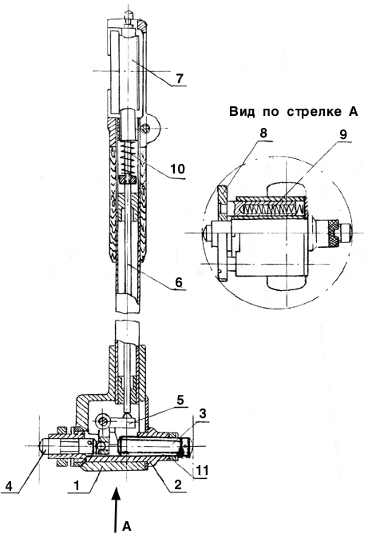

Рис. 7. Конструкция индикаторного нутромера

Взаимодействие измерительных штифтов 3 и 4 и индикатора таково, что увеличение расстояния между измерительными штифтами отклоняет большую стрелку индикатора против часовой стрелки, а уменьшение размера – по часовой стрелке.
Пределы измерения каждого нутромера могут быть значительно увеличены путем смены неподвижных измерительных штифтов. Для смены штифта отвинчивают контргайку 11 и ввинчивают новый штифт 3.

2.2 Назначение и устройство индикатора часового типа

Индикаторы часового типа очень широко применяются при универсальных линейных измерениях, входят в качестве отсчетного устройства в различные приборы и приспособления, используются при контроле погрешностей формы и взаимного расположения поверхностей, при контроле зубчатых колес и т.д.
Устройство индикатора часового типа основано на преобразовании линейного возвратно-поступательного движения измерительного стержня во вращательное движение стрелки относительно шкалы.
При перемещении измерительного стержня (рис. 8) вдоль оси рейка, нарезанная на стержне, приводит во вращение трибку Z₂ (трибкой в приборостроении называется колесо, нарезанное на валике и имеющее число зубьев не более 18). На одной оси с трибкой Z₂ находится зубчатое колесо Z₃, которое зацепляется с трибкой Z₁. На оси трибки Z₂ и колеса Z₃ находится малая стрелка индикатора, которая указывает величину перемещения измерительного стержня в целых миллиметрах, а на оси Z₁ - большая стрелка индикатора, перемещающаяся по шкале сотых долей миллиметра.
Передаточные отношения зубчатых колес подбираются так, чтобы при перемещении измерительного стержня на 1 мм большая стрелка повернулась на 1 оборот. На круговой большой шкале нанесено 100 делений, что обеспечивает цену деления, равную 0,01 мм.
С трибкой Z₁ зацепляется еще и зубчатое колесо Z₄, на которое воздействует плоская спиральная пружина, стремящаяся развернуть колесо против часовой стрелки. Благодаря этому зубья колес Z₄ и трибки Z₁ контактируют друг с другом по одной стороне профиля, как при прямом, так и при обратном ходе измерительного стержня (рис. 9). Это устраняет мертвый ход стрелки, (стрелка стоит неподвижно при изменении хода стержня) и уменьшает погрешность показания.

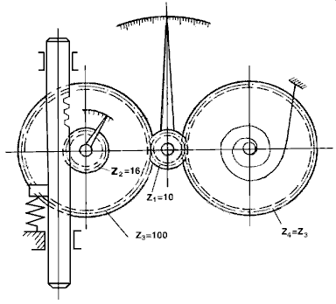
Рис. 8

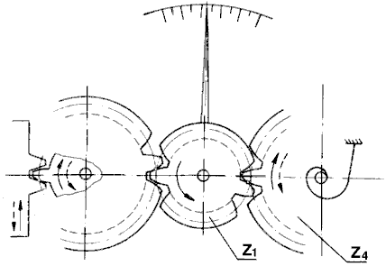

Рис. 9

Отечественная промышленность выпускает индикаторы с перемещением измерительного стержня параллельно шкале, перпендикулярно шкале (торцовые индикаторы), а также малогабаритные индикаторы, среди которых рычажно-зубчатый индикатор типа ИР позволяет поворачивать измерительный наконечник вокруг своей оси на любой угол в пределах ± 90º от продольной оси.

5. Порядок выполнения работы
Процесс измерения состоит в сравнении размера отверстия с заведомо известным размером. Для настройки нутромера могут быть использованы: эталонное кольцо; микрометр, установленный по концевым мерам длины; боковинки в сочетании с концевыми мерами длины; микрометр, установленный на нужный размер по шкале.
5.1. В соответствии с номинальным размером и полем допуска отверстия, заданными преподавателем (например, Ø45 D9) в таблице 8 ГОСТа 25347 – 82 находят предельные отклонения отверстия
ES = +0,142 мм,
EI = +0,80 мм.
Отклонения записывают в скобках рядом с буквенным обозначением поля допуска в бланке журнала.

5.2. Подсчитывают предельные размеры проверяемого отверстия и записывают в пункте 3 бланка журнала:
D_{max} = N + ES = 45 + (+0,142) = 45,142 мм,
D_{min} = N + EI = 45 + (+0,080) = 45,080 мм.
5.3.В пункте 4 журнала записывают размер отверстия с допуском "в тело" детали, для чего подсчитывается допуск отверстия.
T_{D} = ES – EI = +0,142 – (+0,080) = 0,062 мм
и этот допуск проставляется со знаком "+" от наименьшего предельного размера: 45,080^{+0,062} мм.
5.4.На микрометре устанавливается размер, соответствующий номинальному размеру N проверяемого отверстия, после чего шпиндель микрометра стопорится зажимным кольцом.
5.5.Нутромер вводят между пяткой и шпинделем микрометра и небольшим покачиванием находят максимальное показание малой и большой стрелки индикатора (рис. 10,а). Оно соответствует положению прибора, при котором ось измерения расположится перпендикулярно измерительным поверхностям пятки и шпинделя микрометра. Это показание индикатора записывают в п.2 бланка журнала, например 1,36 мм.
5.6.Отжимая центрирующий мостик и держась за термоизолирующую ручку, вводят нутромер в наклонном положении в проверяемое отверстие.
Устанавливают нутромер в направлении 1-1 (рис. 6, рис 10,б) и при небольшом покачивании находят максимальное показание большой стрелки индикатора, например, 1,27 мм. Записывают его в таблицу бланка. Это показание будет в тот момент, когда измерительные контакты прибора расположатся в плоскости, перпендикулярной оси отверстия. Подобным образом производят еще пять измерений в направлениях 2-2′, 3-3′, 4-4′, 5-5′, 6-6′.

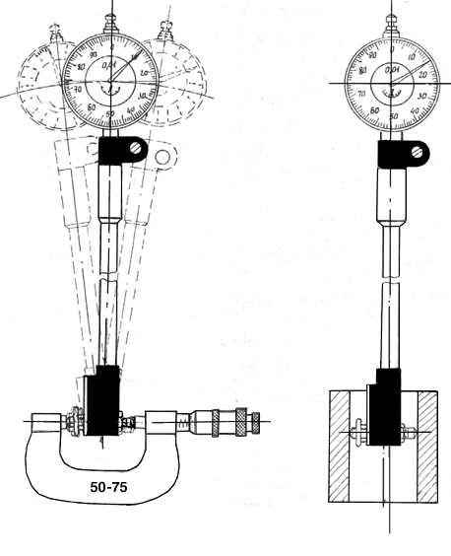
Рис. 10. Схема настройки нутромера по микрометру
и схема измерений

5.7.Вычисляют размеры отверстия и отклонения его формы.

Определение размера отверстия
Номинальный размер отверстия равен 45 мм, его и устанавливаем на микрометре. Показание прибора при установке по микрометру – 1,36 мм, при промере отверстия в направлении 1-1 показание – 1,27 мм. Показание прибора уменьшилось по сравнению с полученным при установке по микрометру на (1,36 – 1,27) = 0,09 мм. Это значит, что размер отверстия в направлении 1-1 больше на 0,09 мм, чем размер 45 мм, установленный на микрометре, т.е. равен 45,09 мм. Аналогично определяют размеры во всех остальных направлениях.

Пример определения отклонений формы отверстия
Отклонение от круглости (овальность) определяется путем сравнения величин овальности в поперечных сечениях 1-4, 2-5, 3-6.
Находим величины овальности (см. 1-2 с. журнала-отчета):
в сечении 1-4 мм;
в сечении 2-5 мм;
в сечении 3-6 мм.
Наибольшую из трех овальностей, равную 0,015 мм для сечения 2-5, записываем в бланк.
Отклонение профиля продольного сечения (конусообразность, бочкообразность, седлообразность).
В продольном сечении, проходящем через точки 1, 2, 3, имеется бочкообразность (см. с.2 журнала), равная мм.
В продольном сечении, проходящем через точки 4, 5, 6, имеется конусообразность, равная
мм.
Ее и записываем в бланк журнала как наибольшую погрешность формы в продольном сечении.
Отклонение от цилиндричности равно полуразмерности между наибольшим и наименьшим размерами из всех шести размеров.
Для нашего примера: мм.
9. Делают заключение о годности отверстия по размеру и отклонениям формы.
Заключение о годности вала:
а) условие годности отверстия по размеру записывается так:
A_{min} ≤ A ≤ A_{max},
где A_{min}, A_{max} – предельные размеры отверстия,
А – действительный размер отверстия, установленный путем измерения.
Для рассматриваемого примера отверстие годно, так как все полученные размеры лежат в пределах допустимых.
б) условием годности отверстия по отклонениям формы является то, что величина фактического отклонения формы должна быть меньше допустимой величины или равна ей.

6. Контрольные вопросы
- Расскажите об устройстве прибора. Каким методом осуществляется измерение (методом непосредственной оценки или методом сравнения с мерой)?
- Почему при установке прибора по микрометру и контроле размеров записывают наибольшее показание по шкале индикатора?
- Как подсчитывается размер проверяемого отверстия?
- Расскажите об устройстве индикатора часового типа.
- Расскажите, для образования какой посадки (свободной, переходной или посадки с гарантированным натягом) используются поля Ø10 F8; Ø56 R7?
- Для создания посадки в какой системе используется отверстие Ø32 H8?

ПРАКТИЧЕСКАЯ РАБОТА № 5
ТЕМА. ОПРЕДЕЛЕНИЕ ШЕРОХОВАТОСТИ ПОВЕРХНОСТИ

Общие положения и определения. Поверхность обработанной детали не является идеально ровной и геометрически правильной. Она отличается от номинальной (заданной чертежом) микро- и макрогеометрическими отклонениями. Микрогеометрические отклонения определяют шероховатость поверхности, макрогеометрические - характеризуют волнистость и отклонения формы. Между этими видами погрешностей нет четкого физического различия, однако условно их можно разделить по отношению шага S к значению отклонения  от номинального контура. Неровности, для которых отношение S/ < 40, относят к шероховатости, при 1000 > S/ > 40 - к волнистости, при S/ > 1000 - к отклонениям формы.
Шероховатость поверхностей регламентируется ГОСТ 2789-73 и соответствующими рекомендациями.
Шероховатость поверхности при обработке заготовки детали зависит от многих технологических факторов: режимов обработки (скорости резания, подачи); геометрии (переднего и заднего углов), материала и качества поверхности инструмента; механических свойств, химического состава и структуры материала заготовки; состава смазывающе-охлаждающей жидкости; жесткости системы СПИД и др. В то же время шероховатость поверхностей в значительной степени определяет основные эксплуатационные свойства деталей и узлов - износостойкость, сопротивление усталости, надежность посадок, контактную жесткость и теплопроводность стыков сопряженных деталей, коррозионную стойкость, герметичность соединений, отражающую и поглощающую способность поверхностей и др. Поэтому характеристики шероховатости поверхности строго нормируются и подвергаются постоянному анализу в технологических исследованиях и контролю в процессе производства.
Оценка точности результатов измерений микронеровностей поверхностей производится общепринятыми в метрологии методами. Однако при оценке шероховатости поверхности возникают и некоторые специфические метрологические проблемы.
Чертежом, как правило, задаются требования к шероховатости всей рабочей поверхности детали. Контроль соблюдения этих требований осуществляется обычно по некоторому числу профилей ограниченной длины. При этом возникают вопросы: какой длины должен быть каждый обследуемый профиль, т.е. участок измерения; сколько должно обследоваться таких участков; какие участки выбирать для измерений, чтобы оценить качество поверхности в целом.
Оценку шероховатости поверхности можно производить комплексно (путем сравнения с эталонной поверхностью или другими способами) либо поэлементно, измеряя отдельные параметры шероховатости поверхности. Поскольку в технологических исследованиях поэлементная оценка шероховатости более распространена, рассмотрим некоторые из указанных методов.
Контроль параметров шероховатости поверхностей можно производить органолептическим и инструментальным методами. Органолептический контроль осуществляется с помощью образов шероховатости поверхностей (образцов сравнения) или с помощью образцовых деталей. Инструментальный метод контроля реализуется с помощью приборов для измерения параметров шероховатости поверхностей. Контроль параметров шероховатости поверхности с помощью образцов сравнения или образцовых деталей чаще всего осуществляют непосредственно на рабочем месте путем визуального сравнения или на ощупь.
Согласно ГОСТ 9378-75 образцы сравнения имеют прямолинейное, дугообразной или перекрещивающееся дугообразное направление неровностей, а их рабочие поверхности (поверхности сравнения) имеют цилиндрическую выпуклую, цилиндрическую вогнутую или плоскую форму.
Допущенные к применению образцы шероховатости поверхности должны иметь одинаковый цвет и блеск по всей рабочей поверхности и быть размагничены.
Образцы шероховатости комплектуются в наборы по видам обработки и материалам, из которых они изготовлены. Применяют также отдельные образцы. Значения параметров шероховатости образцов, входящих в набор, виды обработки образцов и материалы указываются в паспорте, прилагаемом к набору.
На каждый образец наносится значение параметра шероховатости в микрометрах и указывается вид обработки образца. По требованию заказчика вместе с параметром наносится действительное значение параметра как справочное.
При сравнении поверхностей детали и образца невооруженным глазом удовлетворительная точность оценки шероховатости поверхности контролируемой детали обычно достигается при мкм и более. Для повышения точности такой оценки на практике иногда применяют лупы и микроскопы сравнения (компараторные микроскопы), позволяющие одновременно наблюдать контролируемую поверхность и поверхность образца, причем такое наблюдение производится при одинаковом увеличении и одинаковой освещенности детали и образца. Дополнительное применение оптических приборов при сравнении дает возможность расширить область применения образцов шероховатости поверхности.

Оптические методы измерения шероховатости. Измерение параметров шероховатости оптическими приборами производится бесконтактными методами, среди которых наибольшее распространение получили методы светового сечения, теневого сечения, микроинтерференционные, с применением растров.
Метод светового сечения заключается в следующем: пучок световых лучей, поступающих от источника света через узкую щель 3 (рис.1.1, а) шириной около 0,1 мм, направляется объективом 2 под углом  на контролируемую поверхность 1. Отражаясь от этой поверхности, лучи через объектив 5 переносят изображение щели в плоскость фокуса окуляра 6. Если контролируемая поверхность является идеально ровной, то в окуляре щель будет иметь вид светящейся прямой линии (обычно зеленого цвета). Если на поверхности имеется канавка, то в плоскости окуляра наблюдается искривленная светящаяся линия (рис.1.1, б). При глубине канавки, равной Н, ее световое сечение b=H/sin, размер же светового сечения канавки в плоскости объектива b₁ = bV^{x},где V^{х}— увеличение объектива микроскопа.
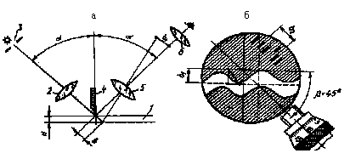
Рисунок 1.1 - Схема для определения шероховатости методом светового сечения

Измерение b₁ осуществляется с помощью окулярного микрометра, перекрестие которого перемещается на угол =45° и при этом оценивается b₂. Если пучок световых лучей направить на контрольную поверхность под углом =45°, то b₂ = b₁/sin =H/(sin  sin )  V^{x}, откуда Н = b₂/(2 V^{x}).
Если на расстоянии 0,1 мм от контролируемой поверхности установить линейку 4 со скошенным ребром, то последнее срежет часть пучка света, и на контролируемой поверхности будет видна тень, отбрасываемая линейкой. Верхний край тени, являющийся как бы лезвием ножа, отражает профиль изучаемой поверхности, который и рассматривают в микроскоп (метод теневого сечения).
По принципу светового сечения работают двойной микроскоп МИС-11 и прибор ПСС-2, по принципу теневого сечения – прибор ПТС-1. Эти приборы позволяют измерять неровности поверхности высотой от 0,8 до 63 мкм при погрешности показаний от 24 до 7,5% при наличии четырех пар сменных объективов ОС-39, ОС-40, ОС-41, ОС-42. Прибор ПСС-2 представляет собой усовершенствованную модель ранее выпускающегося прибора МИС-11. Поле зрения у прибора ПСС-2 при работе со всеми объективами соответствует базовым длинам участков измерений по ГОСТ 2789-73. Оба прибора позволяют определять параметры Rz, Rmax и S, а также фотографировать микронеровности.
Прибор ПТС-1 применяется для оценки параметров шероховатости грубо обработанных поверхностей с высотой неровностей Rz от 320 до 80 мкм. Прибор накладной, что позволяет контролировать детали без снятия их со станка.
Микроинтерференционный метод реализуется с помощью приборов МИИ-4, МИИ-5, МИИ-15, МИИ-9, МИИ-10, предназначенных для лабораторных измерений параметров Rz и S и фотографирования микронеровностей чистых поверхностей с Rz = 0,03...1 мкм. Принцип устройства микроинтерферометра В.П. Линника – сочетание интерферометра Майкельсона с измерительным микроскопом, что позволяет в поле зрения микроскопа увеличенное в нужное число раз изображение интерференционной картины и измерять координатным методом вырисовывающиеся неровности с помощью обычного винтового окулярного микрометра. В местах выступов и впадин на исследуемой поверхности интерференционные полосы искривляются. Степень искривления полос и характеризует неровность поверхности.
На рис.1.2 приведенаинтерферограмма поверхности, сфотографированная на МИИ.
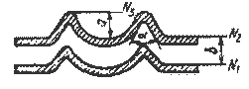
Рис.1.2 – Схема искривления интерференционных полос
Каждая интерференционная полоса на ней представляет собой изображение полосы профиля поверхности. Высоты микронеровностей (мкм) определяют путем измерения искривления интерференционной полосы а по отношению к интервалу полос b (рис.1.3): R=a/b  /2=0,275a/b ( - длина световой волны; наиболее часто =0,55 мкм). В тех случаях, когда необходима определить и шаг неровностей, его подсчитывают по формуле S=2a tg (/2), где  - угол профиля, измеряемый при помощи окулярного микровинта.
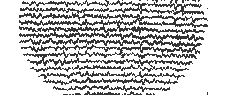
Рис.1.3 – Схема для измерения параметров шероховатости по интерферограмме
Идея растрового метода заключается в следующем. Если на испытываемую поверхность наложить стеклянную пластинку, на которую нанесены с малым шагом штрихи (растровая сетка), при наклонном падении лучей отраженная растровая сетка накладывается на штрихи самой сетки и наблюдаются муаровые полосы. На основе этого явления предложена методика измерения высот неровностей поверхностей с помощью растрового микроскопа. Растровый измерительный микроскоп ОРИМ-1 предназначен для измерения высоты неровностей (от 0,4 до 40 мкм) наружных поверхностей деталей со следами обработки, имеющими определенное преимущественное направление.
При оценке шероховатости поверхностей сложной формы и в случае трудного доступа к исследуемой поверхности применяют так называемый метод слепков, заключающийся в снятии копий (как правило, «негативных») поверхностей для последующего измерения по ним высоты неровностей. Неровности на слепках можно измерять как с помощью оптических, так и щуповых приборов. В частности, для этого используют приборы МИС-11, ПСС-2, электромеханические профилографы-профилометры. Материалы для изготовления слепков – легкоплавкие сплавы; воск; целлулоид; гипс; масляная гуттаперча; парафин; кинопленка, растворенная в ацетоне, и др. Наилучшим из них является масляно-гуттаперчевая масса.
Щуповой метод измерения параметров шероховатости. При щуповом (контактном) методе измерения неровностей поверхности в качестве щупа используют остро заточенную иглу, поступательно перемещающуюся по определенной трассе относительно поверхности. Ось иглы располагают по нормали к поверхности. Опускаясь во впадины, а затем поднимаясь на выступы во время движения ощупывающей головки по испытуемой поверхности, игла колеблется относительно головки соответственно огибаемому профилю. Механические колебания иглы преобразуются, как правило, в электрические при помощи электромеханического преобразователя того или иного типа. Снятый с преобразователя полезный сигнал усиливают, а затем измеряют его параметры, характеризующие неровности исследуемой поверхности (профилометрирование), или записывают параметры профиля поверхности в заранее выбранных вертикальном и горизонтальном масштабах (профилографирование).
Щуповые электромеханические приборы, предназначенные для измерений параметров шероховатости поверхности, называют профилометрами, а такие же приборы для записи неровностей поверхности - профилографами. Профило-графы позволяют не только записывать профиль поверхности, но и измерять параметры шероховатости. Поэтому их называют профилографами-профилометрами.
В щуповых приборах для измерения параметров шероховатости поверхности применяются индукционные, индуктивные, электронные и пьезоэлектрические преобразователя механических колебаний иглы в электрические сигналы.
Ранее в электромеханических щуповых приборах использовались индукционные преобразователи, в витках катушки которых наводилась электродвижущая сила при перемещении в поле постоянного магнита катушки под действием измерительной иглы (в США - прибор Аббота, в СССР - КВ-7). Теперь преимущественное распространение получили индуктивные преобразователи (приборы моделей 201, 202, 240 и 252 в СССР, «Телисурф-4», «Телисурф-10» в Англии, «Перт-о-метр-34В» в ФРГ, «Профикордер» в США и др.).
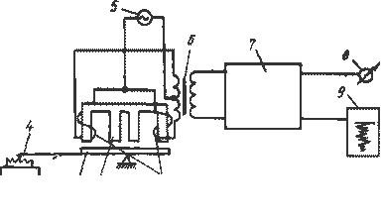
Рис.1.4 – Электрическая схема профилометра-профилографа мод. 201
Принцип действия индуктивного преобразователя рассмотрим на примере профилографа-профилометра модели 201. Электрическая часть прибора (рис.1.4) включает в себя электронный блок 7, показывающий 8 и записывающий 9 приборы. Магнитная система датчика представляет сердечник 2 с двумя катушками 1. Катушка датчика и две половины первичной обмотки дифференциального входного трансформатора 6 образуют балансный мост, который питается от генератора звуковой частоты 5. При перемещении датчика относительно исследуемой поверхности алмазная игла 4, ощупывая неровности поверхности, приводит в колебательное движение коромысло 3. При этом меняются воздушные зазоры между якорем и сердечником, а следовательно, и напряжение на выходе дифференциального трансформатора. Оно усиливается электронным блоком 7, на выходе которого подключены записывающий или показывающий приборы.
Электронный механотронный преобразователь представляет собой электронную лампу с подвижным электродом (обычно анодом), на выведенном из баллона конце которого укреплена ощупывающая исследуемую поверхность игла.
В ряде конструкций щуповых приборов («Брюэль и Кьер» в Дании, «Филлипс» в Голландии, «Тейлор-Гобсон-105» в Англии, «Швистул» в Швейцарии, «Хоммель-Тестер-Р» в ФРГ, «Сурфком-1» в Японии, ДБ-1 в СССР и др.) применяются пьезоэлектрические преобразователи. Пьезо-преобразователь выполняют в виде элемента, склеенного из двух пластин пьезоэлектрика (титанат бария, титанат циркония, сегнетова соль и др.) и имеющего на конце иглу. Нормальные к исследуемой поверхности смещения иглы вызывают деформацию элемента, а вследствие асимметрии кристаллической структуры пьезоэлектрика - пропорциональное этой деформации напряжение на выходе преобразователя.
Точность, размеры и технические условия эксплуатации профилографов-профилометров регламентированы ГОСТ 19299 -73 и ГОСТ 19300 - 73. Проверяются профилографы согласно ГОСТ 8.241 - 77 и ГОСТ 8.242 - 77.
В настоящее время в технологических лабораториях чаще всего используются профилографы-профилометры блочной конструкции (модели 201). Прибор имеет малое измерительное усилие (не более 1 мН при градиенте усилия до 5 мкН/мкм), благодаря чему можно измерять параметры шероховатости деталей с покрытиями без их повреждения, деталей из цветных металлов, пластмасс и других неметаллических материалов. Прибор оценивает параметр шероховатости Ra в пределах от 0,04 до 8 мкм на базовых длинах от 0,08 до 2,5 мм и записывает профиль с высотой неровностей от 0,05 до 20 мкм на прямолинейных трассах поверхностей (плоскостей, образующих цилиндров, конусов и т.п.). Погрешность показаний прибора не превышает ±10%, а погрешность записи - ±4%. Он позволяет произвести запись профиля плоской и цилиндрической поверхностей вдоль образующей на длине до 40 мм; в отверстиях диаметром 8...20 мм - на глубине до 10 мм, а в отверстиях диаметром 20...45 мм - до 100 мм. Прибор снабжается приспособлением для записи волнистости поверхности. По профилограммам, записываемым на электротермической бумаге шириной 80 мм, можно определить все нормируемые ГОСТ 2789-73 параметры шероховатости поверхности указанных поверхностей.
Профилограф-профилометр модели 202 более универсален. Этот прибор укомплектован специальными устройствами, позволяющими записывать профиль и измерять параметр Ra и на криволинейных поверхностях с радиусом не менее 50 мм, шариках и роликах диаметром 1...25 мм, зубьях зубчатых колес, в малых отверстиях диаметром не менее 3 мм на глубине до 5 мм.
Профилограф-профилометр модели 252 с цифровой индикацией результатов предназначен для измерения параметров шероховатости Ra (от 0,02 до 100 мкм), Н_{max} и Н_{min} (от 0,1 до 100 мкм), t_{p} (90 - 100%), числа шагов К_{р} (до 1000) и для записи профиля на прямолинейных трассах поверхностей. Наименьший диаметр проверяемого отверстия составляет 3 мм при глубине до 5 мм.
Профилометр модели 240 - переносной прибор для оценки шероховатости поверхностей по параметру Ra (2,5...0,025 мкм) в цеховых условиях.
Портативный профилометр модели 253 предназначен для измерения параметра Ra в цеховых условиях. Диапазон измерения Ra - от 0,04...2,5 мкм на базовой длине 0,25; 0,8; 2,5 мм. В приборе использован механотронный преобразователь.
Разработана модель портативного переносного щупового прибора с индуктивным преобразователем. Прибор используется для измерения стандартных параметров шероховатости и записи профиля поверхности. Диапазон измерения высоты микронеровностей - 0,5...400 мкм, базовые длины - 0,08...25 мм, длины трасс ощупывания - 3...100 мм, скорости трассирования - 3, 10, 30, 50, 100 мм/мин.
Промышленностью выпускаются щуповые приборы специального назначения, в частности для измерения параметров шероховатости поверхностей колец подшипников (модель 261 и др.).
К наиболее распространенным зарубежным профилографам-профилометрам принадлежат приборы «Телисурф» (Англия), «Перт-о-метр», «Перт-о-граф» (ФРГ), «Профикордер», профилометр фирмы Бендикс (США) и др.

Контрольные вопросы:
- Определение шероховатости
- От чего зависит шероховатость.
- Методы определения шероховатости, расскажите о каждом.
- Приборы для измерения шероховатости и принцип их работы.

ПРАКТИЧЕСКАЯ РАБОТА №6
ТЕМА. СТАТИСТИЧЕСКИЙ МЕТОД РАСЧЕТА

Для решения проблемы качества продукции необходимо использовать методы, направленные не на устранение дефектов готовых изделий, а на предупреждение причин их возникновения в процессе производства. Известные методы контроля сводились, как правило, к анализу брака путем сплошной проверки изделий. При массовом производстве такой контроль очень дорог и не дает 100% гарантии в силу объективных и субъективных факторов. При статистическом контроле качества продукции результаты измерений, обработанные методами математической статистики, позволяют с высокой степенью точности и достоверности оценить истинное состояние технологического процесса.Статистические методы управления качеством – это выборочные методы, основанные на применении теории вероятностей и математической статистики .

Статистические методы полезны для использования при проектировании продукции, услуг и процессов, при контроле производственных процессов, при анализе проблем, определении степени риска, определении коренных причин появления несоответствий, установлении предельных характеристик продукции и процессов, при прогнозировании, проверках, при измерении или оценке показателей качества.
Основу любого статистического исследования составляет множество данных, полученных по результатам измерений одного или нескольких параметров изделия (линейные размеры, температура, масса, плотность и т.д.).

Для эффективного управления, регулирования технологическим процессом и контроля качества продукции широкое применение нашли следующие методы: диаграмма Парето, контрольные листки, диаграмма «причина – результат», гистограммы, контрольные карты, диаграммы рассеивания и расслоение (стратификация).

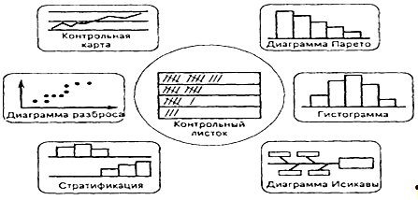

Указанные методы позволяют решать следующие задачи:
– анализ стабильности, настроенности, воспроизводимости и управляемости процессов;
– оценка уровня дефектности используемых технологий;
– организация целенаправленных работ по выявлению причин появления несоответствий (дефектов, брака).

Контрольные листки. Контрольный листок – бланк, на котором заранее нанесены значения контролируемого параметра (допуски, равные по протяженности, интервалы значений, номинальная величина и др.) со свободным полем для последовательной регистрации результатов измерений. Их используют при проведении текущего контроля сырья, заготовок, полуфабрикатов, комплектующих и готовой продукции; при анализе состояния оборудования, технологических операций или процесса в целом; при анализе брака и т.д. Форма и содержание контрольных листков – самые разнообразные. Наиболее часто используют следующие формы контрольных листков:
1. Контрольный листок для регистрации распределения измеряемого параметра в ходе производственного процесса.
2. Контрольный листок для регистрации видов дефектов.
3. Контрольный листок локализации дефектов (для диагноза процесса).
4. Контрольный листок причин дефектов.
Диаграмма Парето (Pareto diagram) – инструмент, позволяющий выявить наиболее значимые факторы или условия в обеспечении качества продукции. Диаграмма Парето, названная именем ее автора, итальянского ученого–экономиста Парето (1845– 1923), представляет собой столбчатый график, построенный по определенному правилу. На диаграмме дается наглядное отображение распределения дефектов (потерь) путем последовательного выстраивания количества дефектов (или потерь), полученных в связи с воздействием определенных факторов или в единицу времени. При этом, график начинает строиться от наибольшего количества дефектов к наименьшему количеству дефектов, т.е. по порядку их количественной значимости. Распределение дефектов дается как в натуральном измерении, так и относительном в процентах. Элементом диаграммы Парето является кумулятивная кривая, показывающая относительный суммарный вес по нарастанию дефектов.
Диаграмма Парето используется при анализе причин, от которых зависит решение исследуемых проблем, и позволяет наглядно показать важность этих причин в порядке уменьшения их значимости.

Причинно-следственная диаграмма (диаграмма Исикавы) – инструмент, позволяющий выявить отношение между показателями качества и воздействующими на него факторами путем упорядочения и демонстрации связи между отдельными факторами (причинами) и конечным результатом. Потенциальные причины классифицируются по категориям и подкатегория, так что их представление напоминает рыбий скелет.
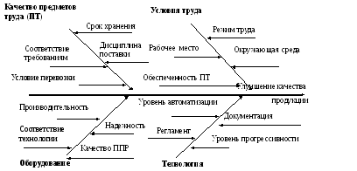
Рис. Причинно-следственная диаграмма связей факторов
При построении диаграммы причинно-следственной связи следует соблюдать некоторые правила: а) указанные в основании стрелки факторы являются причиной или приводят к результату, находящемуся на острие стрелки; б) изображаемую причинно-следственную связь следует всегда проверять таким тестом: « действительно ли А приводит (или является причиной) к В».Если удается по всем связям ответить «да», то схема составлена правильно.
Автор причинно–следственной диаграммы – японский ученый в области качества, профессор Токийского Университета Каору Исикава. Особенности построения диаграммы состоят в следующем: проблема –центральная горизонтальная линия, главные факторы (категории) – наклонные линии, горизонтальные линии к наклонным – основные факторы (подкатегории), определяющие состояние каждого основного фактора; наклонные линии к горизонтальным, основным факторам – частные факторы. Количество главных факторов, как правило, ограничено числом 4 – 6. Например, Исикава исследуют в основном пять фактора – 5М: люди (men) и условия их труда, оборудование (machine), предметы труда (material), методы (metod) – технологии и организация работ, измерение (measuring). Схема выстраивается в виде «рыбьего скелета», где «хребет» - следствие, «большие кости» – основные причины, которые являются следствием действия менее значимых факторов–причин.
Контрольные карты. Контрольные карты – это линейные графики зависимостей величин статистических характеристик (среднее арифметическое, медиана, среднее квадратичное, размах) от порядкового номера выборки (подгрупп выборки). Среднее арифметическое – это мера центра распределения, медиана – это срединное значение данных, упорядоченных по возрастанию или убыванию, размах – это разница между наибольшим и наименьшим выборочным значением, генеральная совокупность – это вся совокупность рассматриваемых объектов (партия, операция, процесс), нормальное распределение – распределение, подчиняющееся закону Гаусса.
Контрольные карты являются наиболее эффективным техническим средством управления качеством продукции.
Основными признаками классификации контрольных карт являются,
- характер измеряемой случайной величины; здесь выделяют контрольные карты для непрерывной, случайной величины и контрольные карты для целочисленной, дискретной случайной величины, т.е. определяется «есть дефект или нет дефекта» и называют их контрольные карты, построенные по альтернативному признаку;
- вероятность появления неблагоприятных событий (например, выход дефектной продукции больше 5% или меньше 5%).

График – инструмент, позволяющий отслеживать изменения значений показателей качества, полученных в результате измерения и испытаний, в виде линейного графика (наблюдения временного ряда, точечного графика, когда наблюдается изменение измеряемого параметра или число дефектов и дефектной продукции в партии), круговой, столбчатой и «радиационной» диаграмм.
Радиационная диаграмма представляет комбинацию кругового и линейного графиков и строится следующим образом. Из центра круга к окружности проводятся по числу факторов прямые линии (радиусы), На эти радиусы наносятся деления градуировки и откладываются значения данных. Полученные при этом точки соединяют отрезками прямой линии. График отличается высокой наглядностью и широко используется для анализа управления предприятием.
Гистограмма– инструмент представления данных, сгруппированных по частоте попадания в определенный, заранее заданный интервал и предназначенный для выявления характера разброса значений контролируемого параметра. Гистограмма представляет собой столбчатый график, на котором по оси У дается частота (частость) попадания , по оси Х интервалы изменения параметра. Она применяется для наглядного отображения распределения частоты значений показателей качества, дефектов, потерь, отказов и др. за определенный период времени. Гистограмма используется для иллюстрации изменчивости; визуального сообщения о ходе процесса; для определения закона распределения случайной величины.
Будем считать, что процесс является контролируемым, если систематические составляющие его погрешности регулярно выявляются и устраняются, а остаются только случайные составляющие погрешностей, которые, как правило, распределяются в соответствии с нормальным (закон Гаусса) законом распределения.
Метод расслоения (стратификация) – инструмент, позволяющий произвести селекцию, расслоение данных в соответствии с различными факторами. Сущность метода заключается в том, что данные группируют в зависимости от условий их получения и производят обработку каждой группы отдельно. При исследовании производственных проблем расслоение осуществляется по следующим факторам, так называемым 5 М:
- исполнителям – по квалификации, полу, стажу работы и т.д.;
- оборудованию и машинам– по новому и старому оборудованию, марке, конструкции и сроку службы;
- исходному материалу – по качеству сырья, партии, месту производству, сроку выпуска и т.д.;
- способу производству – технологическому процессу, месту производства, условиям производства;
- измерению – по методу измерения, типу измерительных средств или их точности и т.д..
Факторы разделяются как факторы первой, второй и третьей категории.
Метод расслоения применяется и при построении причинно-следственных диаграмм, диаграмм Парето, гистограммы и контрольных карт. В чистом виде он применяется и при расчете стоимости изделия, когда требуется оценка прямых и косвенных расходов по изделиям и по партиям, при оценке качества хранения отдельно по изделиям, по партиям и т.д.
Диаграмма разброса (рассеивания)– инструмент, позволяющий определить вид и тесноту связей между параметрами соответствующих переменных. Диаграмма рассеивания дает возможность выдвинуть гипотезу о характере связи между двумя случайными величинами. При наличии корреляционной зависимости между двумя переменными удается значительно облегчить контроль процесса с технологической, временной и экономической точки зрения.
Сбор информации для построения диаграммы ведется следующим образом. Выделяется объект анализа (У) и фактор (Х), влияющий на него. Составляется выборка парных данных (X,Y). Желательно иметь не менее 30 пар. Оценка зависимости между исследуемыми параметрами Х и У проводится по характеру скопления точек, каждая из которых определяет количественную связь между Х и У. Различают четыре наиболее характерных форм скопления точек: прямая корреляция (прямая зависимость), отрицательная корреляция (обратная зависимость), криволинейная корреляция (нелинейная функция), корреляция отсутствует.

Контрольные вопросы:
- Понятие «Статистический метод контроля».
- Классификация методов.
- Охарактеризуйте каждый из методов статистического контроля.

ПРАКТИЧЕСКАЯ РАБОТА №7
ТЕМА. РАСЧЕТНО-АНАЛИТИЧЕСКИЙ МЕТОД КОНТРОЛЯ

Цель работы: Исследовать точность обработки деталей расчетно-аналитическим путем или путем построения кривой распределения размеров или кривой отклонении от правильной геометрической формы.
Принадлежности:
Партия деталей
Микрометр (0-25мм)
Штангенциркуль (ШЦ-1)
Методическое указание
В результате действия случайных погрешностей при обработке партии деталей на настроенных станках, действительный размер каждой заготовки представляется случайной величиной и может принимать любое значение в границах определенного интервала.
Совокупность значений действительных размеров деталей, обработанных при неизменных условиях, расположенных в возрастающем порядке с указанием частоты повторения этих размеров (частостей), называется распределением деталей.
Распределение размеров партии детали можно представить в виде таблиц или графиков. На практике действительных размеров деталей разбивают на интервалы иди разряды таким образом, чтобы цена интервала была несколько больше цены деления шкалы измерительного устройства, для компенсации погрешности измерения. Частость в этом случае представляет собой отношение числа деталей, действительные размеры которых попали в данный интервал к общему количеству измеренных заготовок партии. Если по оси абсцисс отложить интервала размеров, а по оси ординат соответствующие им частоты или частости, то в результате получится ступенчатая линия, называемая гистограммой распределения. Если же последовательно соединить между собой точки, соответствующие середине каждого интервала, то образуется ломаная кривая, называемая эмпирической кривой распределения или полигон распределения.
При разных условиях обработки заготовок, рассеивания их действительных размеров подчиняется различным математическим законам однако в технологии машиностроения большое практическое значение имеет следующие законы:
1) Закон нормального распределения (закон Гаусса),
2) Закон эксцентриситета (закон Максвелла),
3) Закон равной вероятности
4) Закон Симпсона.
5) Комбинация вышеперечисленных законов.
Распределение действительных размеров деталей, обработанных на настроенных станках, очень часто подчиняются закону нормального распределения. Теоретическое объяснение этому положению дает центральная предельная теорема вероятности – теорема Ляпунова. Уравнение кривой нормального распределения имеет вид: показанный на рис.1
Распределение действительных размеров деталей, обработанных на настроенных станках очень часто подчиняется закону нормального распределения. Теоретическое объяснение этому положению дает центральная предельная теорема вероятностей – теорема Ляпунова.
Уравнение кривой нормального распределения имеет вид:
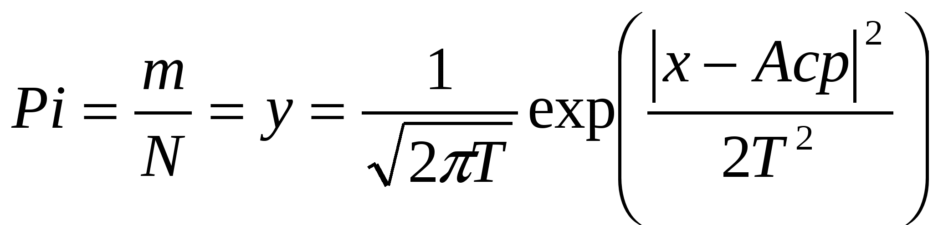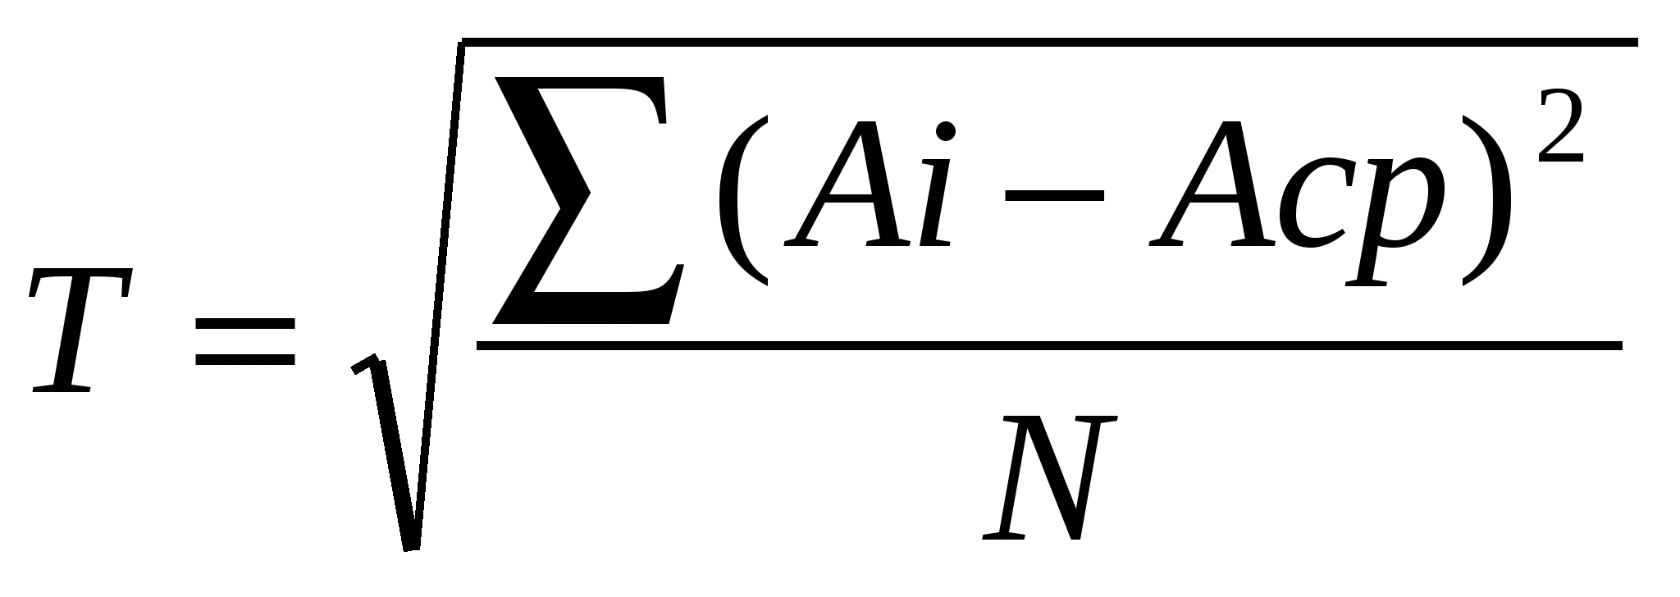

где, - дисперсия (средне квадратическое отклонение)
Ai, Acp – математическое ожидание (применительно к точности партии деталей- среднее арифметическое значение действительных размеров деталей данной партии).
Х- текущая координата (текущий действительный размер).
m- частота (количество деталей данного интервала размеров).
N- размер выборки (количество заготовок в партии).
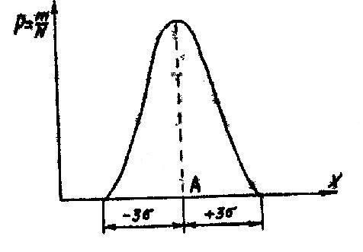Рис.1
Как видно из графика кривая асимптотически приближается к оси абсцисс и на расстоянии ± 3δ от Х=Ар, так близко подходит к оси абсцисс, что в этих пределах площадь ограничения кривой составляет 99,73% от всей площади, поэтому практически принято считать, что на расстоянии +3δ от вершины кривой ее ветви пересекаются с осью абсцисс. Рис.1.
Величина «А» показывает центр группирования случайной величины, а величина «δ»- показывает, на сколько тесно происходит это группирование, то есть является мерой точности применительно к точности партий деталей.
Определение точности партии деталей на настроенных станках методами математической статистики сводится к сопоставлению фактического поля рассеивания размеров партии детали к допускам на размер, регламентированной чертежом и определенно количеству заготовок, выходящих за пределы установленного допуска. Общая методика статистического анализа точности партии детали сводится к следующему.
Порядок выполнения работы:
Произвести измерение всех заготовок текущей выборки из партии по интересующему размеру. Результаты занести в Протокол №I (А1А2….Аn)
Определить поле рассеивания размера и разбить его на интервал
K=w/q,
где w – величина рассеивания
q- значение интервала
Подсчитать для каждого интервала частоту и занести в Протокол №2, Подсчитать частоту: m/N
Подсчитать среднее арифметическое отклонение и среднее квадратическое отклонение.
Построить кривую распределения действительных размеров или отклонение.
По параметрам распределения Аср и δ определяют теоретическую кривую распределения.
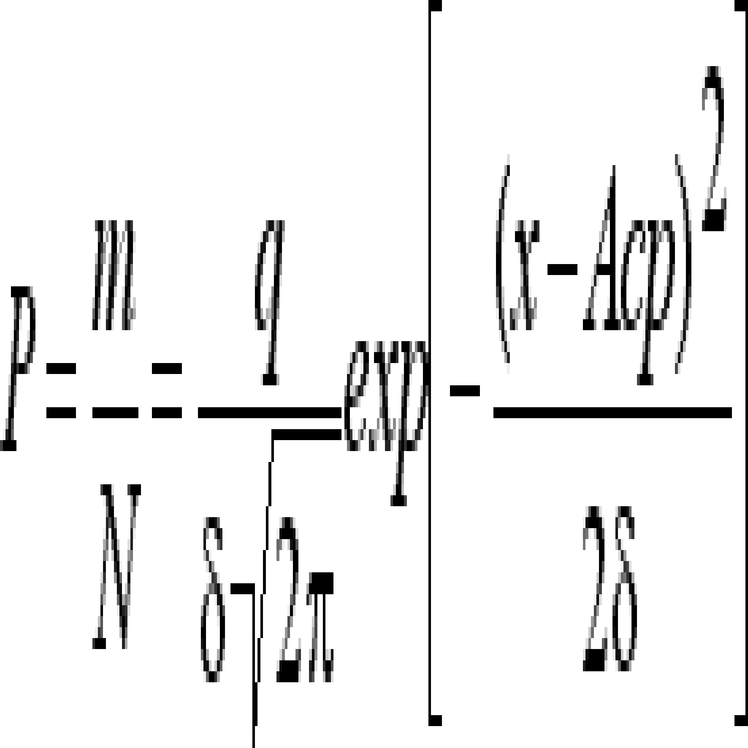
где δ = p·s
P- поправка учитывающая прогрессивности вызванные малочисленностью деталей в партии.
или P=1,2 для N=100
7. Провести проверку соответствия эмпирического распределения действительных размеров деталей с выбранными теоретическими законом путем определения критерии в согласия.
λ- критерий согласия Колмогорова
х²-критерий сргласия Пирсона
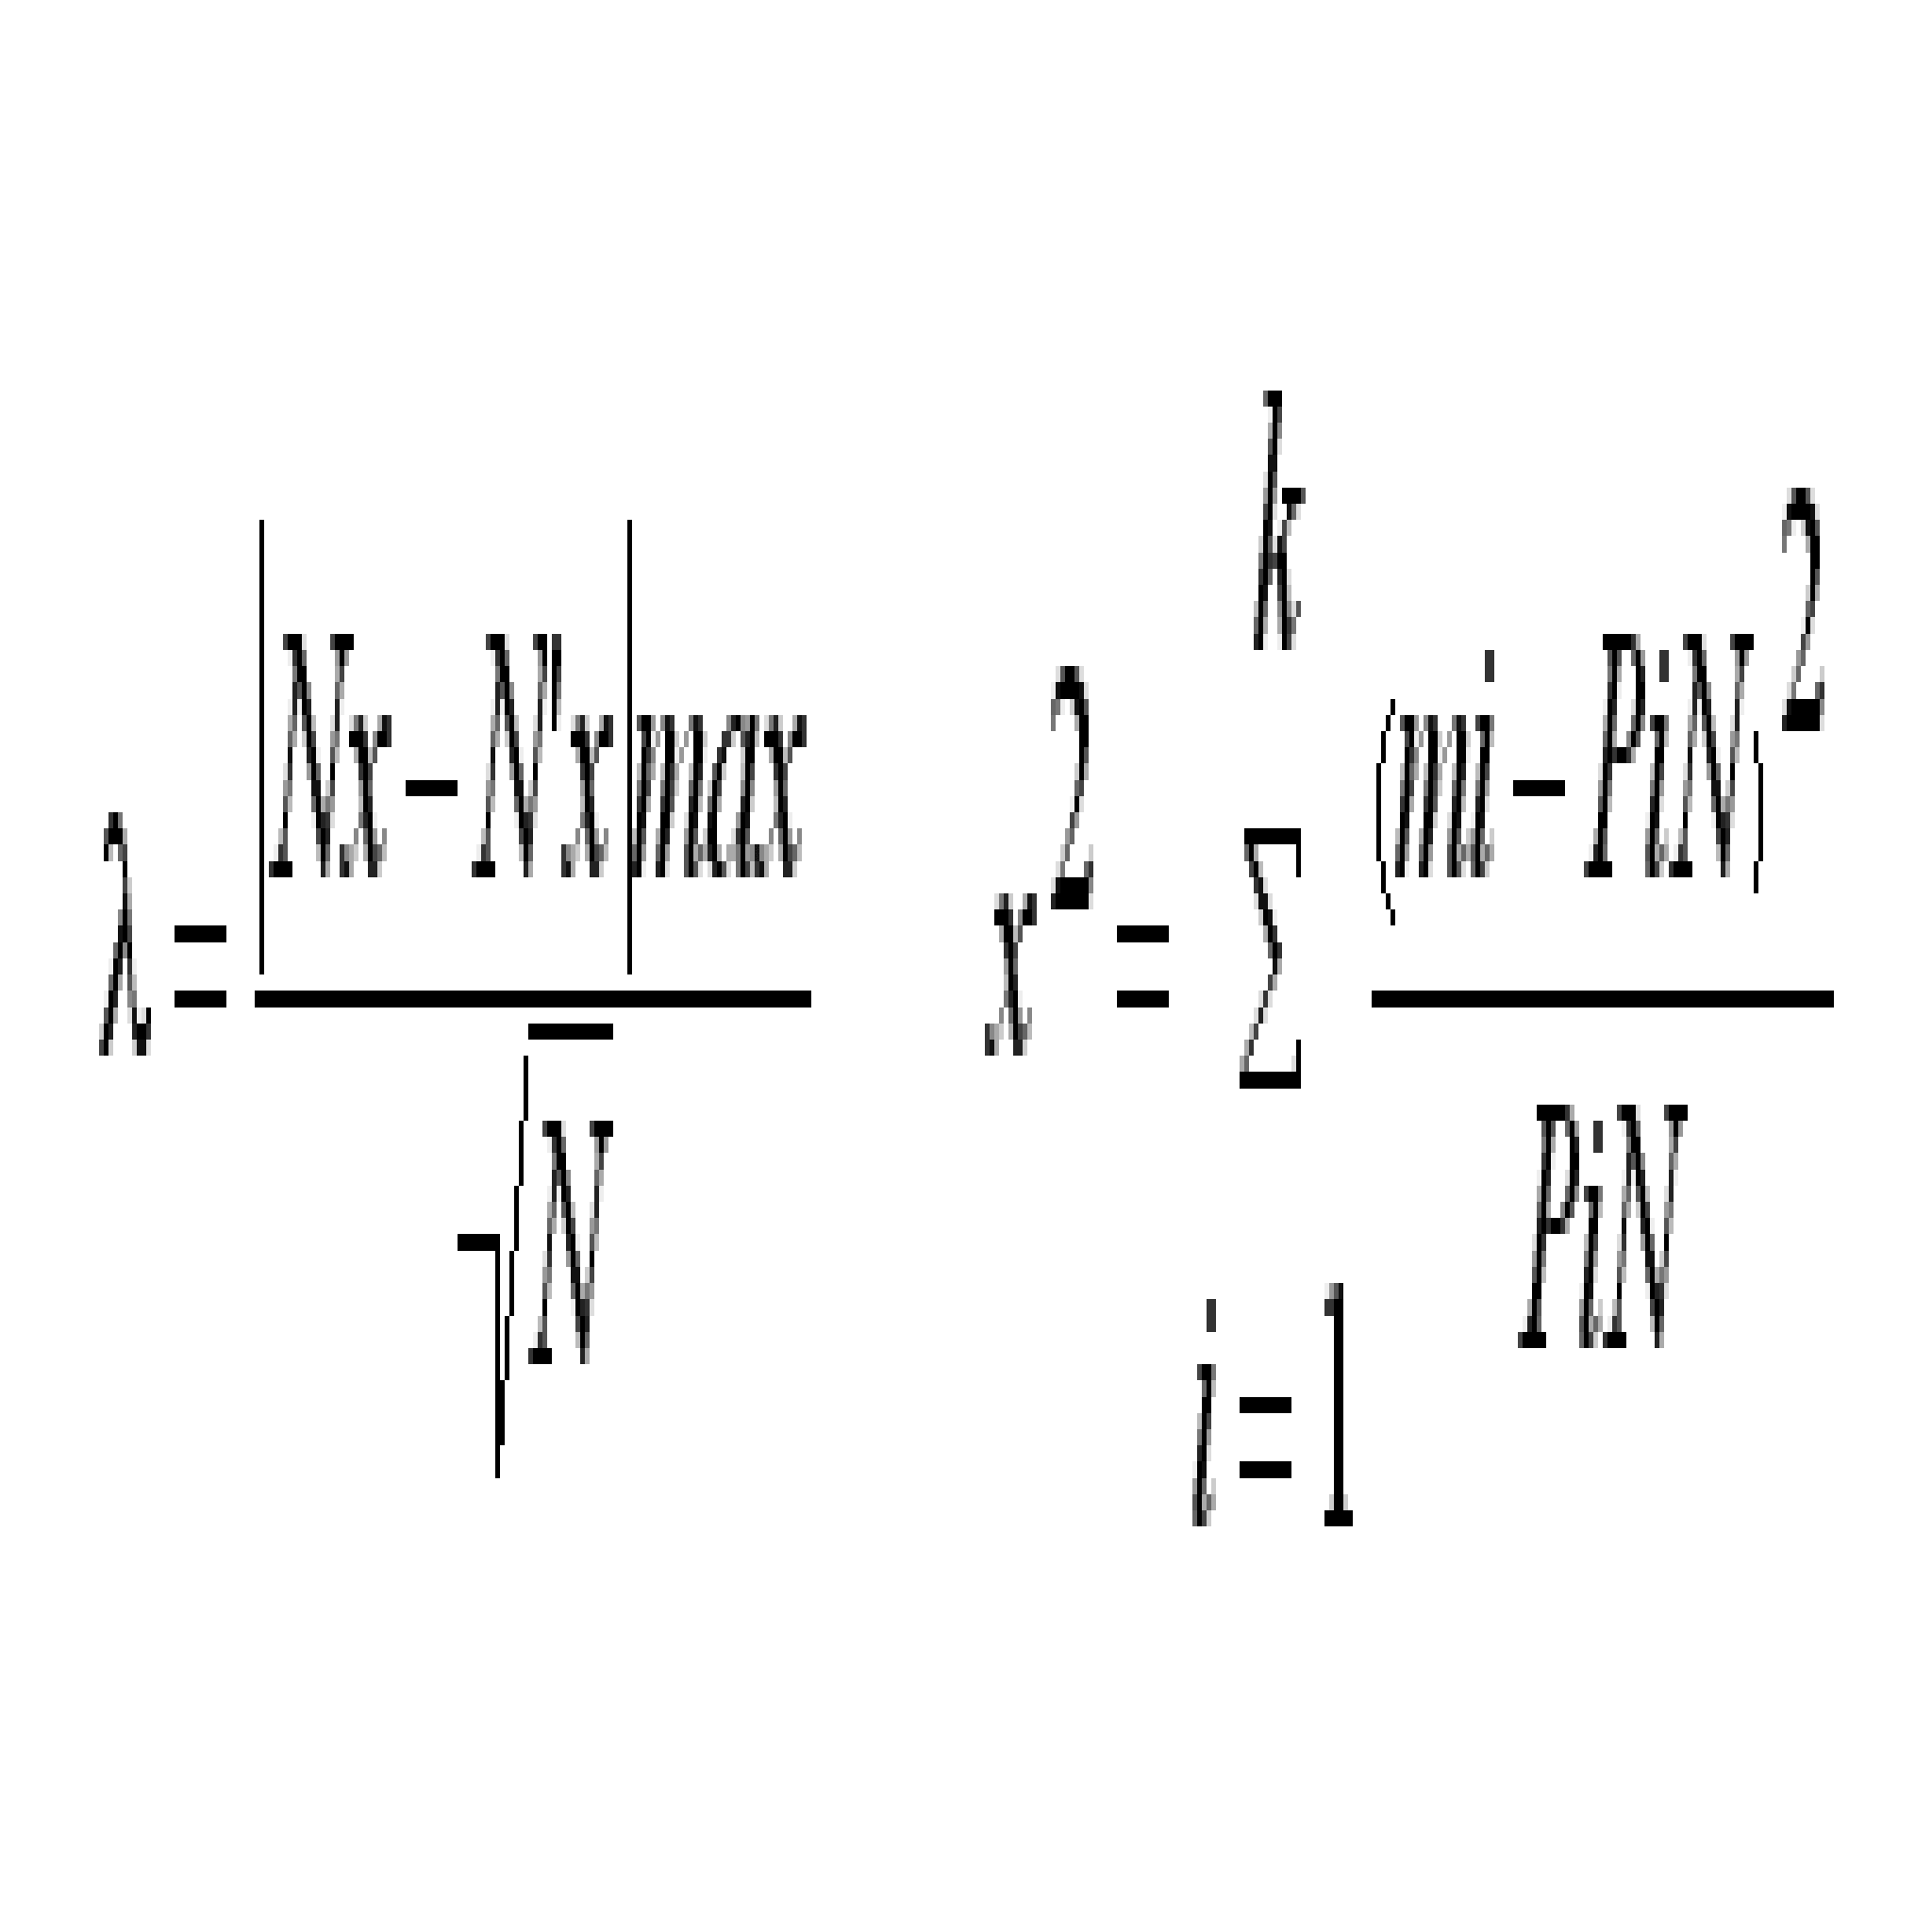
Nx, N’x – накопленные эмпирические и теоретические частоты.
8. Определить зону фактического рассеивания и сравнить его допуском
Δ = 6δ – при совспадении Аср с серединой поля допуска
Δ = 6δ±Δсист. – при несовпадении Аср с серединой поля допуска
Δсист. – погрешность настройки станка (см. рис.2)
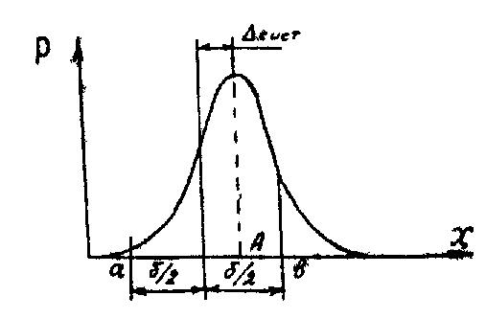
9. Определить запас точности
Ψ=δ/Δ
при Ψ≤ 1,0 точность достаточна (брака нет).
10. В случае Ψ › 1,0 определить вероятный процент брака детали для определения количества годных деталей необходимо найти площадь, ограниченную кривой и осью абсцисс на длине равной допуску.
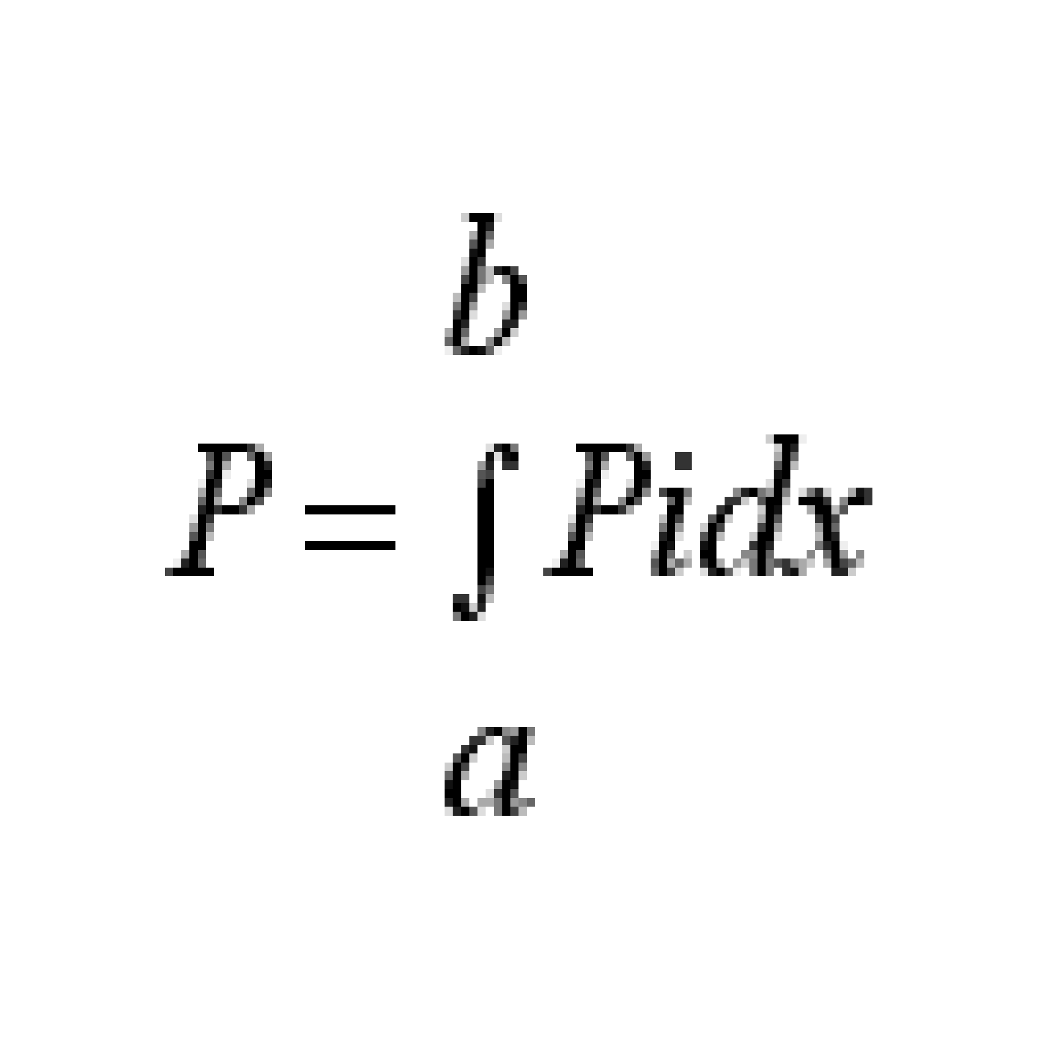
тогда процент бракованных деталей будет
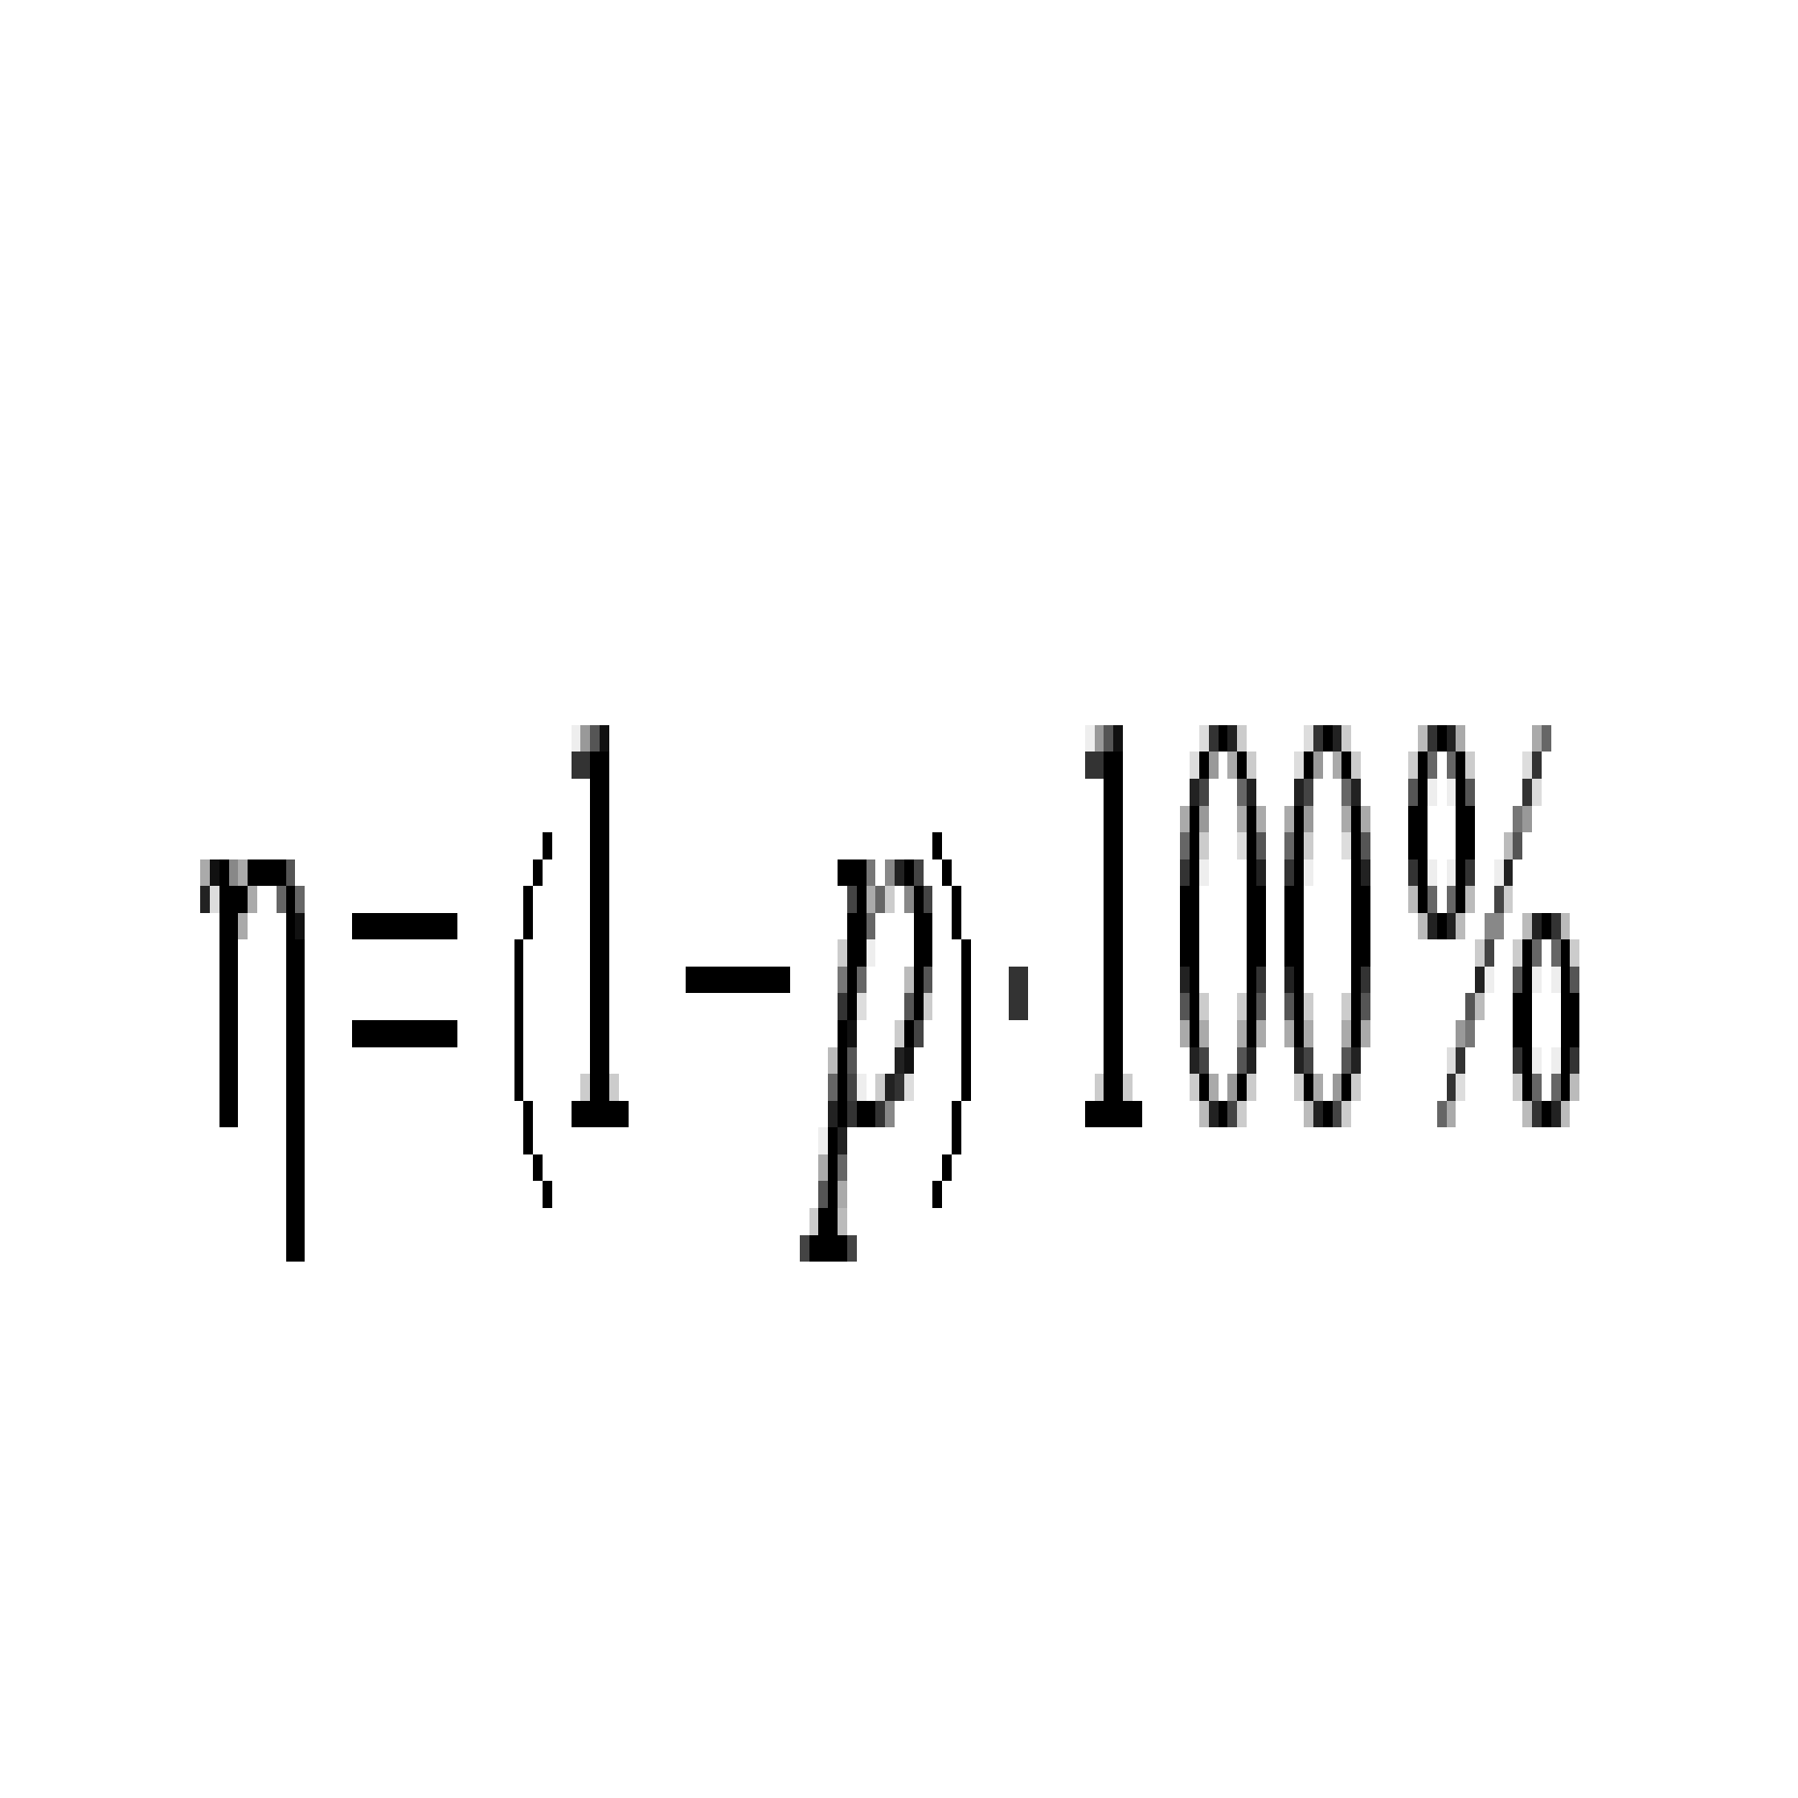

лабораторная РАБОТА №8
ТЕМА. ЗАПОЛНЕНИЕ КАРТ КОНТРОЛЯ

Информация, вносимая в карту, выбирается из таблице. Пример заполнения карты представлен на рисунке.
Остальные графы заполняются по аналогии с маршрутной и операционной картами.
При описывании операций технического контроля следует применять полную или краткую форму записи содержания переходов. Полную форму записи следует выполнять на всю длину строки с включением граф “Объем и ПК” и “Т0/Тв” с возможностью переноса информации на последующие строки. Данные по применяемым средствам измерений следует записывать всегда с новой строки.
Краткую форму записи надо применять только при проверке контролируемых размеров и других данных, выраженных числовыми значениями. В этом случае текстовую запись применять не следует.

Таблица Информация, вносимая в карту технического контроля
Номер пункта поиска | Наименование (условное обозначение графы) | Содержание информации
1 | Контролируемые параметры | Параметры, по которым идет технический контроль
2 | Т0 | Суммарное основное время на операцию
3 | Тв | Суммарное вспомогательное время на операцию
4 | Код средств ТО | Код, обозначение средств технологического оснащения (ТО) по классификатору или по НТД (нормативно-техническим документам)
5 | Наименование средств ТО | Краткое наименование средств технологического оснащения
6 | Объем и ПК | Объем контроля (в шт.;%) и периодичность контроля (ПК) (в час, смену и т.д.)
7 | Т0/Тв | Основное или вспомогательное время на переход

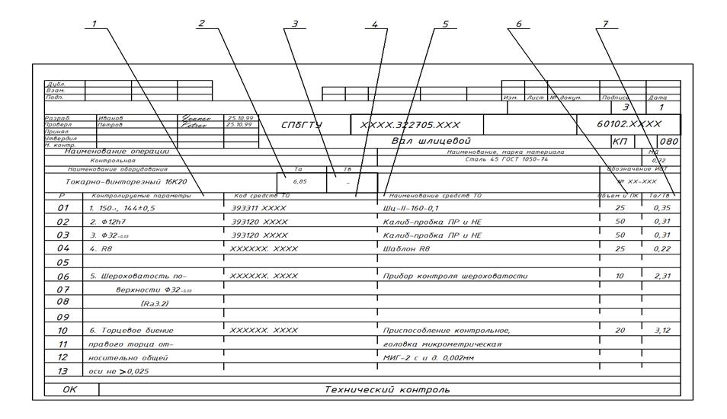
лабораторная РАБОТА №9
ТЕМА. ОФОРМЛЕНИЕ ДОКУМЕНТОВ ВХОДНОГО КОНТРОЛЯ

Целью входного контроля является контроль качества материалов, полуфабрикатов, комплектующих изделий и технической документации. Необходимость проведения, вид и план контроля, перечень проверяемых видов продукции определяет предприятие–потребитель.
Входной контроль осуществляется подразделением ОТК (бюро входного контроля), организационная структура которого определяется в зависимости от объема работ по входному контролю. В положении о подразделении входного контроля должны быть определены основные задачи, права и обязанности работников, организационная форма проведения контроля и правила взаимоотношений с другими службами предприятия.
Для проведения входного контроля поступающей на предприятие продукции составляется перечень ее видов, перечень контролируемых параметров с указанием допусков на них, требования к средствам измерений и испытаний, описание условий проведения контроля по каждому параметру. Затем разрабатывается технология проведения контроля.
Служба входного контроля осуществляет контроль предъявляемой ей продукции и дает заключение о возможности запуска ее в производство.
Если качество продукции не соответствует предъявляемым требованиям, то составляется рекламационный акт, который предъявляется поставщику. Забракованная продукция подлежит изоляции до принятия решения по рекламации.

Проведение входного контроля
К входному контролю допускается продукция, принятая ОТК, представительством заказчика, Государственной приемкой предприятия-поставщика и поступившая с сопроводительной документацией, оформленной в установленном порядке.
При проведении входного контроля необходимо:

- проверить сопроводительные документы, удостоверяющие качество продукции, и зарегистрировать продукцию в журналах учета результатов входного контроля;
- проконтролировать отбор складскими работниками выборок или проб, проверить комплектность, упаковку, маркировку, внешний вид и заполнить акт отбора выборок или проб;
- провести контроль качества продукции по технологическому процессу входного контроля или передать в соответствующее подразделение выборки или пробы для испытаний (анализов).

Подразделение, получившее на испытания (анализ) выборки или пробы, проводит испытания в установленные сроки и выдает подразделению входного контроля заключение о соответствии испытанных выборок или проб установленным требованиям.
Результаты испытаний или анализов (физико-механических свойств, химического состава, структуры и т. п.) должны быть переданы в производство вместе с проверенной продукцией.
В производство должна передаваться принятая по результатам входного контроля продукция с соответствующей отметкой в учетных или сопроводительных документах.
Допускается маркировка (клеймение) принятой продукции.
Продукция, поступившая от предприятия-поставщика до проведения входного контроля, должна храниться отдельно от принятой и забракованной входным контролем.
Забракованная при входном контроле продукция должна маркироваться «Брак» и направляться в изолятор брака.
По результатам входного контроля составляют заключение о соответствии продукции установленным требованиям и заполняют журнал учета результатов входного контроля.
В сопроводительных документах на продукцию делают отметку о проведении входного контроля и его результатах, маркируют (клеймят) продукцию, если это предусмотрено перечнем продукции, подлежащей входному контролю.
При соответствии продукции установленным требованиям подразделение входного контроля принимает решение о передаче ее в производство.
При выявлении в процессе входного контроля несоответствия установленным требованиям продукцию бракуют и возвращают поставщику с предъявлением рекламации.
При неоднократном получении недоброкачественной продукции или получении ее в крупных размерах потребитель сообщает об этом в территориальный орган Прокуратуры по месту нахождения поставщика.
По результатам входного контроля потребитель в необходимых случаях информирует о несоответствии продукции установленным требованиям министерство поставщика, представительство заказчика и (или) орган Госприемки на предприятии-поставщике, а при отсутствии последнего - территориальный орган Госстандарта по месту нахождения поставщика для принятия мер в соответствии с возложенными на них функциями.

Входной контроль сырья
Перед приемкой сырье взвешивается (проверка массы всего сырья), допускается приемка сырья, доставляемого в стандартной таре (мешок), по номинальной массе единицы упаковки с выборочной проверкой массы отдельных упаковок.
От каждой партии поступившего сырья отбирается средний образец для контроля качества и технологических свойств сырья. Приемка и отбор среднего образца производится в соответствии с действующими нормативными документами на соответствующий продукт.
Тара с сырьем, поступившим на предприятие (склад), должна быть чистой, сухой, крепкой и соответствовать требованиям стандартов. Качество поставляемого основного и дополнительного сырья проверяет лаборатория в соответствии с действующими нормативными документами.

Входной контроль оборудования
Входной контроль является самым первым контролем качества из трех (входной, операционный и приемочный), самым рутинным, большим по объему и сложным по исполнению. Перед монтажом любое изделие, оборудование, кабель или материал должен пройти входной контроль. Его на процентовку будут требовать именно на то, что вы установили и пытаетесь доказать, но лучше сделать на основное железо и материалы сразу на весь объем и не как не перед монтажом, потому как потом на это просто не будет времени. Если в начале не проверить кабель, комплектность оборудования, не найти на это все дело документы, то потом это если и возможно, то очень сложно сделать, к заказчику не предъявите никаких претензий после подписания бумажек о приемке, но если вы его хорошо провели и должным образом оформили, то это уже от трети до половины всей исполниловки.
Все что сидит в спецификации должно быть отражено во входном контроле. Так же там должны быть материалы, не учтенные спецификацией (закладывает ПТО при ревизии чертежей до подписания договоров) и все что оформляется допсоглашениями, официальными изменениями (после договора).

Журнал входного контроля
Необходимо производить входной контроль качества поступающих материалов и оборудования на соответствие указанным в проектной документации ГОСТ, ТУ и другим характеристикам (например, целостность, целостность упаковки, геометрические размеры, цвет, морозостойкость, водопроницаемость, срок годности, гарантийный срок и т.д.), при этом проверяются наличие и содержание сопроводительных документов поставщика (производителя), подтверждающих качество указанных материалов.
Сам входной контроль производится до применения строительных материалов. Собственно сам смысл входного контроля заключается в выявлении не соответствующей чертежу или спецификации продукции, выявлении бракованных или некачественных материалов.
В пункте 7.1.3 СП 48.13330.2011 Организация строительства. Актуализированная редакция СНиП 12-01-2004 сказано что, "Результаты входного контроля должны быть документированы в журналах входного контроля и (или) лабораторных испытаний.
Форма журнала входного контроля
Сразу не рекомендую использовать журнал по форме ГОСТ 24297-87 "Входной контроль продукции". В нем 15 столбцов. Этот ГОСТ для промышленной продукции, а не строительства.
Для документов о качестве заводится отдельная папка, куда все они подшиваются. Следует своевременно вносить записи в журнал, чтобы не пришлось потом вспоминать когда что привезли. При ведении журнала обратите внимание на столбец "Условия хранения".
Некоторые изоляционные материалы, краски хранятся только при положительных температурах (В отапливаемый склад). Мелочевка (В закрытый склад). Цемент в мешках (Навес). Ж/б изделия, кирпич, песок, металлоконструкции (открытый склад). Готовая бетонная смесь, раствор - сразу в работу. В 9, 10 графе лица проводившие входной контроль расписываются.
Если материал по каким-то параметрам не соответствует проекту в журнале пишется "не годен" и почему. Возможность его применения можно попробовать согласовать с Проектировщиком и Заказчиком.

лабораторная РАБОТА №10
ТЕМА. СОСТАВЛЕНИЕ АКТОВ ВХОДНОГО КОНТРОЛЯ

Оформление акта входного контроля происходит тогда, когда на предприятие производится поставка материалов либо оборудования. Этот документ является сопроводительным листом, на основе которого происходит последующий ввод оборудования в эксплуатацию или использование материалов.
Данный контроль, являясь важнейшей частью технологического процесса, в немалой степени обеспечивает бесперебойную работу организации, а также высокое качество готовой продукции. Благодаря своевременной проверке в работе используются только качественные материалы и оборудование, тем самым существенно сокращаются расходы при производстве товаров на ремонт и обслуживание производственных линий.
Входной контроль позволяет определить соответствие количества, комплектации, качества «входящей» продукции требованиям технической документации, а также при выявлении изъянов, дефектов и т.п. своевременно составить рекламации к поставщику.
Кто составляет акт входного контроля
Составлением данного документа занимаются специалисты-приемщики (инженеры, мастера участков, руководители подразделений). Во избежание претензий к содержанию акта для его оформления привлекается специально созданная комиссия (два человека и более), которые своими подписями удостоверяют все сведения, внесенные в акт. Также при некоторых условиях ко входному контролю могут привлекаться представители сторонних организаций, а также представители поставщика.
Перед тем как составить данный документ, поставленное оборудование или материалы должны пройти проверку или испытания.
После того, как контроль будет успешно пройден, уполномоченный сотрудник заполняет акт, где фиксирует тот факт, что поставленная продукция соответствует заявленным стандартам, нормативам и требованиям, а также вносит всю полученную информацию в специальный журнал. После проведения контроля материалы или оборудование поставляются в производственный отдел.
Если контроль пройден не будет, то брак также фиксируется в акте, а поставщику составляется рекламация (т.е. претензия). Дальнейшие действия могут быть различны: либо поставленная продукция возвращается обратно, либо обменивается на аналогичный товар, либо ремонтируется за счет производителя-поставщика.
Правила оформления акта входного контроля
Акт входного контроля не имеет стандартного образца, поэтому он может составляться в свободном виде или по специально разработанному внутри предприятия шаблону. Данный документ может быть написан на обычном листе формата А4.
В документе обязательно должны быть отражены следующие сведения:
• сам факт проведения входного контроля,
• его дата и место,
• результат проверки,
• полная информация об оборудовании или материалах, прошедших проверку.

В зависимости от сложности поставленной продукции акт может быть расширен и включать в себя дополнительные пункты (об упаковке, условиях хранения, комплектации, замечаниях, дополнениях и т.д.).
Акт составляется в одном оригинальном экземпляре, но при необходимости распечатывается еще несколько копий (для всех заинтересованных сторон), каждая из которых должна быть заверена подписями членов комиссии. Заверять документ печатью необязательно, т.к. юридические лица могут не использовать в своей деятельности печати и штампы.
Инструкция по написанию акта входного контроля:
• Вверху документа посередине пишется его название с коротким обозначением сути (в данном случае «входного контроля»), а также указывается город, в котором он создается и дата: число, месяц, год. Затем вписывается полное наименование предприятия, получившего товар и производящего входной контроль (с указанием его организационно-правовой формы ИП, ООО, ЗАО, ОАО).
• Далее вносим список комиссии, осуществляющей проверку: указываются должности, фамилии, имена, отчества сотрудников.
Переходим к оформлению основной части. Здесь пишется о том, какое именно оборудование или материалы подверглись контролю:
• наименование,
• марка,
• заводской номер,
• количество и пр. параметры.
Каждый вид продукции нужно указывать отдельной строкой во избежание путаницы.
• Затем ставится дата поступления, а также свидетельствуется факт отсутствия изъянов, неисправностей и дефектов, в том числе соответствие технической документации.
Если к поступившей продукции имеются какие-либо претензии, это нужно также отразить в данном документе с подробным описанием.
• В завершение акт подписывается всеми членами комиссии, проводившей осмотр и контроль входящего оборудования или материалов с обязательной расшифровкой подписей и указанием должностей.

ЛАБОРАТОРНАЯ РАБОТА № 11
ТЕМА. КОНТРОЛЬ ИЗМЕРИТЕЛЬНЫХ ИНСТРУМЕНТОВ И ПРИБОРОВ

Цель работы: выполнить поверку штангенциркуля, сделать вывод о его пригодности для измерений.
Поверку СИ осуществляют юридические лица и индивидуальные предприниматели, аккредитованные в установленном порядке в области обеспечения единства измерений.
Требования к организации и проведению поверки СИ на территории РФ устанавливает нормативный документ ПР 50.2.006 «Порядок проведения поверки СИ».
В большинстве случаев поверка состоит из следующих операций, совершаемых со средством измерения:
- внешний осмотр, при котором проверяют комплектность документации, наличие всех необходимых деталей и элементов, клейм, знаков; отсутствие внешних дефектов и так далее;
- проверка работоспособности, проводится для всех элементов СИ и на всех режимах;
- экспериментальное определение метрологических характеристик СИ с целью установления их соответствия требованиям нормативной и технической документации.
Юридические лица и индивидуальные предприниматели, применяющие СИ в сфере государственного регулирования обеспечения единства измерений, обязаны своевременно представлять эти СИ на поверку.
СИ подвергаются первичной, периодической, внеочередной и инспекционной поверкам. Первичная поверка проводится до ввода в эксплуатацию, а также после ремонта СИ. Периодическая поверка выполняется через установленные интервалы времени (межповерочные интервалы, установленные с расчётом обеспечения пригодности к применению СИ на период между поверками), чаще всего – один раз в год, но не реже одного раза в пять лет. Ей подвергаются СИ, находящиеся в эксплуатации. Внеочередную поверку проводят при эксплуатации (хранении) СИ в следующих случаях: повреждение знака поверительного клейма, утрата свидетельства о поверке; ввода в эксплуатацию СИ после длительного хранения (более одного межповерочного интервала); проведение повторной настройки при неудовлетворительной работе прибора, известном или предполагаемом ударном воздействии на СИ. Инспекционную поверку производят для выявления пригодности к применению СИ при осуществлении государственного метрологического надзора [4].
Приборы
Поверяемые средства: штангенциркуль;
Средства поверки:
1. Микрометр МК-25-2 ГОСТ 6507;
2. Металлическая измерительная линейка ГОСТ 427;
3. Поверочная плита ГОСТ 10905.
Метрологические характеристики средств поверки и поверяемого средства
Определите основные метрологические характеристики по нормативно-технической документации на приборы и на самих приборах и занесите в таблицу 1.
Нормативно-техническая документация
1. ГОСТ 166-89 Штангенциркули. Технические условия;
2. ГОСТ 8.113-85 ГСИ. Штангенциркули. Методика поверки;
3. Штангенциркуль. Паспорт.
Таблица 1 - Метрологические характеристики средств поверки и поверяемого средства
Характеристика | Штангенциркуль | Микрометр | Измерительная линейка | Плоскопараллельные концевые меры длины
Диапазон измерения, мм |  |  |  | значения меры:
Цена деления, мм |  |  |  | значения меры:
Предел допускаемой погрешности, мм |  |  |  | значения меры:
Класс точности
Условия поверки и подготовка к ней
Условия поверки должны соответствовать условиям, установленным в ГОСТ 8.113 п.2.
Определите условия в аудитории и сделайте вывод о возможности проведения поверки штангенциркуля в данных условиях. Подготовьте штангенциркуль к проведению поверки в соответствии с ГОСТ 8.113 п.2.
Порядок выполнения поверки
Внешний осмотр
При внешнем осмотре должно быть установлено:
- соответствие штангенциркуля требованиям ГОСТ 166 п.2.25 и п.2.26 в части отчетливости и правильности оцифровки штрихов шкал, комплектности и маркировки;
- наличие зажимного устройства для зажима рамки, шкал на штанге и рамке (ГОСТ 8.113 п.3.1).
Не допускаются:
- заметные при визуальном осмотре дефекты, ухудшающие эксплуатационные качества и препятствующие отсчету показаний;
- перекос края нониуса к штрихам шкалы штанги, препятствующий отсчету показаний.
Отразите в протоколе соответствие штангенциркуля требованиям ГОСТ 166 п.2.25 и п.2.26, а также ГОСТ 8.113 п.3.1.
Опробование
При опробовании проверяют:
- плавность перемещения рамки вместе с устройством тонкой настройки рамки;
- возможность продольного регулирования нониуса;
- отсутствие перемещения рамки под действием собственной массы;
- возможность зажима рамки в любом положении в пределах диапазона измерения;
- нахождение рамки с нониусом по всей ее длине на штанге при измерении размеров, равных верхнему пределу измерения;
- отсутствие продольных царапин на шкале штанги при перемещении по ней рамки (визуально).
Отразите в протоколе работоспособность штангенциркуля и соблюдение требований ГОСТ 8.113 п.3.2.
Определение метрологических характеристик
Длину вылета губок определяют при помощи металлической измерительной линейки. Длина вылета губок (ГОСТ 166 п.1.1 черт.1 - 4) должна соответствовать значениям, установленным в ГОСТ 166 п.1.5. Допускается уменьшение длины вылета губок до 30 мм и уменьшение длины губок для внутренних измерений на ¼ их длины по сравнению со значениями, приведенными в ГОСТ 166 п.1.5.
Отразите в протоколе результаты измерения длины вылета губок в виде таблицы 3.
Таблица 3 - Результаты измерения длины вылета губок
Характеристика  (ГОСТ 166 п.1.1 черт.1 - 4) | Измеренное значение | Нормативное значение по ГОСТ 166 п. 1.5 | Вывод (соответствует / не соответствует)
1 Длина вылета губок для измерения наружных размеров l, мм
2 Длина вылета губок для измерения внутренних размеров l₁, мм
Погрешность штангенциркулей типа ШЦ-I при измерении глубины определяют по концевым мерам длиной 30 мм. Две концевые меры устанавливают на плоскую стеклянную пластину или поверочную плиту. Торец штанги прижимают к измерительным поверхностям концевых мер. Линейку глубиномера перемещают до соприкосновения с плоскостью стекла или плиты и производят отсчет. Погрешность штангенциркуля при измерении глубины не должна превышать значения, установленного в ГОСТ 166 п. 2.4.
Отразите в протоколе результаты определения погрешности штангенциркуля при измерении глубины, заполнив таблицу 6.
Таблица 6 - Результаты определения погрешности при измерении глубины
Результат измерения h, мм | Эталонное значение h_{эт}, мм | Погрешность  Δh = h - h_{эт}, мм | Нормативное значение Δh_{N}, мм  (ГОСТ 166 п. 2.4) | Вывод
Погрешность штангенциркулей определяют по концевым мерам длины. Блок концевых мер длины помещают между измерительными поверхностями губок штангенциркуля. Усилие сдвигания губок должно обеспечивать нормальное скольжение измерительных поверхностей губок по измерительным поверхностям концевых мер длины при отпущенном стопорном винте рамки. Длинное ребро измерительной поверхности губки должно быть перпендикулярно к длинному ребру концевой меры длины и находиться в середине измерительной поверхности.
В одной из поверяемых точек погрешность определяют при зажатом стопорном винте рамки, при этом должно сохраняться нормальное скольжение измерительных поверхностей губок по измерительным поверхностям концевых мер.
У штангенциркулей, выпускаемых из ремонта и находящихся в эксплуатации, погрешность определяют в трех точках, равномерно расположенных по длине штанги и нониуса.
Погрешность для каждой пары губок не должна превышать значений, установленных в ГОСТ 166 п. 2.3.
Задачи:
1. Определить порядок и условия проведения поверки, изучив нормативно-техническую документацию;
2. Провести внешний осмотр;
3. Провести опробование;
4. Определить метрологические характеристики;
5. Оформить результаты поверки.

ЛАБОРАТОРНАЯ РАБОТА № 12
ТЕМА. КОНТРОЛЬ РАЗМЕРОВ

Цель работы:
- приобрести первичные практические навыки в выполнении измерений с помощью различных универсальных измерительных средств,
- приобрести навыки в оценке годности детали по линейным размерам.

Перечень вопросов, требующих изучения для выполнения работы
- определения номинального, действительного, предельного размеров, откло- нений размеров, допуска и поля допуска на размер;
- основного отклонения и квалитета точности;
- обозначение предельных размеров на чертежах;
- методику выбора универсальных измерительных средств в зависимости от точности изделий.

С помощью выбранных универсальных измерительных средств определить действительные размеры проверяемой детали, результаты занести в столбцы таблицы 1 и дать заключение о ее годности.
В качестве объекта измерения предусмотрена деталь (рис. 1) с заданными размерами (табл. 2) в соответствии с вариантом лабораторной работы №1.

Таблица 1
Результаты контроля размеров

Условное обозначение размера | Предельные размеры по чертежу |  | Наименование средства измерения | Метрологические характеристики измерительного средства |  | Результаты измерения, мм |  |  |  |  | Заключение о годности
Условное обозначение размера | min | max | Наименование средства измерения | Цена деления | Погрешность прибора | 1 | 2 | 3 | 4 | 5 | Заключение о годности

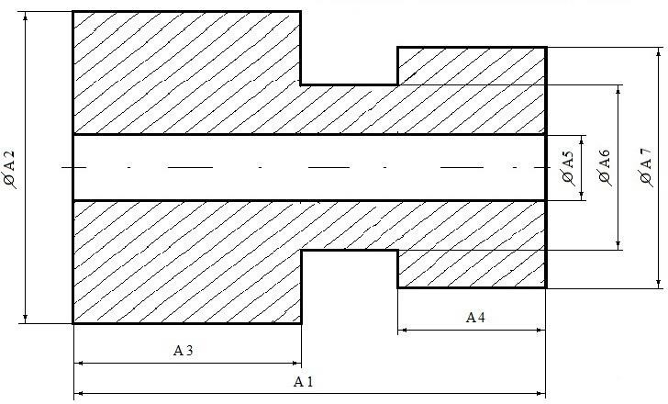

Рис. 1. Чертеж детали Варианты заданий

Таблица 2

Номер образ- цов | Контролируемые параметры детали
Номер образ- цов | А1 | А2 | А3 | А4 | А5 | А6 | А7
1 | 130± IT15  2 | 40a11 | 30± IT14  2 | 50± IT14  2 | 18,5H9 | 32h12 | 34h8
2 | 130± IT15  2 | 39,5h9 | 30± IT14  2 | 50± IT14  2 | 18,5D10 | 32h12 | 34h8
3 | 140± IT15  2 | 42h9 | 35± IT14  2 | 45± IT14  2 | 20,5D10 | 34h12 | 36h8
4 | 140± IT15  2 | 42h9 | 35± IT14  2 | 45± IT14  2 | 20,5D10 | 34h12 | 36h8
5 | 150± IT15  2 | 43,5h9 | 40± IT14  2 | 40± IT14  2 | 22,5D10 | 36h12 | 38u8
6 | 150± IT15  2 | 43,5h9 | 40± IT14  2 | 40,5± IT14  2 | 20,5Js10 | 36js10 | 38u8
7 | 160± IT15  2 | 46u8 | 45± IT14  2 | 35± IT14  2 | 24,5Js10 | 38h12 | 40h8
8 | 160± IT15  2 | 46u8 | 45± IT14  2 | 35± IT14  2 | 24,5Js10 | 38h12 | 40h8
9 | 170± IT15  2 | 46u8 | 50± IT14  2 | 30± IT14  2 | 26,5D10 | 40h12 | 42u8

3. Порядок выполнения работы

  - Ознакомиться с объектом измерения и измерительными приборами на рабочем месте. Установить предельные размеры согласно чертежу, записать их в табл.1 и представить схемы расположения полей допусков. Выбрать для контроля соответствующие универсальные измерительные средства и указать их метрологические характеристики.
  - Краткие сведения об универсальные измерительных средствах и работе с ними.

Штангенциркуль – предназначен для измерения линейных размеров, внешних и внутренних диаметров.
Штангенциркуль (рис. 2) состоит из штанги 2, выполненной из одного с неподвижными губками 1 и 8, рамки 4 с подвижными губками 3 и 7 – используется для измерений наружных и внутренних линейных размеров. На штанге нанесена основная миллиметровая шкала 5 с делениями, а на скосе рамки - дополнительная шкала 6 (нониус).
Рис. 2. Конструкция штангенциркуля

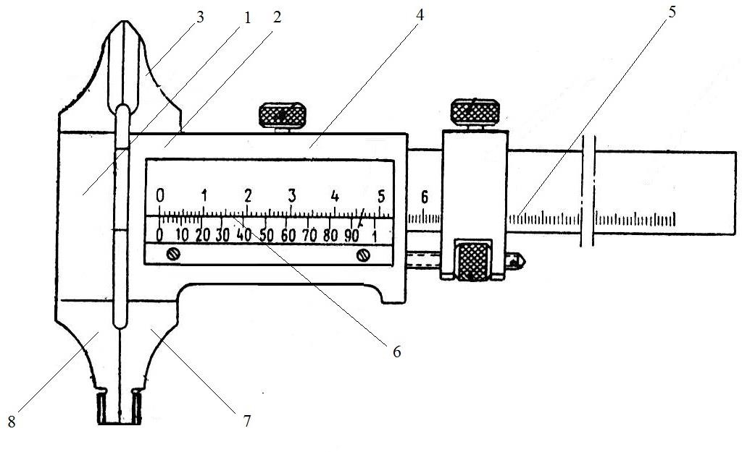
Отсчетное приспособление а виде дополнительной шкалы - нониуса позволяет определять дробные доли деления основной шкалы. При сведанных губках нулевой штрих шкалы нониуса также совпадает со штрихом основной шкалы, определяющим длину шкалы нониуса.
При измерении шкала нониуса, как правило, смещается относительно основной шкалы. Если нулевой штрих нониуса располагается между штрихами основной шкалы, то следующие за ними штрихи нониуса также занимают промежуточные положения между штрихами основной шкалы. В этом случае отсчёт измеряемой величины А по шкале с нониусом складывается из отсчета полных значений N по основной шкале и отсчета дробной части делений по шкале нониуса, т.е.
А = N + КС,
где К ‒ порядковый номер штриха нониуса, совпадавший со штрихом основной шкалы; С ‒ цена деления нониуса.
Например, при С = 0,1 мм нулевой штрих нониуса находится между двадцатым и двадцать первой штрихом основной шкалы, совпадает пятый штрих нониусе, отсчет будет составлять 20 + 0,1×5 = 20,5 мм.
Штангенциркули выпускаются с ценой деления 0,1; 0,05; 0,02 мм.

С помощью выбранного штангенциркуля произвести 6 измерений контролируемого параметра в разных сечениях и направлениях, в соответствии с рис. 3.

1 2 3

1 2 3
1
2
3
II
I
I
1
2
3
1 2
3
1
2
3
II
Сечения
Направления

Рис. 3. Схема измерения размеров детали

Микрометр – предназначен для измерения внешних диаметров.
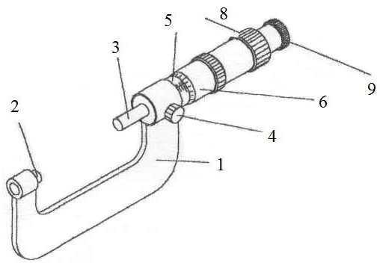
Рис. 4. Устройство микрометра

Основанием микрометра является скоба 1, а передаточным механизмом служит винтовая пара, состоящая из микрометрического винта 3 и микрометрической гайки, расположенной в стебле 5. В скобу 1 запрессована пятка 2 и стебель 5. Измеряемая деталь охватывается измерительными поверхностями микровинта и пятки. Барабан 6 присоединен к микровинту установочным колпачком 8. Вращение барабана осуществляется трещоткой 9 для создания постоянного калибровочного усилия, которое для микровинта равно F = 7 ± 2Н. Превышение измерительного усилия ограничивается трещоткой. Закрепляют микровинт в требуемом положении стопорным винтом 4. Накатной выступ 7 служит для удобства работы с микрометром.
Отсчетное устройство микрометра состоит из двух шкал:
- продольной,
- круговой.
Продольная (грубого отсчета) шкала имеет два ряда штрихов, расположенных по обе стороны горизонтальной линии и сдвинутых один относительно другого на 0,5 мм. Оба ряда штрихов образуют одну продольную шкалу с ценой деления 0,5 мм, равной шагу микровинта.
Круговая (точного отсчета) шкала имеет 50 делений (при шаге винта S - 0,5), нанесенных на торце барабана.
По продольной шкале отсчитывают число целых миллиметров и 0,5 мм, по круговой - десятые и сотые доли миллиметра. Третий десятичный шаг отсчитывают приближенно, интерполируя цену деления шкалы барабана с точностью до десятых долей деления (микрометров). Цена деления шкалы барабана равна отношению шага S к числу делений n на торце барабана Результат получают суммированием отсчетов по шкале стебля и отсчета по шкале барабана.
Например, на рис. 4 полный отсчет показания микрометра
L_{m} = L_{CT} + L_{б} = 8,45 мм.
Перед началом измерений с помощью концевых мер необходимо произвести установку (проверку) нуля (начала шкалы) микрометра.
В соответствии с выводами лабораторной работы №1 (для своего варианта) произвести измерения соответствующих параметров (внешних диаметров) детали в трех равноотстоящих сечениях и в двух взаимно перпендикулярных направлениях (рис. 3). Результаты занести в 7-12 столбцы таблицы 1.

Рычажная скоба – предназначена для измерения внешних диаметров. В рычажных скобах (рис. 5) в процессе измерения подвижная пятка 9, перемещаясь, воздействует на измерительный рычаг 11, зубчатый сектор которого поворачивает зубчатое колесо 4 и стрелку 1, неподвижно закрепленную на его оси. Спиральная пружина 3 постоянно прижимает зубчатое колесо к зубчатому сектору, устраняя таким образом зазор. Микровинт для настройки 8 служит для установки прибора на нуль по блоку концевых мер. Промышленность выпускает также рычажные скобы с цифровым отсчетом измеряемой величины в миллиметрах, десятых и сотых долях миллиметра.
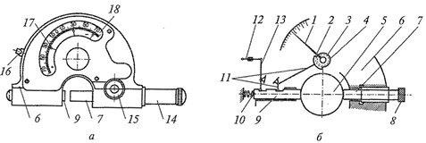

Рис. 5. Рычажная скоба-пассаметр (а) и ее схема (б):

1– стрелка; 2 – зубчатый сектор; 3 – спиральная пружина; 4 – зубчатое колесо; 5 – объект измерения; 6 – корпус; 7 – неподвижная (регулируемая) пятка; 8 – микровинт для настройки; 9 – подвижная пятка; 10 – пружина;

II– измерительный рычаг; 12 – стержень арретира; 13 – рычаг арретира; 14 – предохранительный чехол; 15 – гайка фиксатора; 16 – кнопка арретира; 17 – шкала; 18 – указатель предела действительных отклонений

Рычажные микрометры аналогичны рычажным скобам и отличаются от них лишь наличием микрометрической головки для отсчета измеряемой величины в миллиметрах, десятых и сотых долях миллиметра. Для измерения наружных размеров до 100 мм предусмотрены микрометры типа МР с отсчетным устройством, встроенным в корпус. Микрометры типа МРЗ предназначены для измерения длины общей нормали зубчатых колес, а микрометры типа МРИ – для измерения наружных размеров свыше 100 и до 2000 мм.

Измерительные пружинные головки (рис. 6) обладают значительными преимуществами перед другими типами подобных приборов: высокой чувствительностью, малой силой измерения, незначительной погрешностью обратного хода, высокой надежностью механизма. Основные недостатки этих головок: неудобство отсчета показаний по слишком тонкой стрелке и наличие вибраций стрелки, что увеличивает ошибки измерений. В измерительной пружинной головке пружинная бронзовая лента 1 относительно стрелки 8 закручена в разные стороны и правым концом прикреплена к пружинному угольнику 2, а левым концом – к плоской пружине 7.

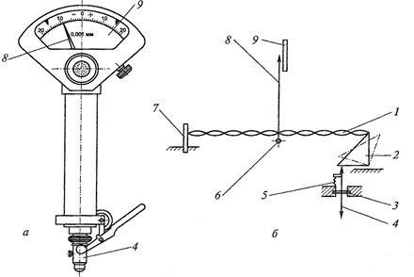

Рис. 6. Измерительная пружинная головка и ее схема (б):

1 – пружинная бронзовая лента; 2 – пружинный угольник; 3 – мембрана; 4 – измерительный стержень; 5 – пружина; 6 – противовес; 7 – плоская пружина; 8 – стрелка; 9 – шкала
При перемещении измерительного стержня 4 поворачивается угольник 2, что приводит к растяжению пружинной бронзовой ленты 1 и повороту прикрепленной к ней в середине стрелки относительно шкалы 9. Стрелка сбалансирована с помощью противовеса 6. Сила измерения создается пружиной 5. Измерительный стержень 4 подвешен к корпусу головки на мембране 3 и пружинном угольнике 2.
Измерительные пружинные головки изготавливают в следующих исполнениях: ИГП – с нормальным измерительным усилием, ИГПУ – с уменьшенным измерительным усилием, ИГПР – с регулируемым измерительным усилием, ИГПГ – герметизированные, ИГПВ – виброустойчивые.

Нутромер индикаторный (рис. 7) – предназначен для измерения внутренних диаметров. Индикаторный нутромер реализует относительный метод измерения. Данный прибор широко применяется для замеров внутренних размеров изделий. Нутромеры индикаторного вида выпускают со стандартизованными пределами измерений (6-10 мм, 10-18 мм, и др.). К прибору прилагаются сменные стержни и шайбы, устанавливающиеся в отверстие тройника головки нутромера. Они отличаются друг от друга на величину в 1 мм или 5 мм.
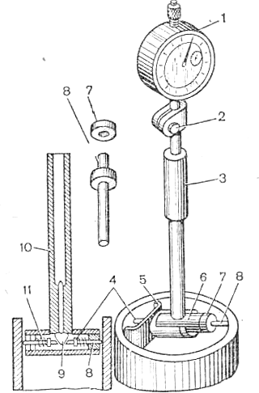

Рис. 7. Устройство индикаторного нутромера

Основным элементом индикаторного нутромера является направляющая втулка (на рисунке она обозначена цифрой 3). В её верхней части закреплён винтом (2) часовой индикатор (1) – на нём отображается результат измерения. Внутри втулки располагается длинный стержень, соприкасающийся со стержнем меньшего размера (10). Короткий стержень упирается в грибок (9) тройника головки прибора (6). В тройнике расположен закреплённый гайкой
(7) сменный измерительный стержень (8) и движок (4). Для установки головки индикатора в соответствии с диаметром измеряемого отверстия на тройнике имеется центрирующий мостик (5).
Перед выполнением измерений нутромер устанавливается на номинальный размер при помощи блока плиток или кольца.
При замере движок нутромера со спиральной пружиной (11) через грибок, короткий и длинный стержень (4, 9 и 10 соответственно) передаёт движение на индикатор, по перемещению стрелки которого и определяется отклонение размера.

Микрометрический нутромер (рис. 8) реализует абсолютный метод измерения. Прибор предназначен для высокоточного измерения (абсолютная погрешность не превышает 0,01 мм) диаметра отверстий. Нутромер данного вида производят со стандартизованными пределами измерений, позволяющими выполнить замеры отверстий, диаметр которых составляет более 50 мм. При проведении измерений используют калиброванные удлинительные стержни, имеющие номерное обозначение, соответствующие их длине.
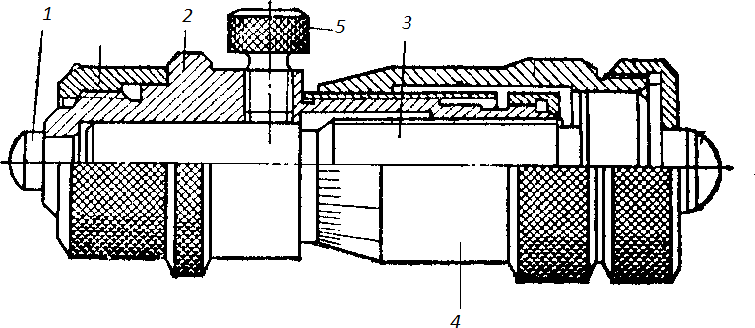

Рис. 8. Устройство микрометрического нутромера

Микрометрический нутромер по устройству напоминает микрометр. Прибор состоит из стебля (2). В него запрессован сферический измерительный наконечник (1), микрометрический винт (3), барабан (4), стопор (5) и предохранительный наконечник. Микрометрический винт имеет резьбу с шагом 0,5 мм. При его перемещении в стебле уменьшается или увеличивается расстояние между измерительными головками.
При проведении замера один измерительный наконечник нутромера устанавливается на поверхность отверстия перпендикулярно его оси. Другой наконечник с помощью винта перемещают в диаметральной плоскости до соприкосновения с поверхностью.
Перед проведением измерений необходимо выполнить настройку инструмента и проверить правильность установки нуля.

  - Полученные при измерениях действительны размеры сопоставляются с заданными предельными размерами проверяемой детали по чертежу и делается вывод о ее годности. Обработка и форма представления результатов измерений производится в соответствии с указаниями ГОСТ 8.011-72.

Контрольные вопросы

- Принцип измерения штангенциркулем.
- Принцип измерения микрометром.
- Подготовка рычажной скобы к измерениям и определение размера детали.
- Подготовка индикаторного нутромера к измерениям и определение размера детали.
- В чем заключается сущность общей методики оценки годности детали по линейным чертежам?

ЛАБОРАТОРНАЯ РАБОТА № 13
ТЕМА. КОНТРОЛЬ ТЕХНОЛОГИЧЕСКОГО ПРОЦЕССА, ОПЕРАЦИОННЫЙ

Входной контроль проектной и технологической документации предусматривает проверку ее легитимности, комплектности и полноты, наличия исходных данных для выполнения строительного (технологического) процесса, перечня работ, конструкций и оборудования, показателей их качества.
В технологической карте следует предусматривать методы контроля, средства, схемы, правила выполнения измерений и испытаний, правила обработки результатов измерений и испытаний и их оценки, установленные стандартами, техническими условиями.
В разделе следует привести схемы входного контроля применяемых строительных материалов, изделий и конструкций; операционного контроля технологического процесса; приемочного контроля качества работ, смонтированных конструкций и оборудования, построенных зданий и сооружений.
Основное назначение таких схем — показать прорабу и рабочим места контроля качества.
В разделе могут быть приведены формы актов на скрытые работы и промежуточную приемку ответственных конструкций, а также на сдачу-приемку законченных работ и объектов.

Наименование технологического процесса и его операций | Контролируемый параметр (по какому нормативному документу) | Допускаемые значения параметра, требования качества | Способ (метод) контроля, средства (приборы) контроля

Потребность в материально-технических ресурсах

В этот раздел карты включаются:
- перечень машин и технологического оборудования;
- перечень технологической оснастки, инструмента, инвентаря и приспособлений;
- перечень материалов и изделий.
Машины и технологическое оборудование, требующиеся для выполнения строительных процессов и операций, выбираются с учетом отечественного и зарубежного опыта, сравнения вариантов механизации строительных (технологических) процессов. Машины и технологическое оборудование должны обеспечить плановые сроки и нормативные показатели качества работ.
В перечне, заносимом в таблицу 17, указывают основные технические характеристики, типы, марки, назначение и количество машин и оборудования для выполнения технологического процесса (операции) на звено или бригаду.

Машины и технологическое оборудование

Наименование технологического процесса и его операций | Наименование машины, технологического оборудования, тип, марка | Основная техническая характеристика, параметр | Количество

Перечень технологической оснастки, инструмента, инвентаря и приспособлений составляется аналогично перечню машин и технологического оборудования.
В перечне, заносимом в таблицу 18, указывают основные технические характеристики, типы, марки, назначение и количество технологической оснастки, инструмента, инвентаря для выполнения технологического процесса (операции) на звено или бригаду.
Таблица 18
Материалы и изделия

Технологическая оснастка, инструмент, инвентарь и приспособления

Наименование технологического процесса и его операций |  | Наименование технологической оснастки, инструмента, инвентаря и приспособлений, тип, марка |  | Основная техническая характеристика, параметр |  |  | Количество

Потребность в материалах и изделиях для выполнения технологического процесса и его операций в предусмотренных объемах определяется по рабочей документации с учетом действующих норм расхода материалов в строительстве (в том числе ведомственных и местных норм).
Результаты расчета потребности в материалах и изделиях приводятся в таблице.

Наименование технологического процесса и его операций, объем работ | Наименование материалов и изделий, марка, ГОСТ, ТУ | Единица измерения | Норма расхода на единицу измерения | Потребность на объем работ

При разработке технологической карты для конкретного объекта и строительной организации (фирмы) в первую очередь используются имеющиеся в наличии машины и оборудование, технологическая оснастка, инструмент, инвентарь и приспособления, если их технические характеристики удовлетворяют требованиям строительного (технологического) процесса и нормативных документов.

Техника безопасности и охрана труда

Раздел должен содержать правила, решения и мероприятия, способствующие соблюдению минимально необходимых требований Технических регламентов в строительстве, предусматривающих биологическую, механическую, пожарную, промышленную, химическую, электрическую безопасность, а также электромагнитную совместимость в части безопасности работы и оборудования.
Правила, решения и мероприятия по технике безопасности и охране труда принимаются в целях защиты жизни и здоровья людей, имущества физических и юридических лиц, охраны окружающей среды, жизни животных и растений.

Раздел в целом базируется на требованиях нормативных документов по безопасности труда и должен содержать:
- перечень опасных производственных факторов, связанных с технологией и условиями производства работ, и зоны действия опасных производственных факторов;
- решения по охране труда и технике безопасности, принятые для данного строительного (технологического) процесса, приемы безопасной работы;
- мероприятия по обеспечению устойчивости отдельных конструкций и всего здания в процессе его возведения или разборки;
- схемы производства работ с указанием опасных зон, устройств и конструкций ограждений, предупреждающих надписей и знаков, способов освещения рабочих мест;
- правила безопасной эксплуатации машин, оборудования и их установки на рабочих местах;
- правила безопасной эксплуатации технологической оснастки, приспособлений, грузозахватных устройств;
- правила безопасного выполнения сварочных работ и работ, связанных с использованием открытого пламени;
- указания по применению индивидуальных и коллективных средств защиты при выполнении строительных (технологических) процессов;
- мероприятия по предупреждению поражения электротоком;
- мероприятия по ограничению опасных зон вблизи мест перемещения грузов кранами.
Раздел по охране окружающей среды должен базироваться на требованиях нормативных документов и содержать:
- мероприятия по снятию и сохранению культурного слоя почвы;
- мероприятия по экологически безопасной эксплуатации машин и механизмов;
- мероприятия по обеспечению сохранности зеленых насаждений;
- экологические требования к производству работ, ограничивающие уровень пыли, шума и вредных выбросов;
- мероприятия по сбору, удалению или переработке строительных отходов, возникающих в процессе работ при новом строительстве, реконструкции или разборке ветхих зданий;
- требование к оснащению строительной площадки устройствами для мытья колес строительных машин.
Раздел по пожарной безопасности должен базироваться на требованиях нормативных документов и содержать:
- решения по количеству въездов на строительную площадку, наличию проездов требуемой ширины, их количеству и расстояний между ними;
- мероприятия по эвакуации рабочих с лесов и высотных сооружений;
- решения по складированию горючих материалов;
- порядок выполнения работ с горючими материалами, выдачи нарядов-допусков на производство работ;
- порядок использования электрических калориферов, газовых горелок, воздухонагревателей;
- правила выполнения пожароопасных работ (окрасочных, с клеями, мастиками, битумами, полимерными и другими горючими материалами, огневых, газосварочных и паяльных);
- оснащение рабочих мест (рабочей зоны) средствами пожаротушения: бочки с водой, ведра, емкости с песком, огнетушители;
- схемы эвакуации работающих в случае возникновения пожара;
- схемы опасных зон с установкой защитных и сигнальных ограждений; индивидуальных и коллективных средств защиты.
Технико-экономические показатели
В разделе приводятся:
- продолжительность выполнения работ;
- затраты труда и машинного времени;
- калькуляция затрат труда и машинного времени;
- график производства работ;
- сметные расчеты затрат.
Продолжительность выполнения работ и нормативные затраты труда и машинного времени определяются на технологический процесс, на объект, на конструктивный элемент или часть здания (сооружения) на основе калькуляций затрат труда и машинного времени, а также графика производства работ.
Продолжительность выполнения технологических процессов, затрат труда и машинного времени может определяться по данным строительной организации (фирмы) при условии, что эти процессы выполняются постоянным коллективом при соблюдении нормативных требований качества.
Калькуляция затрат труда и машинного времени производится по таблице:

Наименование технологического процесса и его операций | Объем работ | Норма времени рабочих, чел.-ч | Норма времени машин, маш.-ч | Затраты труда рабочих, чел.-ч | Затраты времени машин, маш.-ч

В калькуляцию кроме основных включаются вспомогательные процессы, например разгрузка, раскладка и складирование строительных конструкций и материалов в рабочей зоне, организация рабочих мест с установкой и закреплением средств подмащивания, приготовление и подача растворов и другие виды работ.
Нормы времени рабочих и машин могут быть разработаны специализированной организацией (нормативной станцией), имеющей соответствующую лицензию, по данным хронометражных наблюдений на строительных объектах организации, для которой разрабатывается технологическая карта, или объектах-аналогах других организаций.
Затраты труда и времени машины определяются произведением объемов работ (по процессу или операции) и соответствующих норм времени.
График производства работ составляется на отдельном листе по данным таблицы.

Продолжительность технологического процесса

Наименование технологического процесса и его операций | Затраты труда рабочих, чел.-ч | Затраты времени машин, маш.-ч | Состав звена (бригады), чел. | Продолжи-тельность технологичес-кого процесса, ч, смены

Продолжительность технологического процесса и его операций определяется в часах (сменах) путем деления затрат труда рабочих на количество рабочих в звене (бригаде) или устанавливается по времени работы машины, если она является ведущей в данном технологическом процессе.

ЛАБОРАТОРНАЯ РАБОТА №14
ТЕМА КОНТРОЛЬ ФИЗИЧЕСКИХ, ХИМИЧЕСКИХ И МЕХАНИЧЕСКИХ СВОЙСТВ МАТЕРИАЛА

Свойства материалов: физические, химические, механические, методы определения Каждый предмет, окружающий человека, изготовлен из определенного сырья. В его качестве выступают различные материалы. Для того чтобы эффективнее их использовать, прежде всего следует тщательно исследовать присущие им свойства и характеристики. Виды свойств В настоящее время исследователи определили три основных вида свойств материалов: физические; химические; механические. Каждое из них описывает определенные характеристики того или иного материала. В свою очередь они могут комбинироваться, например, физические и химические свойства материалов объединяются в физико-химические. Физические свойства Физические свойства материалов дают характеристику их строения, а также отношения к любого рода процессам (физического характера), которые исходят из внешней среды. Эти свойства могут быть: Удельными характеристиками строения и структурными характеристиками - истинная, средняя и насыпная плотности; закрытая, открытая или общая плотности. Гидрофизическими (ответная реакция на воздействие воды либо мороза) – водопоглощением, влагоотдачей, влажностью, морозостойкостью. Теплофизическими (свойства возникающие под воздействием тепла либо холода) – теплопроводностью, теплоемкостью, огнеупорностью, огнестойкостью и др. Все они относятся к основным физическим свойствам материалов и веществ. Удельные характеристики Истинной плотностью называется физическое свойство материалов, которое выражается отношением массы вещества к его объему. При этом исследуемый объект должен пребывать в абсолютной плотности, то есть без пустот и пор. Средней плотностью называют физическую величину, которая определяется отношением массы вещества к объему, занимаемому им в пространстве. При расчете этого свойства объем объекта включает в себя все внутренние и внешние поры и пустоты. Сыпучим веществам характерно такое физическое свойство материалов, как насыпная плотность. Объем такого объекта исследования включает в себя не только пористость материала, но и образовавшиеся между элементами вещества пустоты. Пористость материала – это величина, которая выражает степень заполненности общего объема вещества порами. Гидрофизические свойства Последствия воздействия на материал воды или морозов во многом зависят от степени его плотности и пористости, которые влияют на уровень водопоглощения, водопроницаемости, морозостойкости, теплопроводности и др. Водопоглощением называется способность вещества впитывать и удерживать в себе влагу. Высокий уровень пористости при этом играет важную роль. Влагоотдача является свойством, противоположным водопоглощению, то есть характеризует материал со стороны отдачи влаги в окружающую его среду. Эта величина играет важную роль в обработке некоторых веществ, например, строительных, которые в процессе возведения имеют высокую влажность. Благодаря влагоотдаче они высыхают до тех пор, пока их влажность не сравняется с окружающей средой. Гигроскопичность – это свойство предусматривающее поглощение объектом водяных паров извне. Например, древесина способна поглощать много влаги, в результате чего растет ее масса, снижается уровень прочности и меняется размер. Усушка или усадка – это гидрофизическое свойство материалов, которое предусматривает уменьшение его объемов и размера в процессе высыхания. Водостойкостью называется способность вещества сохранять свою прочность в результате увлажнения. Морозостойкостью является способность материала, насыщенного водой, многократно выдерживать заморозку и оттаивание без снижения уровня прочности и разрушения. Теплофизические свойства Как упомянуто выше, такие свойства описывают последствия воздействий тепла или холода на вещества и материалы. Теплопроводностью называется способность объекта передавать тепло от поверхности к поверхности через свою толщу. Теплоемкость – свойство вещества, предусматривающее поглощение определенного количества тепла при нагревании и выделение того же количества тепла при охлаждении. Огнестойкостью называется физическое свойство материала, которое описывает его способность противостоять действию высокой температуры и жидкости при пожаре. В соответствии с уровнем огнестойкости материалы и вещества могут быть несгораемыми, трудносгораемыми и сгораемыми. Огнеупорность – это способность объекта выдерживать длительные воздействия высокими температурами без последующего расплавления и деформации. В зависимости от уровня огнеупорности вещества могут быть огнеупорными, тугоплавкими и легкоплавкими. Паро- и газопроницаемостью называется физическое свойство материалов пропускать через себя под давлением воздушные газы либо водяной пар. Химические свойства Химическим называются свойства, которые описывают способность материалов реагировать на воздействия окружающей среды, ведущие к изменениям в их химической структуре. Кроме того, к таким свойствам относятся и характеризующие вещества со стороны их влияния на структуры других объектов. С точки зрения химических свойств материалы описываются уровнем растворимости, кислото- и щелочестойкостью, газоустойчивостью и антикоррозийностью. Растворимостью обозначается способность вещества к растворению в воде, бензине, масле, скипидаре и других растворителях. Кислотостойкость показывает уровень стойкости материала к воздействию минеральных и органических кислот. Щелочестойкость учитывается при технологических обработках веществ, так как помогает распознать их природу. Газостойкостью характеризуют способность объекта противостоять взаимодействию с газами, которые входят в состав атмосферы. С помощью показателя антикоррозийности можно узнать, насколько вещество поддается разрушению коррозией, возникающей в результате воздействия на него внешней среды. Механические свойства Механическими свойствами называются реакции материалов на приложенные к ним механические нагрузки. Физические и механические свойства материалов часто пересекаются, однако существует ряд исключительно механических показателей. Со стороны механики вещества характеризуются упругостью, прочностью, твердостью, пластичностью, усталостью, хрупкостью и др. Упругостью является способность тел (твердых) к сопротивлению воздействиям, направленным на изменение их объема либо формы. Объект с высокой величиной упругости устойчив к механическим напряжениям и способен самостоятельно восстанавливаться, возвращаясь в исходное состояние после прекращения воздействия. Прочность показывает, насколько материал устойчив к разрушению. Его максимальный показатель для определенного объекта называется пределом прочности. Пластичность также относится к прочностным показателям. Она является свойством (характерным для твердых тел) бесповоротно изменять свой внешний вид (деформироваться) под влиянием сил, исходящих извне. Усталостью называется накопительные процесс, при котором в результате повторяющихся механических воздействий растет уровень внутреннего напряжения материала. Этот уровень будет увеличиваться до тех пор, пока не пересечет предел упругости, в результате чего материал начнет разрушаться. Одним из самых распространенных свойств является твердость. Она представляет собой уровень сопротивления объекта вдавливанию. Методика определения физических свойств Для того чтобы узнать определенные физические свойства материала, используются различные способы, каждый из которых направлен на исследование какого-то определенного показателя. Для того чтобы определить плотность образца материала, зачастую пользуются методом гидростатического взвешивания. Он предусматривает измерение объема вещества по массе вытесняемой им жидкости. Истинную плотность рассчитывают математическим путем, разделив массу объекта на его абсолютный объем. Эксперимент по определению величины водопоглощения производится в несколько этапов. Прежде всего образец материала взвешивается, производится измерение его размеров и вычисляется объем. После этого он погружается в воду на 48 часов для насыщения жидкостью. Спустя 2 дня образец достают из воды и немедленно взвешивают, после чего математическим путем вычисляется водопоглощение материала. Большинство методов определения физических свойств материалов на практике сводятся к использованию специальных формул. Определение химических свойств Все основные химические свойства веществ определяются путем создания условий для взаимодействия объекта исследования с различными реагентами. Для определения растворимости используется вода, масло, бензин и другие растворители. Уровень окисления и подверженности образованию коррозии определяется с помощью различных окислителей, которые способствуют общим, петтинговым и межкристаллитным реакциям. Определение механических характеристик Механические свойства веществ в значительной степени зависят от их структуры, сил, которые к ним прикладываются, температуры и внешнего давления. Практически все механические характеристики материалов устанавливаются в процессе лабораторных испытаний. Самыми простыми из них являются растяжение, сжатие, кручение, нагружение и изгиб. Так, например, предел прочности материала при изгибе и сжатии определяется при помощи гидравлического пресса. Кроме того, при определении механических свойств также используют специальные формулы, которые зачастую основываются на массе объекта и его объеме.
Механические свойства определяют в результате механических испытаний, которые основаны на выявлении способности материала к деформированию и определению пределов, до которых контролируемый образец способен выдержать нагрузку без разрушения в строго регламентированных условиях испытаний. Регламентацию условий испытаний, соответствующим определенным стандартам, обеспечивают выполнением условий геометрического подобия (форма и размеры контролируемых образцов), условий механического подобия (схема и скорость приложения нагрузок) и условий физического подобия(внешние условия испытаний – температура и состав окружающей среды). Испытания проводят, как правило, на нескольких образцах и определяют среднее значение контролируемой физической величины.
В исследовательской и производственной практике наибольшее применение находят статические и динамические испытания. В отличие от динамических испытаний при статических испытаниях нагрузка возрастает медленно и плавно в течение продолжительного периода времени вплоть до разрушения образца. К статическим испытаниям относят испытания на растяжение, использующиеся при определении прочностных свойств (прочность – свойство металлов и сплавов не разрушаясь воспринимать механическую нагрузку) и пластических свойств (пластичность – свойство металлов и сплавов под действием нагрузки не разрушаясь изменять свою форму и размеры).
Испытания на растяжение проводят на испытательных разрывных машинах механического или гидравлического типа, записывающих диаграмму растяжения. Плоские и цилиндрические образцы стандартизованной формы устанавливают в захватные устройства машины и растягивают до разрушения при определенной скорости раздвижения захватов. Величина пластической деформации образца зависит от материала. Хрупкие материалы, в отличие от пластичных материалов, обладают незначительной пластической деформацией и растягиваются незначительно. Величину приложенного усилия в любой момент времени определяют силоизмерительным устройством испытательной машины, а величину удлинения образца определяют прямым измерением непосредственно на образцах.
При испытании на растяжения определяют модуль упругости (модуль Юнга), характеристики прочности: физический и условный пределы текучести и временное сопротивление (предел прочности) и характеристики пластичности: относительное удлинение и относительное сужение.
При динамических испытаниях нагрузка возрастает мгновенно и действует в течение короткого периода времени (доли секунды). К ним относят испытания на ударный изгиб, применяемые при определении сопротивления хрупкому разрушению металлов и сплавов (хрупкость – свойство металлов и сплавов разрушаться, не претерпевая заметной пластической деформации).
Испытания на ударный изгиб проводят с использованием маятниковых копров и стандартизованных образцов прямоугольной формы, в которых выполнены надрезы (концентраторы напряжений) для увеличения чувствительности метода. В отличие от испытаний на растяжение, испытания на ударный изгиб, как правило, соответствуют реальным условиям эксплуатации. Ударная нагрузка и концентратор напряжения устраняют появление сдвигающих напряжений и способствуют хрупкому разрушению, при котором металл с достаточно высокой статической прочностью разрушается при малых ударных нагрузках. При испытании определяют работу удара, затраченную на разрушение образца, и ударную вязкость, как удельную работу разрушения образца при различных формах надреза.
К особому виду механических испытаний относят испытания на твердость (твердость - характеризует сопротивление металлического материала местной пластической деформации, которая имеет место при вдавливании наконечника в поверхностный слой материала).Испытания на твердость осуществляют несколькими способами, различающимися по характеру воздействия твердого наконечника (индентора). В качестве наконечника используются шарики, пирамиды, конусы, выполненные из малодеформирующихся материалов (закаленная сталь, твердый сплав, алмаз). При измерении твердости вдавливанием пластическую деформацию испытывают не только пластичные металлы, но и металлы, которые при обычных механических испытаниях разрушаются хрупко.
Твердость и предел прочности материала, как правило, пропорциональны, т.к. в том и в другом случае возникает местная пластическая деформация. Поэтому испытания на твердость можно считать одним из видов оценки прочности. По сравнению с испытаниями на растяжение и ударный изгиб испытание на твердость не требует специальных образцов, и выполняются на изделиях, в которых достаточно обработать напильником небольшой участок для создания горизонтальной площадки, являются менее трудоемкими и более производительными. Поэтому испытания на твердость могут быть использованы для оценки и идентификации различных структурных составляющих и фаз, так как изменение твердости может быть связано с изменением химического состава и структуры и служит объективным средством контроля качества сварных соединений, механической и термической обработки материала.
Испытания на твердость разделяют по способу приложения нагрузки на статические испытания (нагрузка прикладывается плавно и постепенно) и динамические испытания (индентор воздействует на контролируемый образец с определенной кинетической энергией), а по величине прикладываемой нагрузки на испытания на макротвердость (твердость) и испытания на микротвердость. Испытания проводят с использованием приборов - твердомеров.
Наибольшее применение нашли статические испытаниям на твердость (при статическом нагружении). К ним относятся испытания на твердость по Бринеллю, Роквеллу и Виккерсу.
При испытании на твердость по Бринеллю шарик в течение установленного времени вдавливается с определенной силой в испытуемый образец. В результате на поверхности объекта образуется отпечаток в виде полусферы с определенным диаметром и глубиной. Числа твердости (НВ) оцениваются по справочным таблицам в зависимости от диаметра отпечатка, диаметра шарика и величины нагрузки. Диаметр отпечатка измеряют в двух взаимно перпендикулярных направлениях и определяют среднее двух измерений. Между числом твердости и пределом прочности различных металлов существует зависимость.
При испытаниях на твердость по Виккерсу в качестве индентора используется алмазная четырехгранная пирамида, которая дает отпечаток в форме квадрата. Измерение алмазной пирамидой дает более точные значения твердости, чем измерения шариком или конусом, так как пирамида имеет большой угол при вершине и диагональ отпечатка во много раз больше глубины. Метод особенно пригоден для определения твердости тонких, твердых и хрупких металлов или поверхностных слоев. Зная средний диаметр диагоналей отпечатка и нагрузку по справочным таблицам определяют число твердости (НV).
При испытаниях твердости по Роквеллу в качестве индентора используется алмазный конус и стальной шарик. Индентор вдавливается в образец под давлением двух последовательно прилагаемых нагрузок – предварительной и общей, равной сумме предварительной и основной. Глубина предварительного вдавливания служит началом отсчета, а твердость определяют по разности между глубиной отпечатка, полученной под действием общей нагрузки, но измеренной после снятия основной нагрузки, и глубиной вдавливания от предварительной нагрузки. Полученную разность вычитают из произвольно выбранной максимальной глубины вдавливания.
Известны три шкалы твердости: HRA и HRC (индентор - конус), HRB (индентор - шарик). Числа твердости определяются непосредственно по стрелочному прибору, что проще и менее трудоемко, чем при определении твердости по Бринеллю и Виккерсу, так как не надо определять размеры отпечатка. К тому же при испытании по Роквеллу можно изменять нагрузку в широких пределах, так как при вдавливании конуса сохраняется закон подобия, а условия деформации под вершиной конуса с увеличением давления не изменяются. Поэтому испытания по Роквеллу проводят как на пластичных материалах, так и твердых материалах. Этот метод получил наибольше применение.
Для изучения механических свойств необходимо знать не только «усредненную» твердость, представляющую твердость в результате суммарного влияния присутствующих в сплаве фаз и структурных составляющих, но и микротвердость отдельных фаз, включений и тонких слоев. При измерении микротвердости используют приборы - микротвердомерысалмазным наконечником в виде трех или четырехгранной пирамиды. Микротвердость определяется по методу Виккерса при нагрузке до 5 Н по средней длине диагоналей отпечатка. Исследуемая поверхность образца предварительно шлифуется, полируется и протравливается (изготавливают микрошлиф). Твердомеры оснащены окулярным микрометром, обеспечивающим возможность не только измерять отпечаток, но и фотографировать микроструктуру с полученными отпечатками. Микротвердость обозначается Н или Н_{μ}.
В настоящее время широкое применение в производственной практике получили портативные цифровые приборы измерения твердости, основанные на использовании акустических, и вихретоковых методов. Эти методы позволяют установить корреляционную связь между механическими свойствами и структурно-чувствительными акустическими, электрическими и др. характеристиками исследуемых материалов. Выбор метода определяется необходимым объемом и точность контроля. Применение методов неразрушающего контроля физико-механических свойств обеспечивает автоматизацию исследований без приготовления специальных образцов.
Методы контроля и анализа теплофизических свойств веществ (теплофизические методы) позволяют определить такие теплофизические характеристики металлических материалов, как критические температуры (критические точки) существования фаз и тепловые эффекты фазовых превращений. К фазовым превращениямотносят переход из одного агрегатного состояния в другое (плавление, кристаллизация), а также из одной модификации в другую (полиморфное превращение). Эти превращения сопровождаются соответственно большим или малым тепловым эффектом. Регистрируя изменение теплофизических свойств, можно выявить вид превращений и определить условия, способствующие или тормозящие превращение. Теплофизические методы контроля и анализа теплофизических свойств разделяются по способу их регистрации на: термические, калориметрические и дилатометрические методы.
По особенностям измерения изменений теплофизических свойств методы разделяют на прямые (абсолютные) и относительные (дифференциальные) методы. В абсолютных методах исследования проводят на контролируемых объектах. Дифференциальные методы основаны на сравнении изменения теплофизических свойств исследуемого вещества и стандартного образца, не испытывающего фазовых превращений в исследуемом интервале температур. В дифференциальном методе повышается чувствительность и точность измерений.
Термические методы (методы термического анализа)используют для регистрации изменения температуры объекта исследования по времени в процессе нагрева или охлаждения. Постоянную скорость нагрева или охлаждения объекта исследования обеспечивают программные регуляторы нагревательного устройства. При абсолютном термическом анализе автоматически записывается графическая зависимость изменения температуры во времени в процессе нагрева или охлаждения (термограмма) контролируемого объекта. Вид термограммы позволяет производить построение линий ликвидуса-солидуса на диаграмме состояния сплавов и изучать превращения в сплавах в твердом состоянии.
При плавлении или кристаллизации чистых металлов и сплавов имеет место большой тепловой эффект (выделение или поглощение скрытой теплоты превращений), проявляющий в том, что при плавном изменении кривизны кривой появляются различного рода отклонений (ступеньки, изломы, перегибы), характеризующие критические точки вещества. Появление температурных аномалий объясняется тем, что выделяющаяся или поглощающаяся теплота препятствует плавному изменению температуры. Фазовые превращения в чистых металлах происходят при постоянной температуре (на термограмме появляется ступенька), а в сплавах – в интервале температур ликвидус-солидус (на термограммах появляются изломы). Если превращение идет с поглощением тепла (эндотермический процесс), то на термограмме нагрева наблюдается замедление скорости нагрева по сравнению с исходной кривой. Если превращение идет с выделением тепла (экзотермический процесс), то на термограмме охлаждения наблюдается замедление. Анализ термограмм позволяет по критическим точкам провести идентификацию анализируемого вещества.
Сравнение критических точек при нагреве и охлаждении вещества позволяет выявить различие их числовых значений (температурный гистерезис).
К недостаткам прямого термического анализа относят недостаточную чувствительность, трудность фиксирования критических точек при фазовых превращениях в твердом металле, сопровождаемых малыми тепловыми эффектами; необходимость использования большого объема исследуемого вещества и необходимость нагрева контролируемого объекта с постоянной скоростью.
Дифференциальный термический метод (дифференциальный термический анализ)основан на измерении разности температур объекта исследования и стандартного образца. Метод используется для определения температуры фазовых превращений с небольшим тепловым эффектом или с малым количеством исследуемого вещества.
Одновременный нагрев контролируемого объекта и стандартного образца с измерением разности их температур с помощью дифференциальной термопары позволяет не соблюдать постоянство скорости нагрева (охлаждения), как в прямом термическом анализе. При равенстве температур стандартного образца и исследуемого объекта разность температур равна нулю. В момент фазового превращения в дифференциальной термопаре возникает разность температур между исследуемым объектом и стандартным образцом и термоЭДС, которая фиксируется высокочувствительным милливольтметром. В зависимости от знака теплового эффекта в момент фазовых превращений разность температур может быть больше или меньше нуля.
Дифференциальный термический метод находит наибольшее применение, так как обеспечивает более высокую чувствительность и точность анализа независимо от случайных колебаний скорости нагрева (охлаждения).
Калориметрический методиспользуют для определения теплоемкости веществ и тепловых эффектов фазовых превращений. В критических точках, соответствующих фазовым превращениям, происходит скачкообразные изменения удельной теплоемкости. Для определения удельной теплоемкости используют приборы – калориметры. Действие калориметра основано на измерении количества теплоты, переходящей от нагретого объекта исследования к калориметру. Калориметры разделяют на жидкостные (эксплуатируются до 500⁰С) и твердотельные.
Наибольшее применение в исследовательской практике получили твердотельные калориметры. Исследуемый образец в виде полого цилиндра устанавливают в массивный цилиндрический медный блок, который размещают в печи. Внутрь объекта вводится электрическая спираль. При нагреве объекта исследования и медного блока в печи с малой скоростью температуры объекта исследования и медного блока равны. При достижении определенной температуры и импульсном включении спирали образец кратковременно подогревается и возникает разность температур между объектом исследования и медным блоком, фиксируемая дифференциальной термопарой. Скорость нагрева исследуемого объекта будет определяться количеством теплоты, полученной от спирали. Зная электрическую мощность, подведенную к спирали, массу исследуемого объекта и скорость его нагрева, можно определить удельную теплоемкость исследуемого вещества при контролируемой температуре.
Для высокоточного определения температуры фазовых превращений и их тепловых эффектов применяютметод дифференциальной сканирующей калориметрии (прибор – дифференциальный калориметр). Исследуемый образец и стандартный образец устанавливают в калориметрический медный блок дифференциального калориметра в печи и нагревают с постоянной скоростью. В полости образцов помещают одинаковые электрические спирали, питаемые постоянным током, чтобы обеспечить их раздельный контролируемый подогрев. При непрерывном нагреве в температурном интервале фазовых превращений между образцами появляется разность температур, которая количественно характеризует зависимость происходящих при этом тепловых процессов. Если в контролируемом объекте происходит поглощение тепла в результате фазовых превращений, то его через управляющее устройство дополнительно подогревают и, наоборот, нагревают стандартный образец при выделении тепла. Подведенная к образцу электрическая мощность характеризует тепловой эффект, регистрируемый графически в виде термограммы.
Дилатометрический(лат. dilato – расширение)метод используют в структурном анализе для измерения изменения длины (объема) контролируемого объекта при нагреве (тепловое расширение) или охлаждении. Если в металлах и сплавах при изменении температуры не происходит фазовых превращений, то их длина изменяется плавно. Если имеет место фазовые превращения, то наблюдается скачкообразное изменение длины (объема) и коэффициента теплового расширения материала (является более структурно-чувствительной характеристикой) в интервале температуры начала и конца фазового превращения. Результаты измерения регистрируют на бумажном носителе (дилатограмма). Дилатометрический метод, который относят к структурно-чувствительным методам, может быть использован при контроле химического состава и структуры материалов, например, сплавов с особыми теплофизическими свойствами (дилатометрический структурный анализ).
Для измерения изменения размеров образца используют приборы - дилатометры. Дилатометры снабжены средствами контроля температуры объекта исследования и устройствами, задающими программу нагрева (охлаждения). Дилатометры разделяют на механические и электрические. В механических дилатометрах изменение длины фиксируется индикаторным устройством часового типа. Электрические дилатометры,характеризующиеся безинерционностью, используют в автоматических устройствах, предназначенных для изучения быстро протекающих процессов. В дилатометрах этого типа можно зафиксировать изменение длины контролируемого объекта с помощью индуктивных, емкостных и резисторных датчиков, электрические характеристики которых пропорциональны величине перемещения или углу поворота. Линейные или угловые перемещения датчиками преобразуются в электрический сигнал.
Дифференциальный дилатометрический метод по сравнению с абсолютным дилатометрическим методом является более структурно-чувствительным методом.Оноснован на том, что при одновременном нагреве контролируемого объекта и стандартного образца регистрируют разность изменения размеров объекта исследования и стандартного образец в виде графика (дифференциальная дилатограмма).
Благодаря высокой точности дифференциальный дилатометрический анализ позволяет фиксировать не только критические точки, но и температуру выделения и температурные интервалы существования вторичных упрочняющих фаз при старении.
Методы измерения твердости
Представленные на рисунке методы определения твердости и важности установления ее значения.
Такое многообразие методов можно также объяснить тем обстоятельством, что до настоящего времени нет однозначного мнения специалистов. Ученых по вопросу контроля твердости и ее интерпретации. Одни ученые считают, что это некоторая постоянная величина. Характеризующая материал. Другие считают твердость, просто атрибутом материала. Как его плотность, удельный вес и т. п., а третьи считают ее обычной механической характеристикой материала. Условия эксплуатации элементов машин весьма разнообразны. Этим также определяется многообразие методов контроля их механических свойств. Как правило характеристики материалов определяют, при условиях, отличающихся от эксплуатационных, полагая при этом существование связи между характеристиками, полученными при эксплуатации и при механических испытаниях. Испытания позволяют определить прочностные (предел текучести, временное сопротивление и д.р.), деформационные (относительное удлинение, относительное сужение поперечного сечения и д.р.) и энергетические характеристики, зависящие от прочностных и деформационных свойств материала ( например, ударную вязкость).
Прочностные характеристики позволяют оценить служебные свойства деталей. Как правило, при нормальной эксплуатации машин, в их элементах не должно возникать напряжений, вызывающих макропластические деформации.
Деформационные и энергетические характеристики являются показателями эксплуатационной надежности металлоизделий в случае работы при низких и высоких температурах. Они приобретают особое значение при оценке технологических свойств материалов
Радиационные устройства для контроля физических свойств имеют распространение при работе с большими объектами или масштабными технологическими процессами, однако могут быть собраны и малогабаритные приборы для контроля материалов, полуфабрикатов и изделий небольшой массы. Области применения приборов для контроля физических свойств радиационным методом ограничены тем, что не всегда имеется однозначная связь между конкретным физико-химическим свойством и характеристиками вторичного излучения от материала контролируемого объекта.
Это подчеркивает целесообразность контроля физических свойств кокса перед загрузкой его в печь. [7]
Использование тонких пленок в микроэлектронике основано на методах осаждения и контроля физических свойств этих пленок, и, кроме того, на возможности распределения материала в виде точно сформированных рисунков. Стремление ко все большему усложнению и уменьшению размеров микросхем способствовало дальнейшему развитию этого направления, и в результате были достигнуты большие успехи в усовершенствовании методов создания тонкопленочных рисунков.
В автоматизированных системах измерение температуры осуществляется, как правило, на основе контроля физических свойств тел , функционально связанных с температурой последних. [9]
В сборнике приведен приоритетный перечень загрязняющих веществ и показателей, определяемых при контроле качества вод; перечень методов и технических средств, рекомендуемых для контроля физических свойств и химического состава поверхностных вод, а также основные технические характеристики используемых приборов и устройств.
В этом классе топлив наиболее предпочтительными компонентами являются парафиновые углеводороды, главным образом нормальные парафины с некоторым содержанием разветвленных углеводородов, присутствие которых желательно для контроля физических свойств. Такие компоненты образуются в низкотемпературном синтезе Фишера - Тропша на промотированных железных или кобальтовых катализаторах.
Радиационные устройства для контроля физических свойств имеют распространение при работе с большими объектами или масштабными технологическими процессами, однако могут быть собраны и малогабаритные приборы для контроля материалов, полуфабрикатов и изделий небольшой массы. Области применения приборов для контроля физических свойств радиационным методом ограничены тем, что не всегда имеется однозначная связь между конкретным физико-химическим свойством и характеристиками вторичного излучения от материала контролируемого объекта.
Влияние на интенсивность и спектр вторичного излучения физико-химических свойств материала контролируемого объекта ( см. § 7.5) дает возможность проводить их контроль, причем чаще всего ионизирующие излучения используют для измерения физических свойств, связанных с плотностью и составом материала. Аппаратура радиационного контроля качества применяется для измерения плотности, концентрации определенного вещества ( элемента) в смеси или химическом соединении, расхода вещества, и для обнаружения наличия того или иного вещества в каком-то объеме. Контроль физических свойств проводят по прошедшему или отраженному излучению, а также по наведенной или собственной радиоактивности материала. Одним из перспективных методов радиационного контроля материалов является применение нейтронных потоков и наиболее чувствительных - радиационных методов избирательного контроля содержания определенных химических элементов.

Способы контроля химического состава и марки материалов
Применяются, как правило, для ответственных деталей при уточнении марки сплава (например, в случае аварий и катастроф летательных аппаратов). Они включают в себя:
- химический анализ;
- физико-химический метод (фотокалориметрия);
- физический метод (спектральный, термосопротивления, электросопротивления, радиотермический).
Химический анализ дает наиболее точную количественную и качественную оценку состава материала, соответствие его заданному в чертеже. Используют чаще всего при 1 категории контроля и при экспертизе причин аварии изделий. Он заключается в том, что проба в виде стружки растворяется в кислотах, например, в соляной кислоте НС1. По весовому количеству осадков и окраске растворов судят о присутствии тех или иных легирующих компонентов. Точность экспертизы зависит от квалификации исполнителя. Процесс слабо поддается автоматизации.
После предварительного испытания берутся специальные пробы и делаются реакции на Сг, №, Со и т.д. Метод имеет высокую точность - можно определять содержание элементов до 0,01 % и даже 0,001%.
Физико-химический метод служит для определения в материале какого-либо элемента фотокалориметрическим методом. В пробирку (рис. 7.7) закладывают стружку и на нее пускают луч света. На пути света, прошедшего через пробирку, ставят фотодиод и соединяют его с чувствительным гальванометром.
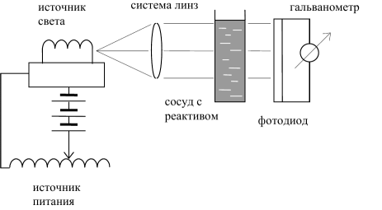
Рис. Схема прибора для оценки содержания элемента в сплаве
При использовании чистого реактива освещенность принимается за 100 единиц. За счет присутствия компонентов стружки раствор становится менее прозрачным. Зная степень затемнения, можно оценить присутствие компонентов.
Метод нашел ограниченное применение, особенно для новых марок материалов, из-за отсутствия надежных базовых численных показателей качества.
Физические методы используют для количественной и качественной оценки состава материалов. К ним относится электроанализ, который позволяет определять содержание загрязнений по сопротивлению или электропроводности материала. Всякие примеси в сплавах резко изменяют сопротивление некоторых металлов. Так, добавка в медь 1-2% А1 снижает удельную электропроводность сплава в 4-5 раз. Сплавы, имеющие хорошую проводимость при обычной температуре, резко снижают ее при нагреве, что позволяет установить марку некоторых сплавов без привлечения сложной аппаратуры.
К физическим методам относят также спектральный анализ (экспресс-анализ). Он имеет существенные преимущества перед химическим методом. К ним относятся:
- • высокая точность количественной и качественной стороны при малых и средних содержаниях элементов (до 2%);
- • высокая чувствительность. Таким методом может быть определено наличие элементов, содержащихся в ничтожных количествах (с содержанием до 0,001% и даже 0,00001%). При этом погрешность измерения не превышает 0,1-0,001% от измеряемой величины;
- • дешевизна, минимальный расход материала (доли мг);
- • быстрота проведения анализа.
Однако для использования спектрального анализа необходимо иметь специальное, достаточно дорогое оборудование и квалифицированный персонал, способный выполнить сложные расчеты для количественной оценки состава. Кроме того, при этом методе точность ниже, чем при химическом анализе, особенно в случае большого содержания элементов (более 3-5%).
Схема спектрального анализа приведена на рис. 7.8.
О наличии и количестве элементов судят по эталонным спектрам, полученным с образцов с известным содержанием элементов. Оценивают результаты визуально, что может приводить к ошибочным заключениям, особенно для малоизвестных материалов.
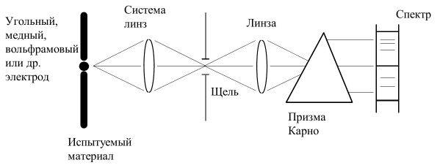
Рис. Схема спектрального анализа
Аналогично выполняется для всех категорий контроля (табл. 7.1) входная оценка параметров комплектующих (перед механосборкой или сборкой), состояния поверхности перед особыми видами обработки, документации на стадии отработки технологичности изделия и поступлении на нетрадиционные методы формообразования.
Контрольные вопросы:
- Перечислить свойства материалов.
- Описать способы контроля механических свойств материала.
- Описать способы контроля химических свойств материала.
- Описать способы контроля физических свойств материала.

ПРАКТИЧЕСКАЯ РАБОТА №15
ТЕМА. МЕТАЛЛОГРАФИЧЕСКИЕ ИССЛЕДОВАНИЯ И ИСПЫТАНИЯ НА НАДЕЖНОСТЬ

Металлография - оптический метод оценки состояния структуры металла с использованием металлографических микроскопов. Металлография может быть как наблюдательной, так и количественной.
В отличие от классических методов неразрушающего контроля, которыми обнаруживаются уже развившиеся дефекты, металлография способна обнаружить дефекты в самом начале развития - или даже предпосылки начала развития дефектов в виде некоторых характерных изменений структуры металла.
С помощью металлографического исследования отслеживают изменения состояния структуры металла, которые приводит к снижению прочности материала, и соответственно - к снижению прочности всей конструкции, ее остаточного ресурса.
Задачей металлографического исследования является установление взаимосвязи между качественными и количественными характеристиками структуры, и физическими, механическими, химическими, технологическими и эксплуатационными свойствами металлических материалов.
С помощью металлографического исследования отслеживают изменения состояния структуры металла, которые приводят к снижению прочности материала, и соответственно - к снижению прочности всей конструкции, ее остаточного ресурса.

Разрушающая и неразрушающая металлография
Разрушающая металлография или металлография с вырезом образца - классический вид металлографии, при котором из объекта контроля удаляется образец. Из образца затем приготовляется препарат и исследуется на стационарном микроскопе в лаборатории. При этом целостность объекта, из которого изъяли образец, нарушается.
Неразрушающая металлография делится на два вида - металлография методом реплик и металлография непосредственно на объекте. В первом случае с зашлифованной поверхности металла делается "слепок" - реплика, во втором случае шлиф непосредственно наблюдается с помощью портативного металлографического микроскопа. При металлографии непосредственно на объекте изображение структуры также получают непосредственно на объекте, и сразу проверяют качество изображения.

Этапы металлографического исследования и их особенности
Говоря о металлографических исследованиях металлов, в каждом отдельном случае требуется индивидуальный подход. Тем не менее, можно выделить несколько основных этапов, которые непременно присутствуют во время проведения подобных исследований:
- Подготовка микрошлифов – специальных образцов, которые тщательно шлифуются, полируются и промываются до получения плоской поверхности, пригодной для детального осмотра.
- Изучение микроструктуры образца в нетравленом виде, непосредственно после полировки и промывки. Во время осмотра под микроскопом можно заметить отдельные темные участки и вкрапления, которые могут представлять собой мелкие поры, неметаллические включения, структурные составляющие.
- Макро- и микроанализ во время металлографических исследований металла позволяет своевременно выявить его дефекты, понижающие эксплуатационные свойства и надежность изделий в работе.
Во время работы лаборанты используют самое разное оборудование, в том числе и микроскопы, добиваясь увеличения до нескольких тысяч раз. Так можно определить размеры и форму кристаллических зерен, а также обнаружить изменения во внутреннем строении металлического сплава под влиянием высоких температур или механического воздействия, микротрещины и другие дефекты.

Виды металлографических исследований
Металлографический контроль сварных соединений выполняется двумя основными методами: микроскопическим и макроскопическим. Для подготовки необходимо нарушить целостность изделия, подготовив для изучения его излом либо (чаще) шлиф, т.е. вырезанный и зашлифованный образец металла, который затем подвергается травлению азотной кислотой.
Макроскопический контроль – это исследование образца невооружённым глазом либо с лупой. Излом, как правило, изучается для установления прочности и возможности разрушения металла. Он позволяет определить, как именно разрушается образец – по границам зёрен металла либо с разрушением зёрен. Кроме того, на изломе выявляются флокены (белые пятна). Аналогичным образом исследуются макрошлифы – зашлифованные и протравленные образцы среза.
Микроскопический контроль выполняется оптическим прибором, дающим увеличение в 50-100 раз, т. е. микроскопом. Зашлифованный и протравленный образец тщательно изучается для определения:
- пережога, т.е. установления качества сварного шва либо отливки;
- размера зёрен, которые должны соответствовать стандарту для данного сорта металла;
- наличия окислов между зёрнами, которые снижают прочность металла;
- засорённости образца посторонними включениями (соединениями серы, окислами и т.д.);
- изменения структуры металла во время выполнения сварного шва;
- наличия дефектов и т.д.
Помимо того, может понадобиться исследование пластиковых реплик – отпечатков образца на пластиковой плёнке, получаемых особым способом.
Механические испытания и металлографические исследования сварных соединений проводят с целью проверки соответствия прочностных и пластических
Исследования микроструктуры являются обязательными при аттестации технологии сварки.
Механические испытания выполняют:
а) при аттестации технологии сварки;
б) при контроле квалификации сварщиков во время их аттестации или допуска к работе;
в) при контроле сварочных материалов – в случае и в объеме
Металлографические исследования проводятся:
а) при аттестации технологии сварки;
б) при контроле производственных сварных угловых и тавровых соединений труб (штуцеров) с обечайками, барабанами, коллекторами, трубопроводами, а также тройниковых соединений;
в) при контроле классификации сварщиков во время аттестации или допуска к работе.
Основными видами механических испытаний являются:
а) испытание на растяжение;
б) испытание на изгиб или сплющивание;
в) испытание на ударную вязкость (ударный изгиб).
Не являются обязательными следующие виды испытаний сварных соединений:
а) испытания на растяжение для сварных соединений, подвергнутых 100%-му неразрушающему контролю;
б) испытания на ударную вязкость сварных соединений, работающих под давлением менее 8,0 МПа (80 кгс/см²), а также деталей всех сварных соединений с толщиной стенки менее 12 мм;
в) металлографические исследования при условии 100%-го неразрушающего контроля.
Проверку механических свойств соединений следует производить на образцах, изготовленных на контрольных (определение контрольного сварного соединения дано в приложении 2) или производственных стыков, вырезанных из изделия.
Контрольные сварные соединения должны быть идентичны контролируемым производственным соединениям и выполнены с полным соблюдением технологического процесса, применяемого при сварке производственных соединений или производственной аттестации технологии. Термообработка контрольных сварных соединений должна производиться с применением тех же методов нагрева и охлаждения и при тех же температурах, что и термообработка производственных стыков.
Контрольное сварное соединение должно быть проконтролировано в объеме 100% теми же неразрушающими методами контроля, которые предусмотрены для производственных сварных соединений. При неудовлетворительных результатах контроля контрольные соединения должны быть изготовлены вновь в удвоенном количестве. Если при повторном неразрушающем контроле будут получены неудовлетворительные результаты, то общий контроль считается неудовлетворительным. В этом случае должны быть подвергнуты дополнительной проверке качество материалов, оборудование и квалификация сварщика.
Для контроля производственных сварных стыковых соединений согласно п.9.34б должно быть сделано, как минимум, одно контрольное соединение на все однотипные производственные соединения, выполненные каждым сварщиком в течение 6 мес. (в том числе разных заказов). После перерыва в работе сварщика более 3 мес. следует выполнять новое контрольное сварное соединение и подвергнуть его проверке в установленных объемах.
Размеры и качество контрольных соединений должно быть достаточным для изготовления комплекта образцов для испытаний. При этом минимальное количество образцов должно составлять указанному в табл.1.

Таблица1
Вид испытаний | Длина стыковых соединений | Для тавровых и угловых соединений
1. Растяжение |  | -
2. Изгиб |  | -
3. Ударная вязкость (ударный изгиб) |  | -
4. Металлографические исследования

Механические испытания контрольных стыков труб поверхностей нагрева котлов с условным проходом менее 100 мм при толщине стенки менее 12 мм производят как на отдельных образцах, вырезанных из стыка в соответствии с табл. 25, так и на целых стыках со снятым усилением. В последнем случае испытание на изгиб заменяют испытанием на сплющивание. При этом металлографическое исследование выполняют на специально сваренных контрольных стыках.
Заготовку из контрольных стыков для изготовления образцов лучше вырезать механическим способом. Разрешается вырезать заготовки из стыков трубопроводов при толщине стенки 12 мм и более газопламенным способом. Окончательная форма образца – путем механической обработки без применения предварительной правки в холодном и горячем состоянии.
Для вертикальных контрольных стыков, сваренных без поворота трубы, заготовки образцов вырезают по схеме, приведенной на рис. 27. Для горизонтальных стыков можно применять любое расположение заготовок по окружности стыка.
Форма и размеры образцов для механических испытаний должны соответствовать приведенным в ГОСТ 6996. Размеры плоских образцов, вырезанных из стыков труб для испытания на растяжение, приведены в табл. 2.
Таблица 2
S | До 6 | 7-10 | 11-25 | Свыше 25
b (допуск ), мм
b₁, мм
l, мм

Длина захватной части образца h устанавливается в зависимости от конструкции испытательной машины; L = l + 2h.

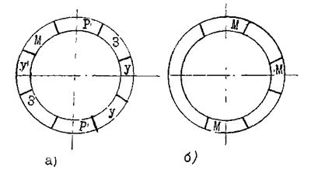

Рис. 1. Схема вырезки образцов из вертикальных неповоротных контрольных стыков

а – стык труб котлов из углеродистых и низколегированных сталей; б – стык труб котлов из углеродистых и низколегированных сталей при контроле только корневого слоя шва, выполненного аргонодуговой сваркой; Р, З, У, М – заготовки образцов для испытаний, соответственно, на растяжение, на загиб, на ударный изгиб и металлографические исследования

І. Плоских

а) тип ХІІ
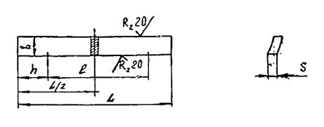
б) тип ХІІІ.
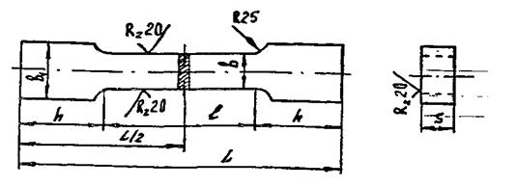

ІІ. Трубчатых

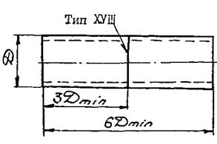 | 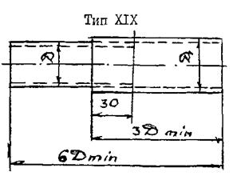
а) | б)

Рис. 2. Форма и размеры (мм) образцов для испытания сварных соединений на растяжение

І. а – для тонкостенных труб (S<10 мм); б – для тонкостенных труб (S 10 мм); S – толщина металла; Д, Д₁ – диаметры труб.
ІІ. а – для труб одинаковых диаметров; б – для труб разных диаметров

Тип XXVII, XXVIII

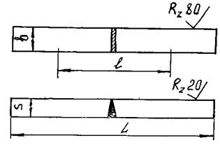 | 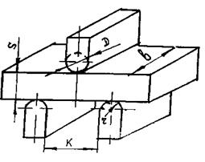
а) | б)

Рис. 3. Испытание на изгиб. Тип XXVII, XXVIII

а) – размеры образцов; б) – b = 1,5 S, но не менее 10 мм; l = L/3; Д = 2 S; r = S, но не более 25 мм; К = 2,5 Д

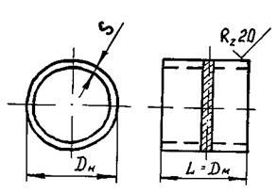 | 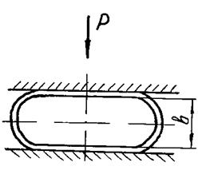
а) | б)

Рис.4. Схема испытания и размеры образца на сплющивание

а – размеры образца; б) – схема испытания; Д_{н} – наружный диаметр трубы;
L – длина образца; S – толщина стенки; b – просвет между стенками

Образцы для испытаний на растяжение и изгиб, вырезанные из контрольных стыков трубопроводов, при толщине стенки до 30 мм включительно, необходимо изготавливать на всю толщину основного металла. Усилие шва и остатки подкладных колец следует снимать заподлицо с основным металлом.
Снимать усиление у образцов, предназначенных для испытания на растяжение, необходимо поперек шва. При этом основной металл можно снять на всей рабочей части образца на глубину до 1 мм с каждой стороны. При изготовлении плоских образцов (рис. 2) состругивание корня шва должно быть минимальным, позволяющим снять вогнутую поверхность образца и придать ему необходимую прямоугольную форму. Удаление корня шва при изготовлении образцов не разрешается.
Испытание на изгиб производят по схеме, показанной на рис. 3.
Схема испытания на сплющивание и размеры образца приведены на рис. 4.
Все механические испытания необходимо производить при комнатной температуре.
Результаты механических испытаний сварных соединений при комнатной температуре (20 ºС) должны удовлетворять следующим требованиям:
а) временное сопротивление при испытании однородных сварных соединений на растяжение должно быть не ниже минимального допустимого для основного металла. Для разнородных сварных соединений труб временное сопротивление разрыву должно быть не ниже минимального допустимого значения временного сопротивления разрыву менее прочной из свариваемых сталей;
б) при испытании на изгиб сварных соединений угол загиба должен быть не ниже значений, указанных в табл. 3;
в) при испытании сварных соединений (стыков труб с условным проходом менее 100 мм при толщине стенки менее 12 мм) на сплющивание просвет b, мм между внутренними стенками сварного стыка до появления первой трещины должен быть не более:
для труб котлов из углеродистой стали 10 b = 2S;
для труб котлов из углеродистой стали 20 и низколегированной, а также для разнородных сварных стыков труб из низколегированных сталей с углеродистой сталью 10 или 20

Таблица 3
Тип (класс) стали сваренных деталей | Номинальная толщина свариваемых деталей, S, мм | Угол изгиба при испытании на изгиб, град., не менее | Просвет между сжимаемыми поверхностями при испытании на сплющивание (не более), мм
Углеродистые | До 20 включительно Свыше 20 | 100 (70) | 4s -
Марганцевые и кремнемарганцевые | До 20 включительно Свыше 20 | 80 (50) | 5s -
Хромомолибденовые и хромомолибденованадиевые | До 20 включительно Свыше 20 |  | 6s -

Показатели механических свойств необходимо определять как среднее арифметическое результатов (по каждому виду испытаний для каждого контрольного сварного стыка). Общий результат испытаний считается неудовлетворительным, если результаты испытаний хотя бы одного из образцов ниже установленных норм: по временному сопротивлению разрыву и углу загиба – более чем на 10%.
При получении неудовлетворительных результатов по какому-либо виду механических испытаний следует повторить испытание на удвоенном количестве образцов, вырезанных из тех же контрольных сварных соединений. При невозможности вырезки требуемого количества образцов из тех же контрольных стыков (а также при проверке механических свойств испытанием целых стыков по п.9.41) повторные механические испытания (в удвоенном объеме) должны быть проверены на выполненных тем же сварщиком производственных сварных соединений, вырезанных из контролируемого изделия.
Если при повторном испытании хотя бы на одном из образцов получены результаты, не отвечающие установленным нормам, то общий результат механических испытаний считается неудовлетворительным.
Примечания.
1. Включения (скопления) с максимальным размером до 0,2 мм включительно не учитываются.
2. Расстояние между любыми двумя включениями и скоплениями должны составлять не менее трехкратного наибольшего размера любого из двух рассматриваемых включений или скоплений.
Если при металлографическом исследовании контрольных сварных стыков, проверенных ультразвуком или просвечиванием и признанных годными, будут обнаружены недопустимые внутренние дефекты, которые должны и могли быть выявлены примененным методом неразрушающего контроля, то все сварные соединения подлежат вновь 100%-ой проверке тем же методом дефектоскопии независимо от предусмотренного и выполненного объема неразрушающего контроля. Эту проверку должен осуществлять наиболее опытный и квалифицированный дефектоскопист. Выполнение названного контроля дефектоскопистом, проверявшим стык, не допускается.
Если, при металлографическом исследовании в контрольном сварном соединении, проверенном ультразвуком или просвечиванием, обнаружены недопустимые внутренние дефекты, то металлографические исследования сварных соединений должны быть выполнены на удвоенном количестве образцов.
При получении неудовлетворительных результатов повторных металлографических исследований сварных соединений окончательную оценку качества стыков труб дают с учетом результатов всех испытаний неразрушающими методами контроля.
Вопрос о дальнейшем допуске к работе сварщика, допустившего брак, решает служба главного сварщика специализированного треста (объединения).
Металлографические исследования чрезвычайно востребованы в ряде отраслей промышленности – в металлургии, энергетике, машино- и станкостроении, автомобильной промышленности, ж/д транспорте, в аэрокосмической отрасли и т.д. Можно утверждать, что необходимость в металлографии возникает везде, где используется техника, изготовленная из металлов и их сплавов, где для изготовления либо монтажа конструкций применяются различные виды сварки металла. Исследования позволяют судить о качестве изделия из металла, его структурной однородности, а следовательно – о прочности, твёрдости, коррозионной стойкости и ряде других важных характеристик.

Где применяется металлография
В нефтегазовой промышленности:
Исследование эксплуатационной надежности промысловых труб (ГОСТ Р 53580-2009 “Трубы стальные для промысловых трубопроводов”) – металлографический контроль продольного сварного шва сварных труб
В химической промышленности
Металлографическое исследование (контроль) основного металла и сварных соединений, выполненных сваркой плавлением из низкоуглеродистых, низколегированных, среднелегированных, высоколегированных и двухслойных сталей, а также цветных металлов (меди, алюминия, серебра, титана) при изготовлении сосудов и аппаратов, предназначенных для работы в нефтеперерабатывающей, нефтехимической, химической и газовой отраслях промышленности. (РД 24.200.04-90)
В зоне термического влияния и в основном металле сварного соединения при необходимости проверяют:
- загрязненность неметаллическими включениями по ГОСТ 1778;
- микроструктуру по ГОСТ 5640; ГОСТ 8233;
- величину зерна по ГОСТ 5639;
- содержание альфа-фазы (в высоколегированных сталях) по ГОСТ 11878;
- склонность к межкристаллитной коррозии по ГОСТ 6032.
Также металлография входит в перечень исследований для определения остаточного ресурса технологического оборудования нефтеперерабатывающих, нефтехимических и химических производств (Методика МООР-98 Госгортехнадзора)
В энергетике
Оценка качества и исследование причин повреждений сварных соединений паропроводов тепловых электростанций (МУ 34-70-161-87). Оценка балла зерна гибов паропроводов по ГОСТ 5639.

Контрольные вопросы:
- Понятие «Металлография» и ее задачи.
- Виды металлографии.

Этапы металлографического исследования и их особенности
- Виды металлографических исследований
- Области применения металлографии.

ЛАБОРАТОРНАЯ РАБОТА № 16
ТЕМА. АКТИВНЫЙ КОНТРОЛЬ РАЗМЕРОВ НА МЕТАЛЛОРЕЖУЩИХ СТАНКАХ

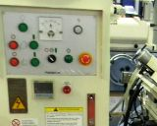
Активным называют контроль, управляющий процессом обработки в функции размеров обрабатываемой детали. При активном контроле размеров можно подать сигнал на переход от черновой к чистовой обработке, на отвод инструмента по окончании обработки, на смену инструмента и т. п. Обычно управление производится автоматически. При активном контроле возрастает точность обработки и повышается производительность труда.
Активный контроль часто применяют для управления процессами шлифования (рис. 1), где требуется высокая точность обработки, а размерная стойкость абразивного инструмента невелика. Щуповой механизм 1 измеряет деталь Д и выдает результат на измерительный прибор 2. Далее измерительный сигнал передается на преобразователь 3, который преобразовывает его в электрический и через усилитель 4 передает его исполнительному органу станка 6. Одновременно электрический сигнал подается на сигнальное устройство 5. Снабжение элементов 2, 3, 4 нужными формами энергии осуществляет блок 7. В зависимости от необходимости из данной схемы те или иные элементы могут быть исключены (например, элемент 5).
В качестве первичных преобразователей для активного контроля широко используют электроконтактные измерительные преобразователи (рис. 2, а). При уменьшении размера детали шток 9 перемещается вниз во втулках 7, запрессованных в корпусе 5. При этом упор 8 нажимает на уступ контактного рычага 2, закрепленного на корпусе посредством плоской пружины 3. Это вызывает значительное отклонение вправо верхнего конца контактного рычага 2, в результате чего вначале размыкается верхний 4, а затем замыкается нижний 1 контакты измерительной головки.
Контакты можно регулировать. Они укреплены в планке 10 из изолирующего материала. Корпус 5 имеет форму скобы. Сбоку он накрыт крышками из оргстекла, позволяющего наблюдать за работой датчика. При необходимости наблюдения за размером обрабатываемой детали в отверстии 6 укрепляют индикатор, на который воздействует верхний конец штока 9.
Электроконтактные датчики с двумя контактами, которые срабатывают один за другим по мере обработки детали, позволяют осуществить автоматический переход с грубого шлифования на чистовое и затем — отвод шлифовального круга.
Описанный первичный преобразователь для активного контроля относится к электроконтактным шкальным головкам. В них сочетается показывающий измерительный прибор и электроконтактный преобразователь. Для предотвращения электроэрозионного разрушения измерительного контакта протекающим через базы транзистора (рис. 2, б). В этой схеме до замыкания контакта ИК на базу транзистора подается положительный потенциал и транзистор закрыт.
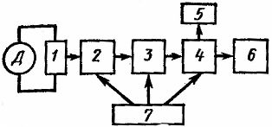
Рис. 1. Структурная схема активного контроля
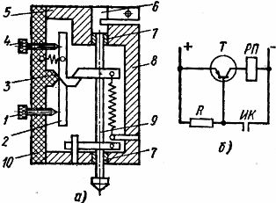
Рис. 2. Контактный измерительный преобразователь контроля размеров и его включение
При замыкании контакта ИК на базу транзистора Т подается отрицательный потенциал, возникает ток управления, транзистор открывается и промежуточное реле РП срабатывает, замыкая своими контактами исполнительные и сигнальные цепи.
Промышленность выпускает полупроводниковые реле, основанные на данном принципе и предназначенные для подачи многих команд, а также электронные реле, отличающиеся меньшей долговечностью.
На старых станках 60-х - 70-х годов выпуска широкое распространение для активного контроля получили пневматические приборы. У такого прибора (рис. 3) сжатый воздух, предварительно тщательно очищенный от механических примесей, влаги и масла специальными влагоотделителями и фильтрами, под постоянным рабочим давлением через входное сопло 1 подается в измерительную камеру 2. Через измерительное сопло 3 и кольцевой зазор 4 между торцом измерительного сопла и поверхностью контролируемой детали 5 воздух выходит наружу.
Установившееся в камере 2 давление падает по мере увеличения зазора. Давление в камере измеряют контактным манометром 6 и по его показаниям можно судить о величине размера детали. При определенном значении давления замыкаются или размыкаются измерительные контакты. Для измерения давления используют пружинные и жидкостные манометры.
Применяют также контактные измерительные приборы, у которых с мерительным наконечником связана заслонка, прикрывающая выход воздуха.
Пневматические приборы обычно работают при давлении воздуха 0,5—2 Н/см2 и имеют диаметр измерительного сопла 1—2 мм и измерительный зазор 0,04—0,3 мм.
Пневматические приборы обеспечивают высокую точность измерения. Погрешности измерения обычно составляют 0,5—1 мкм и в специальных измерительных устройствах могут быть дополнительно уменьшены. Недостатком пневматических приборов является их значительная инерционность, снижающая производительность контроля. Пневматические приборы потребляют значительные объемы сжатого воздуха.
Пневматические приборы по существу выполняют бесконтактный контроль размеров. Расстояние между измеряемой деталью и прибором мало, оно зависит от рабочего зазора, составляющего обычно десятые и сотые доли миллиметра. Метод бесконтактного контроля на расстоянии 15—100 мм от измеряемой детали.
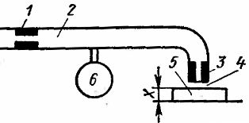
Рис. 3. Пневматический прибор активного контроля
При таком контроле (рис. 4, а) свет от лампы 1 направляется через конденсор 2, щелевую диафрагму 3 и объектив 4 на поверхность измеряемой детали 11, создавая на ней блик в форме штриха. Все указанные элементы образуют излучатель I. Светоприемник II посредством объектива 5, щелевой диафрагмы 6 и собирательной линзы 7 визирует узкую полоску на поверхности детали 11 направляя отраженный ею световой поток в фотоэлемент 8.
Излучатель I и светоприемник II механически скреплены друг с другом так, что точки фокусирования объективов 4 и 5 совмещены. Когда точка фокусирования находится на поверхности контролируемой детали, в фотоэлемент Ф попадает наибольший световой поток. При всяком смещении прибора вверх или вниз поток уменьшается, поскольку области освещения и визирования расходятся.
Поэтому при опускании прибора ток Iф фотоэлемента в зависимости от пути перемещения изменяется так, как это показано на рис. 4, б.
Ток Iф проходит через дифференцирующее устройство 9 (рис. 4, а), которое выдает сигнал в момент его наибольшего значения. В этот момент автоматически фиксируются показания первичного преобразователя 10, который указывает смещение прибора относительно исходного положения, определяя таким образом искомый размер.
Точность измерения не зависит от цвета контролируемой поверхности, постоянного освещения со стороны, частичного загрязнения оптики или старения лампы излучателя. При этом изменяется максимальное значение фототока, как это показано на рис. 4, б штриховой линией, но положение максимума не изменится.
В качестве фотоприемника могут быть использованы фоторезисторы, фотоумножители, фотоэлементы с внутренним и внешним эффектом, фотодиоды и пр.
Погрешность описанного бесконтактного экстремального фотопреобразователя не превышает 0,5—1 мкм.
Схема автоматической подналадки плоскошлифовального станка непрерывного действия показана на рис. 5.
Перед сходом с вращающегося электромагнитного стола обработанные детали 3 (например, кольца шарикоподшипников) проходят под поворотным флажком 2. Шлифовальный круг 1 обрабатывает деталь 3 за один проход; если круг не снял нужного припуска, то деталь 3 задевает флажок и он поворачивается. При этом срабатывает контактная система 4, которая подает сигнал на опускание шлифовального круга приводом 5 на заранее установленную величину.
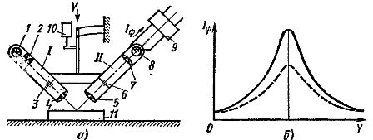
Рис.4. Устройство для бесконтактного дистанционного контроля размеров.
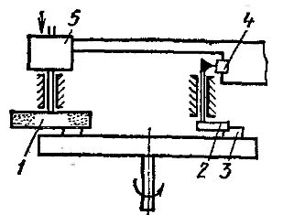
Рис. 5. Устройство подналадки плоскошлифовального станка
В системах автоматического управления станками иногда требуется подать сигнал после определенного числа проходов, делений или обработанных деталей. Для этих целей используют реле счета импульсов с телефонным шаговым искателем. Шаговый искатель представляет собой коммутатор, щетки нескольких контактных полей которого передвигаются с контакта на контакт посредством электромагнита и храпового механизма.
Упрощенная схема реле счёта импульсов представлена на рис. 6. Движок переключателя П устанавливают в положение, соответствующее числу импульсов, которое необходимо отсчитать для подачи команды. При каждом размыкании контакта путевого переключателя КА щетки шагового искателя ШИ перемещаются на один контакт.
Когда будет отсчитано установленное на переключателе П число импульсов, исполнительное промежуточное реле РП включится через контакты нижнего поля ШИ и П. При этом установятся цепь самопитания реле РП и цепь самовозврата шагового искателя в исходное положение, что обеспечивается питанием катушки искателя через собственный размыкающий контакт.
Искатель начинает работать импульсивно без внешней команды, и его щетки быстро перемещаются с контакта на контакт до тех пор, пока не придут в начальное положение. В этом положении на верхнем поле ШИ разрывается цепь самопитания реле РП и все устройство приходит в исходное положение.
Когда необходимо повысить срок службы счетных устройств, а также быстроту отсчета, применяют электронные счетные схемы. Такие устройства получили широкое распространение в программном управлении станками. Помимо рассмотренных методов автоматизации в станкостроении иногда используют управление в функции мощности, э. д. с. двигателя постоянного тока и других параметров. Такие формы управления применяют, в частности, при автоматизации пусковых процессов. Используют также и управление в функции нескольких параметров одновременно (например, тока и времени).
Активный контроль позволяет увеличить производительность труда, уменьшить брак. Однако необходимо иметь в виду, что средства активного контроля целесообразно применять только в том случае, если исполнительные органы технологического оборудования могут воспринимать и осуществлять с заданной точностью принятые команды.

Контрольные вопросы:
- Понятие активного контроля.
- Направления, при которых применяют активный контроль.
- Преимущества активного контроля.

ПРАКТИЧЕСКАЯ РАБОТА № 17
ТЕМА РУЧНОЙ КОНТРОЛЬ

Контрольные процессы являются неотъемлемой частью материального производства. Без развернутой системы измерений, позволяющей контролировать технологические процессы, оценивать свойства и качество продукции, не может существовать ни одна область техники.
Важными критериями высокого качества деталей машин, механизмов, приборов являются:
- соответствие геометрических размеров и чистоты обработки поверхности требуемым нормативам и т.п.
- технологические признаки качества, например, отсутствие недопустимых дефектов;
- соответствие физико-механических свойств и структуры основного материала и покрытия;
Любой контроль основан на измерении. Системы автоматического контроля являются важнейшей частью системы управления качеством на машиностроительном заводе.
Важнейшими требованиями, предъявляемыми к техническим измерениям, являются: единство и точность измерений.
Единство - такое состояние измерений, при котором их результаты выражены в узаконенных единицах и погрешности измерений известны с заданной вероятностью. Единство измерений в машиностроении обеспечивает взаимозаменяемость изделий, например деталей, изготовляемых по одному чертежу.
Точность - это качество измерений, отражающее близость их результатов к истинному значению измеряемой величины.

По степени автоматизации контроль может быть ручным, автоматизированным и автоматическим в зависимости от времени, затрачиваемого на ручные операции.
Ручной контроль – это контроль изделия и (или) технологического процесса, при котором управление процессом осуществляется с участием человека.
Контроль осуществляется путем оценки каждого в отдельности параметра контролируемого объекта (например, отклонения от цилиндричности поверхности, или отклонения от заданных конструктором размеров).
На рис. 1 показаны процессы ручного контроля с использованием измерительных инструментов.

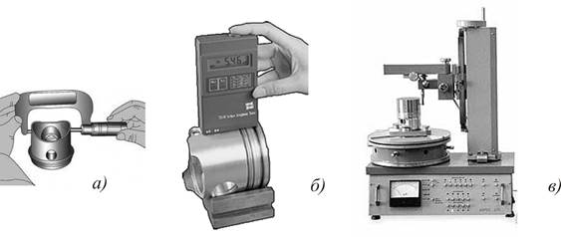
Рис. 1 Процессы ручного контроля: линейного размера микрометром (а); шероховатости поверхности ручным профилометром (б); отклонения формы цилиндрической поверхности кругломером (в);

Контрольные вопросы:
- Критерии качества продукции.
- Требования к техническим измерениям.
- Виды контроля.
- Понятие ручного контроля.
- Охарактеризуйте процессы ручного контроля.

ЛАБОРАТОРНАЯ РАБОТА №18
ТЕМА. МЕХАНИЗИРОВАННЫЙ КОНТРОЛЬ

Средства механизированного контроля подразделяют на средства контроля готовых деталей, средства технологического контроля заготовок при обработке и средства статистического контроля.
К средствам контроля готовых деталей после их обработки относятся:
- контрольно-сортировочные автоматы — устройства, автоматически выполняющие все элементы процесса контроля: ориентирование деталей относительно измерительного устройства; поштучную подачу деталей в измерительное устройство; непосредственный контроль; вывод деталей из измерительного устройства; сортировку деталей по результатам контроля в одну или несколько групп годных деталей, брак исправимый и брак неисправимый;
- контрольно-сортировочные полуавтоматы, выполняющие автоматически только четыре последних элемента контроля (первый — вручную);
- контрольно-измерительные приспособления — устройства, в которых механизировано лишь несколько элементов контроля.
Средства технологического контроля, непосредственно связанные с процессом обработки заготовок, включают следующие устройства:
- приборы для контроля в процессе обработки, устанавливаемые на станках; по достижении заданного размера обрабатываемой заготовки эти приборы подают командный импульс для прекращения обработки;
- подналадчики — приборы, контролирующие размеры заготовки при обработке; если вследствие износа обрабатывающего инструмента размеры заготовок начнут приближаться к предельным, приборы подают командный импульс для автоматического корректирования наладки станка;
- блокировочные и защитные устройства, подающие командный импульс для прекращения передачи заготовок на следующую операцию в случае нарушения настройки станка, износа или поломки обрабатывающего инструмента и т. д.
Средства статистического контроля — особая группа контрольно-измерительных средств, использование которых связано со специальной организацией процесса, контроля. Они могут применяться как для технологического контроля, так и для контроля готовых детален (приемочного контроля). В первом случае они позволяют организовать контроль и наладку процесса изготовления деталей, а во втором — осуществить рациональный выборочный контроль для приемки готовых деталей. Статистические устройства «статистролы» могут управлять процессами производства в сочетании о блокирующими устройствами, подналадчиками и т. п.
Механизированный контроль включает такие его виды, при которых за лаборантом остается только загрузка пробы в прибор, выполняющий собственно контрольную операцию, В качестве примера механизированного контроля можно привести проведение анализа по определению температуры вспышки дизельного топлива с помощью полуавтомата.
Механизированный контроль поковок для роторов был введен машиностроителями уже довольно давно, во-первых, для того чтобы обеспечить определенное направленное движение искателя для сплошного сканирования, а во-вторых, чтобы путем записи полного результата и его сравнения с быстрым следованием разверток типа А при визуальном наблюдении можно было обеспечить повышенную надежность выявления дефектов и получить дополнительную информацию от расшифровки показаний. Требуется сплошной 100 % - ный контроль по всему объему, причем каждый элемент объема нужно прозвучивать в нескольких направлениях, по возможности в трех почти взаимно перпендикулярных направлениях.
Для ручного и механизированного контроля ( в иммерсионном варианте) используют прибор ДСК-1. На образце с величиной зерна, соответствующей баллу V, ампли туда сигнала на экране прибора ДСК-1 устанавливается равной 60 мм на частотах 2 5 и 6 МГц. Затем убеждаемся в том, что при переносе искателя на образец с величиной зерна, оцениваемой баллом IV, сигнал на частоте 5 МГц полностью исчезает.
Схему механизированного контроля капиллярным методом целесообразно применять для контроля разнотипных деталей серийной продукции. Однако размеры и формы деталей не должны сильно отличаться, так как в противном случае на переналадку отдельных операций технологического цикла контроля потребуется много времени.
Современные системы механизированного контроля в иммерсионном варианте используют цифровое управление различными движениями контролируемого изделия при помощи шаговых двигателей.
В установках для механизированного контроля толщин труб и других изделий эхо-методом используют иммерсионные или бесконтактные электромагнитоаку-стические ( ЭМА) преобразователи. Это увеличивает производительность и исключает износ преобразователей. Часто такие установки выполняют многоканальными, а для обработки и регистрации результатов измерений используют встроенные микропроцессоры и внешние компьютеры.

Контрольные вопросы:
- Понятие механизированного контроля.
- Виды средств механизированного контроля.
- Приборы и приспособления, применяемые для механизированного контроля.

ЛАБОРАТОРНАЯ РАБОТА №19
ТЕМА. АВТОМАТИЗИРОВАННЫЙ КОНТРОЛЬ

Автоматический контроль – это контроль изделия и (или) технологического процесса, при котором управление процессом осуществляется без непосредственного участия человека. Контроль может осуществляться путем оценки каждого в отдельности элемента контролируемого объекта (элементный контроль) или одновременной оценки комплекса элементов, определяющих его качество (комплексный контроль).
Автоматический контроль устанавливает соответствие между состоянием объекта контроля и заданной нормой. Автоматический контроль освобождает человека от утомительных рутинных операций. При автоматическом контроле отклонения за пределы установленной нормы вызывают предупредительный, аварийный или другие сигналы.
Система автоматического контроля (САК) – это комплекс устройств, осуществляющих автоматический контроль одной или нескольких измеряемых величин, требующие значительной обработки измерительной информации для суждения об отклонении от установленной нормы и принятия решения: «соответствует норме – не соответствует норме».

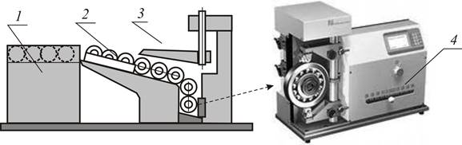
Рис. 1 Процесс автоматического контроля размеров подшипников: 1 - бункер, 2 - детали, 3 - транспортирующее устройство, 4 - измерительное устройство
Контролируемые детали в достаточном для бесперебойной работы автомата количестве помещают в бункер (обычно в беспорядке, «навалом»), который производит их первичную ориентацию и выдает в определенной последовательности. Ориентированные в пространстве детали по лотку попадают в магазин-накопитель, откуда через определенные промежутки времени выдаются механизмом поштучной выдачи на транспортирующее устройство автомата или непосредственно на его измерительное устройство (в зависимости от конструкции автомата) (рис. 17.2).
Автоматизация контроля обеспечивает возможность непрерывного наблюдения за ходом процесса обработки — активный контроль. Он дает возможность управлять процессом обработки, воздействуя с помощью автоматических измерительных устройств на приводные элементы механизмов подачи станков.
По воздействию на процесс обработки системы активного контроля подразделяют на:
- системы автоматического управления процессом по результатам измерений во время обработки детали;
- системы автоматического регулирования по результатам замеров после обработки;
- системы автоматического регулирования по результатам измерения заготовок, поступающих на обработку;
- комбинированные системы.
Комбинированные системы представляют собой сочетание элементов, приведенных в табл. 10 систем. Например, одно устройство проверяет заготовку до обработки, другое — по результатам измерений в процессе обработки устанавливает режимы резания.
Средства активного контроля размеров подразделяются на блокирующие устройства, устройства для управления циклом и подналадочные системы. Блокирующие устройства применяют для предотвращения аварий при нарушении технологического процесса, прекращая процесс обработки или подавая соответствующий сигнал. Устройства для управления циклом обработки по результатам измерений изменяют режим резания и прекращают подачу инструмента. Эти устройства связаны с рабочими органами станка. Подналадочные системы при получении информации о ходе процесса обработки вносят изменения в наладку станка. Эти системы не реагируют на случайные отклонения размеров обрабатываемой детали.

Система автоматического контроля (САК) предназначена для автоматического контроля различных физических величин (параметров), сведения о которых необходимы при управлении объектом. Всякая система состоит из элементов, узлов и устройств, определенную функцию.
Элементы передачи и связи - устройства, обеспечивающие передачу сигналов от датчика до исполнительного элемента.
В состав систем автоматизации производственных процессов входят дополнительные элементы, не участвующие в преобразовании информации, а обеспечивающие данное преобразование. К ним относятся источники энергии, стабилизаторы, переключатели и др.
В зависимости от вида исполнительного элемента автоматический контроль разделяют на четыре основные группы:
- автоматическая сигнализация характерных или предельных значений параметров; сигнализирующее устройств (СУ) - это лампочки, звонок, сирена;
- автоматическое указание значений контролируемых параметров; указывающий прибор (ПУ) может быть стрелочным, цифровым;
- автоматическая регистрация значений контролируемого параметра; регистрирующее устройство (РУ) - это самописец;
- автоматическая сортировка различных изделий в зависимости от заданных значений контролируемых параметров (ПС – прибор сортирующий).
В зависимости от вида, стоимости и требований, предъявляемых к точности изготовления деталей, контроль может быть полным, когда проверяются все изделия, и выборочным, когда проверяется часть деталей.
По принципу действия различают:
- системы пассивного контроля, представляющие собой системы автоматического контроля (САК), задача которых получить необходимые сведения об управляемом объекте или параметрах технологического процесса (система не изменяет параметров технологического процесса во время обработки, т.е. ведет себя пассивно);
- системы активного контроля, которые представляют собой системы автоматического регулирования (САР), задача их не только измерять необходимые величины, но и поддерживать их заданное значение во время технологического процесса. В настоящее время системы активного контроля организуют в большинстве случаев по принципу адаптивного управления, т. е. управление технологическим процессом ведут совместно с ЧПУ и САК, задача которой на основании сведений, полученных от автоматических устройств, менять программу управления, тем самым восстанавливая отклонившиеся величины.
По назначению различают следующие системы автоматического контроля: технологических параметров в процессе обработки; параметров готовых изделий (контроль качества продукции); состояния оборудования и систем управления; состояния инструмента, оснастки и т. д.; программного и информационного обеспечения (сбор сведений, обработка сведений, систематизация и т. д.).
Системы автоматического пассивного контроля различаются:
- аппаратными средствами и способами организации контроля; разновидностями и способами контактирования с измеряемыми величинами (прямое контактирование, косвенное, контактирование в рабочей позиции, в измеряемой позиции и т. д.);
- видами датчиков, применяемых для измерения величин (индуктивные, пневматические, фотоэлектрические, тензометрические, оптоэлектронные);
- способами организации измерительной системы и средствами обработки полученной информации (измерение, дискретное, измерение методом сравнения с заданным значением, измерение с преобразованием аналогового сигнала в числовой код и т. д.);
- видами индикаторов и средствами отображения информации измерений (стрелочные индикаторы, цифровые, символьные, сегментные отображения информации на ЭЛТ и т. д.);
- способами хранения и регистрации данных (регистрация на бумажных лентах в виде диаграмм, графиков, регистрация посредством печатающих устройств, регистрация с записью в ЗУ).
Системы активного автоматического контроля могут иметь также различные способы организации контроля: непосредственно во время технологического процесса (постоянный или поэтапный).

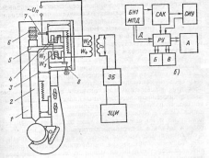

Рисунок 2- Система активного автоматического контроля
На рисунке 2 показана одна из структурных схем системы активного автоматического контроля. Система включает в себя: дифференциальный индуктивный размерный датчик 1; электронный блок (ЭБ), имеющий электронный усилитель и преобразователь; указывающий прибор, выполненный в виде электронного цифрового индикатора (ЭЦИ) и исполнительного реле. Датчик имеет два Ш-образных сердечника (4), закрепленных с помощью плоских пружин на корпусе датчика. На сердечниках расположены две обмотки (W₁W₃), которые совместно с полуобмотками трансформатора (W₂W₄,) представляют собой уравновешенный измерительный мост, в диагонали которого подключено питающее напряжение от сети переменного тока (U_{n}). Измерительный шток датчика 2подвешен посредством плоских пружин 3 к корпусу. На штоке закреплен якорь сердечника 5. Вращением микрометрического винта 8 сердечники перемещаются относительно якоря. Если размеры детали до обработки превышают пределы измерения датчика, то ограничительная гайка 6, установленная на штоке, с помощью угольника 7 отодвигает сердечник от микрометрического винта (зона отсутствия измерений).
Принцип действия САК состоит в следующем: при контактировании измерительного штока с измеряемой поверхностью якорь сердечника отклоняется от среднего положения, что вызывает дисбаланс моста (сигнал рассогласования) вследствие неравенства зазоров между якорем и сердечником. Напряжение рассогласования моста, усиленное и преобразованное в электронном блоке в цифровой код, индицируется на ЭЦИ в виде значения отклонения размера. При балансе моста электронный блок формирует сигнал на прекращение обработки с помощью исполнительного реле.
В массовых видах производства применяются для контроля изделий или деталей применяют всевозможные пассивные средства контроля, работающие как автоматические сортировщики. Они не только измеряют размер или его отклонения, но и по результатам измерений дают оценку: годная деталь с допустимыми отклонениями; негодная с отклонениями.
Большинство автоматических сортировщиков имеют следующую функциональную структуру; бункер-накопитель (БН1) или магазин-накопитель для хранения контролируемых деталей; механизм подачи, базирования деталей на измеряемой позиции (МПД) систему автоматического контроля (САК) с индикацией и сигнализацией о браке и недопустимых отклонениях (СИУ), распределительное устройство (РУ), которое распределяет детали (Д) по бункерам-накопителям (А - бункер годных деталей, Б бункер для деталей «исправимый брак» В - бункер деталей «брак»).
Измерительные машины изготовляют в виде промышленных роботов автоматического контроля, которые оснащены измерительными средствами, управляющими программами. САК СЧПУ выполняют как координатно-измерительные машины (КИМ), которые могут быть автономными или могут встраиваться в технологический комплекс.

ЛАБОРАТОРНАЯ РАБОТА №20
ТЕМА. КОНТРОЛЬ СООТВЕТСТВИЯ КАЧЕСТВА ДЕТАЛИ ТРЕБОВАНИЯМ ТД

Цель:
проводить поверку приборов и делать заключение об их пригодности к измерениям;
производить контроль норм точности наружных и внутренних размеров штангенциркулем и микрометром;
по результатам измерений делать заключение о качестве изготовления деталей.
Учебно-материальное обеспечение
штангенциркуль типа шц гост 166 - 2 шт.
микрометр типа мк гост 6507 - 2 шт.
штатив шн - 1 шт.
измеряемые детали - 4 шт.
набор концевых мер длины – 1 компл.
Технические характеристики штангенциркулей типа шц
1. диапазон измерений, мм.......................................................................0-160
0-250
2. точность отсчета по нониусу, мм..........................................................0,05
0,1
3. цена деления нониуса, мм.......................................................................0,05
0,1
1. устройство и принцип работы штангенциркулей
штангенциркули предназначены для измерений наружных и внутренних размеров изделий. размер определяется по положению измерительной рамки, перемещающейся вдоль штанги со штриховой шкалой (нониусом).
наиболее распространены штангенциркули четырех типов: шц-i (рис.1.1); шц- ii - двусторонние только для измерения наружных размеров и с микрометрической подачей рамки; шцт- i отличается от шц-i тем, что губки для измерения наружных размеров оснащены твердым сплавом, губки для внутренних измерений отсутствуют; шц-iii – с односторонними губками, которыми можно измерять наружные и внутренние размеры.
используя метод совпадения можно определить значение размера с точностью до десятых или сотых долей миллиметра (рис.1.2).
рис.1.1. штангенциркуль шц-i:
1-штанга; 2-подвижная рамка; 3-шкала штанги; 4-губки для внутренних измерений; 5-губки для наружных измерений; 6-линейка глубиномера;
7-нониус; 8-винт для зажима рамки
рис.1.2. отсчет по нониусу штангенциркуля шц-i
2. оценка исправности штангенциркуля
оценка исправности штангенциркуля осуществляется в соответствии с гост 8.113 «штангенциркули. методика поверки». перед проведением поверки штангенциркуль необходимо промыть бензином и протереть чистой хлопчатобумажной салфеткой.
порядок поверки
- внешний осмотр.
при осмотре следует установить
- отчетливость и правильность нанесения цифр на шкалах;
- наличие зажимного устройства;
- отсутствие перекоса края нониуса к штрихам шкалы штанги, препятствующего отсчету показаний;
- наличие и правильность заполнения паспорта.
- опробование.
при опробовании проверить:
- плавность перемещения рамки по штанге;
- отсутствие перемещения рамки под действием собственного веса;
- возможность зажима рамки в любом положении в пределах диапазона измерения.
- определение длины вылета губок штангенциркуля.
длину вылета губок определить при помощи металлической линейки. длина вылета губок новых штангенциркулей должна соответствовать значениям, установленным гост 166-80.
- определение размера сдвинутых соприкосновения губок для внутренних измерений.
размер сдвинутых до соприкосновения губок для внутренних измерений штангенциркулей типов шц-i и шц-iii определяют микрометром при зажатом стопором винте рамки. размер сдвоенных губок должен соответствовать значениям, установленным гост 166-80.
- определение погрешности показаний штангенциркуля.
поверка осуществляется путем определения погрешности штангенциркуля в трех контрольных точках, равномерно расположенных по длине штанги и нониуса. полученные показания штангенциркуля сравниваются с набранными размерами в блоках кмд.
3. проведение измерений штангенциркулем
измерения штангенциркулем производятся для определения качества изготовления геометрических размеров детали. измерения проводятся только исправным штангенциркулем.
порядок измерений наружных размеров
- установить измеряемую деталь между губками штангенциркуля.
- прижать неподвижную губку к поверхности, а губку с рамкой приблизить до соприкосновения с деталью.
- закрепить рамку зажимом.
- снять отчет.
отчет снимается в трех сечениях и в двух взаимоперпендикулярных плоскостях (рис.1.3). результаты отчета заносятся в таблицу, и по ним определяется годность геометрических размеров и отклонения формы поверхностей.
рис.1.3. схема измерений
порядок измерений внутренних размеров
- ввести губки в отверстие детали до соприкосновения с поверхностью изделия с нормальной силой измерения.
- закрепить рамку зажимом и снять штангенциркуль с детали.
- снять отчет, прибавив толщину губок.
отчет снимается в двух сечениях (около обоих торцов) в двух взаимоперпендикулярных плоскостях (рис.1.4). результаты заносятся в таблицу, и по ним определяется годность геометрических размеров и отклонения формы.
рис.1.4. схема измерений внутренних размеров
контрольные вопросы
1. зачем необходимо проведение поверки штангенциркуля?
2. какая погрешность измерений у штангенциркуля шц-i?
3. в чем особенность измерений внутренних размеров штангенциркулем?
5. устройство и принцип работы микрометра
микрометры типа мк (гладкие) предназначены для измерения наружных размеров изделий. конструкция их основана на применении микрометрических винтовых пар.
к основным деталям и узлам относятся: скоба 1, пятка 2, микрометрический винт 3, стопор винта 4, стебель 5, барабан 6, трещотка 7 микрометрической головки, преобразующая вращательное движение барабана в поступательное движение микровинта.
рис.1.5. гладкий микрометр типа мк

рис.1.6. пример отсчета по микрометру типа мк
6. оценка исправности микрометра
оценка исправности микрометра осуществляется согласно методическим указаниям, изложенным в «методике поверки ми 782-85». перед проведением поверки цилиндрические губки микрометра и установочная мера промываются бензином б-70 и протираются салфеткой и установить микрометр в стойку за скобу.
порядок поверки
- внешний осмотр.
при осмотре следует установить:
- при закрепленном стопорном устройством отсутствие вращения микрометрического винта после приложения наибольшего крутящего момента через трещотку;
- при соприкосновении измерительных поверхностей между собой начальный штрих шкалы стебля должен быть виден полностью;
- поверхности, на которых нанесены штрихи и цифры, должны быть блестящими.
- установка микрометра на «0».
проверяемый микрометр закрепить в стойке за скобу. вращением за трещотку подвести микрометрический винт до соприкосновения с пяткой и сделать 2-3 щелчка. проверить, чтобы торец барабана совпадал с нулевым делением на стебле микрометра, а продольный штрих стебля совпадал с нулевым делением конического среза барабана.
если этого не происходит, то необходимо произвести установку микрометра в нулевое положение в следующей последовательности:
- .закрепить стопором микрометрический винт при сведенных измерительных поверхностях пяток.
- удерживая левой рукой барабан, правой отвинтить на 1…2 оборота корпус трещотки от барабана.
- установить освободившийся барабан так, чтобы совпали нулевые отметки шкалы барабана и шкалы стебля.
- удерживая левой рукой барабан, правой навинтить корпус трещотки на барабан.
- освободить стопор микрометра.
- отвести вращением барабана вправо микровинт на 1…2 мм.
- проверить нулевую установку микрометра.
- в случае необходимости повторить операции 2-7.
- опробование для проверки взаимодействия частей микрометра.
барабан должен на всем пределе измерения перемещаться плавно, без трения о стебель. микрометрический винт при вращении его за трещотку должен легко передвигаться в гайке. не должно наблюдаться проскальзывание трещотки при повороте свободного микрометрического винта. стопор должен закреплять микрометрический винт в требуемом положении. при зажатом стопоре микрометрический винт не должен проворачиваться под действием трещотки. независимость положения закрепленной или сменной пятки проверяется по отсутствию радиального или осевого качания.
- определение погрешности показаний микрометра.
оценку погрешности произвести в пяти равномерно расположенных точках шкалы микрометра 5,12; 10,24; 16,36; 21,50; 25,00 путем сравнения показаний с размерами блоков концевых мер длины.
предельная погрешность микрометра мк-25-2 не должна превышать значения 4мкм (гост 6507-78). практически это должно на превышать ½ цены деления барабана в каждой поверяемой точке. результаты занести в табл.1.4.
7. проведение измерений микрометром
проведение измерений микрометром производится для определения качества изготовления геометрических размеров детали. измерения проводятся только исправным микрометром.
порядок измерения размеров детали
- закрепить микрометр в стойке.
- отвести микрометрический винт на необходимое расстояние.
- охватить измерительными поверхностями микрометра измеряемую поверхность, вращая микрометрический винт до 2^{х}-3^{х} щелчков.
- снять показания со шкал.
отчет снимается в трех сечениях и в двух взаимоперпендикулярных плоскостях (рис.1.1). результаты отчета заносятся в таблицу и по ним определяют годность геометрических размеров детали.
контрольные вопросы
1. зачем необходимо проведение поверки микрометра в пяти точках?
2. какая погрешность измерений у микрометра мк25?

Контроль качества изготовления деталей по результатам относительных измерений
цель:
настраивать приборы на номинальный размер;
производить контроль норм точности размеров нутромером рычажной скобой;
по результатам измерений делать заключение о качестве изготовления деталей.
учебно-материальное обеспечение
нутромер типа ни гост 868 - 2 шт.
скоба типа ср гост 11088 - 2 шт.
штатив - 1 шт.
стойка ст-15 - 1 шт.
микрометр типа мк по гост 6507 - 1 шт.
измеряемые детали - 2 шт.
технические характеристики нутромера типа ни
1. диапазон измерений, мм......................................................................10-18
18-50
50-100
2. глубина измерений, мм..........................................................................130
150
200
3.минимальный ход стержня, мм..........................................................0,8-1,5
4.измерительное усилие, н.......................................................................5-8,5
5.основная погрешность измерения, мкм 1кл.............................................5
2кл.............................................8
6.погрешность центрирующего мостика, цены деления шкалы............1/3
7.цена деления на индикаторе, мм..........................................................0,01
8.число стержней в комплекте для диапазона измерений, мм
10-18....................9+9 ( интервал 2 мм)
18-50....................6+6 ( интервал 3 мм)
50-100......................5
9.число шайб ( колец)...................................................3 ( 0,5мм, 1мм, 2мм)
1. устройство и принцип работы нутромера типа ни
нутромеры индикаторные предназначены для измерения размеров отверстий от 6 до 600 мм методом сравнения с мерой.
нутромер типа ни (рис.2.1 и 2.2), состоит из головки 1, трубки 3, индикатора часового типа 4, центрирующего мостика 8, сменной измерительной вставки 2, измерительного стержня 7, двуплечевого рычага 6, штока вертикального перемещения, соединенного с индикатором часового типа.
в процессе измерения отверстия стержень 7 перемещается и воздействует на двуплечий рычаг 6, который передает перемещения на шток 5 и в конечном итоге на индикатор часового типа. центрирующий мостик 8 обеспечивает правильное расположение измерительного стержня 7 и сменной вставки 2 по отношению к цилиндрической части отверстия.
нутромер укомплектовывается сменными измерительными стержнями и подкладными кольцами 9, которые подбирают и ввертывают в корпус нутромера в зависимости от размера отверстия и пределов измерения.
2 подготовка нутромера типа ни к измерениям
2.1. установить в корпус нутромера 3 индикатор ин с натягом по малой шкале 1-2мм. по размеру контролируемого отверстия подобрать сменную
рис.2.1. устройство нутромера типа ни
рис.2.2. устройство измерительной головки
вставку и при необходимости сменные шайбы под вставку, ввинтить вставку в корпус и зафиксировать. например, для контроля внутреннего диаметра 25мм
из набора выбираем сменную вставку для интервала 24-27мм, минимальный размер у которой 24 мм, подкладываем шайбу толщиной 1мм и ввинчиваем вставку в корпус. нутромер настроен на 25мм. для настройки на размер 27 мм подкладываем две шайбы толщиной 1 мм и 2 мм.
2.2. подобрать микрометр мк по диапазону измерений под заданный размер (0-25мм или 25-50мм) и закрепить его в стойке ст-15.
2.3. проверить установку микрометра на нуль.
2.4. установить микрометр на номинальный размер измеряемого отверстия.
2.5. установить нутромер измерительными стержнями между поверхностями пятки и подвижного стержня микрометра, как показано на рис.2.3.
рис.2.3. принцип установки нутромера на заданный размер d
2.6. наклоняя нутромер в вертикальной плоскости, зафиксировать максимальное отклонение большой стрелки индикатора в момент смены направления движения.
2.7. в таком положении нутромера повернуть шкалу индикатора и установить на нуль. нутромер готов к измерениям.
3 измерения нутромером типа ни
3.1.поджать центрирующий мостик и опустить его в отверстие детали.
3.2. продвинуть нутромер в глубину до выбранного сечения и по индикатору снять отчет. отклонение стрелки от нуля влево указывает на увеличение размера и имеет знак минус. отклонение от нуля вправо указывает на уменьшение размера и имеет знак плюс.
3.3. провести измерения в заданных сечениях и направлениях.
3.4. записать результаты измерений в таблицу.
3.5.сделать выводы по результатам измерений.
4 контрольные вопросы
1. порядок настройки нутромером типа ни на измеряемый размер.
2. какой метод применяется при измерении нутромером типа ни?
3. записать в скобках предельные отклонения размеров 80н9( ); 50н7( ); 40е8( ); 65f8( ); 70d9( ); 20k7( ).
4. с какой целью маленькую стрелку нутромера типа ни устанавливают на 1 или 2?
технические характеристики скоб
условное обозначение - ср 25(50) гост 11088.
диапазон измерений, мм - 0-25; 25-50
цена деления, мм - 0,002
диапазон измерений, мкм - ±140; (±80)
усилие измерения, н - 6
колебания усилия измерения, н - 0,5
основная погрешность, мкм - ±0,002
6 устройство и принцип работы скоб
измерения скобой типа ср с отсчетным устройством проводят методом сравнения с мерой (блоком плоскопараллельных концевых мер длины). скобы для измерения наружных размеров до 150 мм имеют встроенное в корпус отсчетное устройство, а для измерений - свыше 150 мм имеют индикатор часового типа.
такие приборы применяются для измерений наружных размеров, отклонения которых не превышают диапазона показаний по шкале отсчетного устройства.
схема прибора показана на рис. 1. он состоит из корпуса 2, в который встроено отсчетное устройство с ценой деления 0,002 мм, состоящее из механизма рычажно-зубчатой передачи, шкалы 4 с указателями границ поля допуска 5 и подвижной стрелки 6.
с одной стороны скобы установлена подвижная пятка 1, которая отжимается с помощью пружины в сторону измеряемой детали. с подвижной пяткой соединен арретир 3, при нажатии на кнопку которого пятка отходит влево и все перемещения передаются на стрелку 6. с другой стороны скобы установлена передвижная пятка 9, перемещаемая вращением гайки 10. после установки скобы на размер пятка стопорится с помощью колпачка 13.
скобы ср настраиваются на номинальный размер с использованием наборов плоскопараллельных концевых мер длины.
7. подготовка скобы к работе
7.1.протереть измерительные поверхности.
7.2. по номинальному размеру детали собрать блок плоскопараллельных концевых мер длины (пкмд).
7.3. освободить стопор передвижной пятки и снять предохранительный колпачок. нажать на арретир, при этом пятка должна перемещаться плавно без задержки.
7.4. установить скобу в стойку.
7.5. установить блок пкмд между измерительными поверхностями пяток перемещая переставную пятку, установить стрелку отсчетного устройства нуль.
7.6. застопорить переставную пятку.
7.7. нажать и отпустить кнопку арретира. повторить эту операцию три раза. допускается смещение стрелки от нуля не более чем на половину деления.
7.8. нажать на кнопку арретира и вынуть блок пкмд.
8. измерение скобой
8.1. правой рукой нажать кнопку арретира и левой рукой поместить деталь между измерительными пятками.
8.2. снять отсчет по шкале с учетом знака.
8.3. провести измерения в трех сечениях и в двух взаимно - перпендикулярных направлениях.
8.4. занести результаты измерений в отчет. сделать вывод о годности.
8.5. для контроля овальности рассчитать значения диаметров в каждом сечении и вычислить отклонения по формуле
затем найти среднее значение отклонения и сравнить его с допуском овальности.
8.6. результаты измерений занести в отчет. сделать вывод о годности детали.
Контрольные вопросы
1. как настроить скобу на измеряемый размер?
2. условия применимости скобы для измерений.
3. как определить овальность вала?

ЛАБОРАТОРНАЯ РАБОТА № 21
ТЕМА. КОНТРОЛЬ ПОВЕРХНОСТЕЙ ДЕТАЛИ

Размерный контроль предполагает проверку соблюдения допусков на точность формы деталей, шероховатости поверхности, отклонения расположения поверхностей.
Отклонением формы поверхности или профиля называют отклонение формы реальной поверхности (реального профиля) от формы номинальной поверхности (номинального профиля).
Номинальная поверхность – идеальная поверхность, форма которой задана чертежом (она не имеет отклонений размеров и формы).
Реальная поверхность – поверхность, ограничивающая тело и отделяющая его от окружающей среды.
Реальный профиль – профиль, получаемый при сечении реальной поверхности плоскостью.

Отклонения формы поверхностей отсчитывают от точек реальной поверхности (профиля) до прилегающих поверхности, прямой, профиля по нормали к ним.

Прилегающая плоскость – плоскость, соприкасающаяся с реальной поверхностью и расположенная так, чтобы отклонение от нее до наиболее удаленной точки реальной поверхности в пределах нормируемого участка имело минимальное значение.

Нормируемым участком называют часть поверхности или профиля, на которых определяют отклонение формы и расположения поверхностей и обозначают буквой (заданная длина). Если длина не указана, то отклонения действительны на всем протяжении поверхности или профиля.

В данной работе следует определить отклонение от плоскостности, отклонение от параллельности поверхностей и шероховатость поверхности. В качестве объекта измерения рассматривается либо мерная диафрагма, либо торцовое уплотнение (именно на названные параметры отклонения формы задаются допуски на чертежах этих деталей).

Цель работы

Ознакомиться с различными видами отклонений поверхностей, профилей, с шероховатостью поверхности и способами измерения указанных величин.

Описание приборов и способов измерения
В качестве объектов измерения рассматривается камерная диафрагма типа ДКС или кольцо торцового уплотнения (по указанию преподавателя). Определению подлежат неплоскостность поверхности диска, непараллельность поверхности диска, шероховатость поверхности, а также основные линейные размеры.
Измерения шероховатости.
Для определения шероховатости поверхности используется профилограф-профилометр.
Профилограф-профилометр относится к контактным приборам, принцип действия которых заключается в том, что по измеряемой поверхности перемещается игла с малым радиусом закругления, и вертикальные колебания иглы, вызванные поверхностными неровностями, преобразуются в колебания напряжения электрического тока с помощью индуктивных, емкостных, пьезометрических и других датчиков.
Профилограф-профилометр состоит из двух приборов по характеру выдаваемой измерительной информации – профилографа и профилометра.
Профилографом называется прибор для записи величин неровностей в нормальном к ней сечении в виде профилограммы, обработкой которой определяют параметры, характеризующие шероховатость поверхности.
Профилометром называется прибор для измерения поверхностных неровностей в нормальном к ней сечении и представления результатов измерения на шкале прибора в виде значения одного из параметров, используемых для оценки этих неровностей.
Отечественный профилограф-профилометр мод.250 при работе в режиме профилометра измеряет практически все нормируемые параметры: ,
где среднее арифметическое отклонение профиля;
высота неровностей профиля по десяти точкам;
наибольшая высота профиля;
расстояние от средней линии профиля до наибольшего выступа (в отечественном стандарте обычно не нормируется);
средний шаг неровностей;
относительная опорная длина профиля.
Отклонения от плоскостности и параллельности.
Неплоскостность – наибольшее расстояние от точек реальной поверхности до прилегающей плоскости в пределах нормированного участка.
Непрямолинейность – наибольшее расстояние от точек реальной поверхности до прилегающей прямой. Простейшими видами неплоскостности и непрямолинейности являются вогнутость и выпуклость.
Непараллельность является ошибкой расположения поверхностей относительно друг друга.
Непараллельность двух плоскостей (относительно друг друга) – разность наибольшего и наименьшего расстояний между прилегающими плоскостями на заданной площади или длине.
Существуют различные способы определения отклонений от плоскостности, например, с помощью оптико-механического плоскомера, гидравлические методы (метод свободно налитой жидкости, метод сообщающихся сосудов), интерферометры с лазерным источником, интерферометры для небольших плоскостей (например, стеклянных пластин), с помощью плит. Последний способ является наиболее простым. Принцип измерения с помощью плит заключается в том, что плоскую поверхность плиты принимают за прилегающую поверхность и определяют отклонения реальной поверхности от поверхности плиты.
Материал плит обычно серый чугун или твердые каменные породы. Твердость каменных плит значительно выше, чем твердость чугуна, что способствует повышенной стойкости таких плит к износу.
Каменные плиты меньше подвержены деформации из-за изменения температуры окружающей среды, т.к. коэффициент теплового расширения ниже, чем у чугуна. Каменные плиты имеют коэффициент демпфирования в 15-20 раз выше, чем чугунные плиты, а это значит, что они менее чувствительны к возможным вибрациям.
Точность плит обычно нормируется либо известным способом по числу пятен краски в квадрате с размером 25х25, либо через отклонения от прямолинейности в разных направлениях.
Один из возможных способов использования плит для определения неплоскостности заключается в следующем. На поверхность плиты устанавливается специальная стойка на которой укрепляется измерительная головка.
Измерительными головками называются отсчетные устройства, преобразующие малые перемещения измерительного наконечника в большие перемещения стрелки и имеющие шкалу, по которой отсчитывают величины перемещений наконечника. Широкое распространение получили головки, в которых используются преобразующие механизмы, содержащие в себе только зубчатые передачи, рычажные вместе с зубчатыми передачами и передачами с пружинными механизмами (микрокаторы).
На рис. 1 а изображена измерительная головка часового типа. Индикатор часового типа, укреплен в стойке. Основанием индикатора часового типа служит корпус 8, внутри которого смонтирован передаточный механизм – реечно-зубчатая передача. Сквозь корпус 8 проходит измерительный стержень 2 с наконечником 1. На стержне 2 нарезана рейка, движения измерительного стержня-рейки 2 передаются зубчатыми колесами стрелке 5, повороты которой отсчитываются по круглой шкале 4. Для установки на «0» круглая шкала поворачивается ободком 6. Для присоединения к стойке индикатор оснащен гильзой 3 или ушком 7.
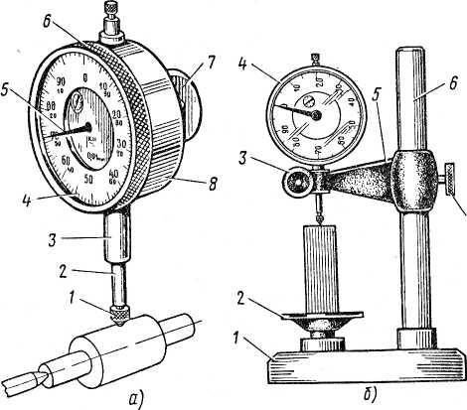
Рис. 1. Индикатор часового типа (а) и стойка с круглым столиком (б)

Круговая шкала индикатора часового типа состоит из 100 делений. Цена деления 0,01 мм, это означает что при перемещении измерительного наконечника на 0,01 мм стрелка передвигается на одно деление шкалы.
Стойка с круглым столиком показана на рис. 3.1 б. В основании 1 стойки жестко укреплены круглый столик 2 и колонка 6. На столик 2 устанавливают измеряемые детали или концевые меры длины. По колонке 6 перемещается и устанавливается на требуемую высоту кронштейн 5, закрепляемый зажимом 7. Индикатор часового типа 4 устанавливается гильзой в присоединительное отверстие кронштейна и закрепляется зажимом 3.
На рис. 3.2 а и б показана головка с пружинным механизмом, называемая микрокатором. В микрокаторе с переменным измерительным усилием изменяется натяжение пружины 2 перемещением стакана 1 с помощью зубчатых колес 9 и 5. Зубчатое колесо 5 имеет резьбовое отверстие, которым навертывается на резьбу тяги 4 стакана 1. Осевое перемещение зубчатого колеса 5 ограничено с торцов, поэтому, если вращать зубчатое колесо 9, вращается и колесо 5 (т.е. гайка) и перемещается стакан 1, изменяя усилие от пружины 2. На торце зубчатого колеса 9, выступающего из корпуса микрокатора, указывается величина измерительного усилия при определенном положении колеса. В микрокаторе с переменным усилием предусмотрено пружинное устройство, состоящее из плоской пружины 8 с упором 6 и регулировочных винтов 7. В этом устройстве измерительный стержень через упор 6 контактирует с плоской пружиной 8, благодаря чему влияние массы измерительного стержня на измерительное усилие может быть изменено в зависимости от силы упругости пружины 8, создаваемой при сборке осевым натягом с помощью винтов 7. Арретирующими устройствами 3 в виде рычага снабжаются все пружинные головки.
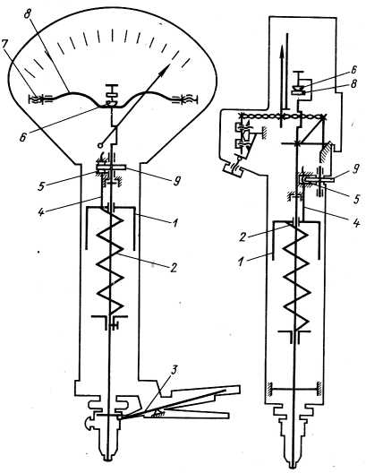
а) б)
Рис. 2. Схема микрокатора с регулируемым измерительным усилием:
а – схема; б – вид сбоку.

Наконечник микрокатора контактирует с поверхностью измеряемой детали, и его перемещения по вертикали с помощью специального пружинного механизма вызывают отклонения стрелки.
Микрокаторы изготовляют с ценой деления от 0,01 до 0,0001 мм, а иногда делают высокоточные уникальные головки с ценой деления 0,00005 и 0,00002 мм. Обычно микрокаторы имеют на шкале ±20; ±30 или ±40 делений.
Измеряемая деталь помещается на специальный столик под наконечник измерительной головки. Наконечник приводится в соприкосновение с измеряемой деталью, стрелка индикатора выводится на «0», а затем, перемещая деталь относительно наконечника, можно найти отклонения от плоскостности.
Подобным способом можно оценить и непараллельность плоскостей. Одну плоскость можно совместить с плитой, а на другой вы брать характерные точки (например, по концам диаметра у круглых деталей, или по краям или диагоналям прямоугольных или других плоских деталей) и измерить отклонения на определенной длине или на всем размере.
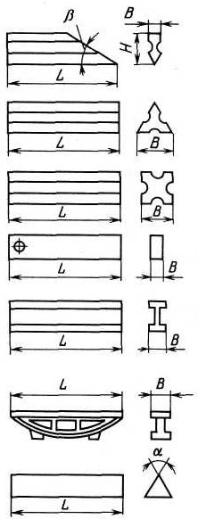

Рис. 3. Виды поверочных линеек

Неплоскостность можно замерить как отклонение от прямолинейности, используя поверочные линейки (рис.3.3). Проверку прямолинейности этими линейками производят прикладыванием рабочей части линейки к измеряемой поверхности и оценкой величины просвета. Величина просвета оценивается либо на глаз, либо специальными щупами (рис.3.4).
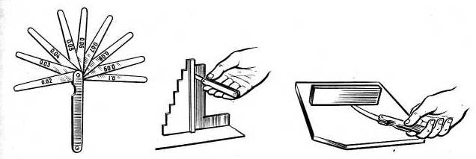

Рис. 4. Щупы и способы их применения

Измерение неплоскостности плоскими стеклянными пластинами для интерфереционных измерений.

Принцип работы пластин основан на явлении интерференции в тонком воздушном клине, образованном поверхностью пластины и поверхностью поверяемого изделия. На рис. 3.5 показано, что лучи света, пройдя через плоскопараллельное стекло на нижней плоскости А разделяются на два пучка.
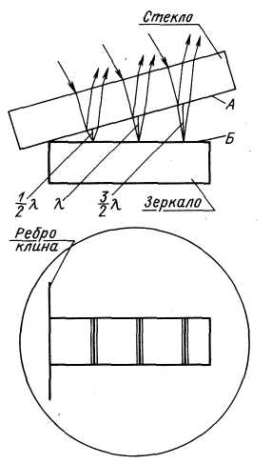
Первый пучок, отразившись от плоскости А вверх, выходит из стекла наружу. Второй пучок проходит в клин между плоскостями А и Б, отражается от плоскости Б снова на А, проходит сквозь нее внутрь стекла и вместе с первым пучком выходит наружу.

Рис. 5. Картина интерференции

При этом второй пучок на своем пути через клин получает оптическую разность хода по сравнению с первым по фазе, а потому интерферирует с ним при выходе из стекла, и возникает картина интерференции, состоящая из темных и светлых полос. Первая от ребра клина темная полоса возникает в том сечении клина, где его толщина равна половине длины волны света , вторая желтая полоса – там, где толщина сечения клина равна длине волны , третья там, где толщина клина равна и т.д. Об отклонении от плоскостности поверхности судят по интерференционной картине, которая характеризует форму проверяемой поверхности. Если картина имеет вид концентрических колец или правильных дуг, то проверяемая поверхность является сферической. Осуществляя нажим на край пластины, кольца можно преобразовать в дугообразные полосы. Численно кривизну поверхности определяют стрелой прогиба полосы, выраженной в долях расстояния между полосами, т.е.
мкм,
где стрела прогиба полосы; ширина полосы.
При контроле в белом свете обычно принимается мкм.
Визуально без применения измерительных устройств искривление полосы можно определить с точностью 0,1 ширины полосы. При интерференции белого света за ширину полосы принимают расстояние между серединами двух соседних полос одинакового цвета.
Если между пластиной и проверяемой поверхностью наблюдается N колец, то зазор между ними равен мкм.

Контрольные вопросы
1. Какие параметры характеризуют шероховатость?
2. Как измеряется шероховатость?
3. Что такое прилегающая плоскость?
4. Дайте определение неплоскостности и непараллельности.
5. Как можно измерить неплоскостность и непараллельность?

ЛАБОРАТОРНАЯ РАБОТА № 22
ТЕМА: ВИЗУАЛЬНЫЙ КОНТРОЛЬ РАЗМЕРОВ

Визуальным контролем называется контроль, который проводится путем осмотра объекта невооруженным глазом или с применением несложных оптических средств: зеркал и луп.
При визуальном контроле оператор должен обнаружить невооруженным глазом дефект типа трещины или точки коррозии размером 0,1 мм и более.
Зеркала применяются для осмотра труднодоступных мест. Их основная функция – изменение угла зрения. Очень удобны зеркала с переменным углом наклона.
Лупы применяются для увеличения разрешающей способности глаза, т.е. позволяют рассмотреть более мелкие детали объекта контроля.
Среди всех методов контроля особое место занимает Визуальный и Измерительный контроль (ВИК). Данный метод контроля основан, в первую очередь, на возможностях человеческого организма. В первую очередь – на возможностях зрения. Т.е. объект контроля исследуется в видимом излучении (рисунок 3.1). Это единственный вид НК, который может выполняться без какого-либо дорогостоящего и сложного оборудования и проводиться с использованием простейших измерительных средств. С помощью визуального контроля можно обнаруживать отклонения формы деталей и изделий, изъяны материала и обработки поверхности, а также другие дефекты: остаточную деформацию, поверхностную пористость, крупные трещины, подрезы, риски, задиры, эрозионные и коррозионные поражения, следы наклепа и др. Визуально определяют состояние защитных покрытий, контролируют качество изделий по их цвету и осуществляют другие контрольные функции. Оптические приборы позволяют намного расширить пределы естественных возможностей глаза. Вследствие преломления лучей в оптической системе приборов увеличивается угловой размер рассматриваемого объекта. Острота зрения и разрешающая способность глаза увеличиваются примерно во столько раз, во сколько увеличивает оптический прибор. Это позволяет видеть мелкие объекты, размеры которых находятся за пределами границы видимости невооруженного глаза, а также мелкие детали видимых невооруженным глазом объектов. При этом облегчается анализ их природы и вида. Оптические приборы-эндоскопы позволяют осматривать детали и поверхности элементов конструкций, скрытые близлежащими деталями и не доступные прямому наблюдению, контролировать состояние внутренней поверхности различных закрытых конструкций. Визуальный контроль с применением оптических приборов называют визуально-оптическим. Он предназначен для обнаружения различных поверхностных дефектов материала деталей, скрытых дефектов агрегатов, контроля закрытых конструкций, труднодоступных мест механизмов и машин (при наличии каналов для доступа приборов к контролируемым объектам). Контроль проводится путем наблюдения деталей и изделий в видимом свете. При контроле используются оптические приборы, создающие полное изображение проверяемой зоны, ее видимую картину. Визуально-оптический контроль так же, как и визуальный осмотр, - наиболее доступный и простой метод обнаружения поверхностных дефектов деталей. Оптические средства контроля используют на различных стадиях изготовления изделий, деталей и конструкций, а также в процессе регламентных работ и осмотров, проводимых при эксплуатации техники и ее ремонте. Основные преимущества данного метода - простота контроля, несложное оборудование, сравнительно малая трудоемкость; недостатки - невысокие достоверность и чувствительность. Поэтому визуально оптический контроль применяют в следующих случаях: - для поиска поверхностных дефектов (трещин, коррозионных и эрозионных повреждений, забоин, язв, открытых раковин, пор и др.) при визуально-оптическом контроле деталей; - обнаружения крупных трещин, мест разрушения элементов конструкций, остаточной деформации скрытых или удаленных элементов конструкций, течей, загрязнений, а также различных посторонних предметов внутри закрытых конструкций; - анализа характера и определения типа поверхностных дефектов, обнаруженных при контроле деталей каким-либо методом дефектоскопии (ультразвуковым, токовихревым, цветным и др.). В связи с тем, что с возрастанием увеличения оптических приборов существенно сокращается поле зрения и глубина резкости, снижаются производительность и надежность контроля, для осмотра деталей в основном применяют оптические приборы с увеличением не более 20-З0 крат. Дефекты даже относительно больших размеров, невидимые невооруженным глазом из-за малого контраста с фоном, при использовании оптических приборов, как правило, не обнаруживаются. ВИК позволяет обнаруживать поверхностные дефекты размером более 0,5мм. Применение увеличительных средств позволяет несколько уменьшить этот показатель. Визуально-измерительный контроль нормируется Инструкцией по визуальному и измерительному контролю» РД 03-606-03. ВИК отличается от всех остальных методов НК, кроме прочего, тем, что он применяется практически всегда.

ЛАБОРАТОРНАЯ РАБОТА № 23
ТЕМА: СПЕЦИАЛЬНЫЙ КОНТРОЛЬ

Такие виды относятся к материалам, полуфабрикатам, комплектующим изделиям. Например, может потребоваться контроль шпинделей станков на уровень шума при работе их на стенде; ротора турбины - на вибрацию; амортизирующих устройств прессов - на сопротивление сжатию и другое. Качество деталей зависит от оценки открытых и скрытых дефектов материала, что также выявляется при специальном контроле.
. К этим методам относятся:
• разрушающие (например, металлографический);
• неразрушающие методы дефектоскопии (цветная дефектоскопия, рентгеновский, магнитный контроль и др.).
Рассмотрим только неразрушающие методы, которые в основном используются для деталей и заготовок 1-й категории контроля, и выборочно - для второй.
Цветная дефектоскопия применяется для контроля деталей на наличие усталостных, шлифовочных и закалочных трещин, открытых волосовин, пор, межкристаллитной, язвенной коррозии и др. Подготовка детали выполняется в ваннах, куда входят: керосин - 65%, трансформаторное масло - 30-32%, скипидар - 5%, краситель (например, краска судан). Операция контроля заключается в нанесении на поверхность детали, окрашенной в ярко-красный цвет, жидкости, обладающей большой проникающей способностью. Под воздействием капиллярных сил жидкость попадает в микрощели. После осушивания детали на нее наносят белую проявляющуюся краску (например, суспензию каолина), которая вытягивает и адсорбирует жидкость, попавшую в трещины. Через некоторое время на белом или светло-розовом фоне образуется рисунок, указывающий размеры и место расположения дефекта. Дефект проявляется в том случае, если соотношение ширины и глубины дефекта меньше единицы. Существует мнение, что оптимальная величина соотношения должна быть около 0,1. По чувствительности метод превосходит люминесцентный и приближается к магнитному. Однако его надежность зависит от качества проникающих и проявляющихся жидкостей. При оптимальных условиях хорошо выявляются дефекты шириной более 0,001 мм.
К недостаткам метода следует отнести субъективную оценку результатов визуальным осмотром, что может привести к ошибкам из-за состояния зрения оператора, его возможностей. Кроме того, цветная дефектоскопия может применяться только в случае наличия открытых трещин, пор; операция контроля малопроизводительна, автоматизация в данном случае предельно затруднительна; применение красок и жидкостей требует последующей тщательной очистки поверхности для избежания коррозии, вредно действует на окружающую среду и персонал.
В силу сказанного этот вид контроля применяют ограниченно, в основном для второй группы контроля и при особых требованиях - для других групп.
Люминесцентный контроль дает более однозначные результаты, может использоваться совместно с цветной дефектоскопией для магнитных и немагнитных материалов. Оценка идет по свечению зон микродефектов под действием ультрафиолетового излучения. Для этого деталь очищают от грязи и жиров, после чего погружают в авиационные масла в смеси с керосином и мылом на 5-10 минут. После сушки на воздухе промывают водой. Далее помещают на 5-10 минут в древесные опилки для просушки, обдувают струей теплого сжатого воздуха. Затем устанавливают под люминескоп - кварцевую лампу. Места, где сохранился керосин, (микроуглубления) светятся голубым светом, хорошо различимым для испытателя. Люминесцентный способ дефектоскопии материалов имеет следующие недостатки:
• низкую чувствительность;
• слабую разрешающую способность;
• способ является визуальным и слабо поддается автоматизации.
Рентгеновский контрольпозволяет выявить скрытые дефекты внутри материалов на достаточно большой глубине. Однако чувствительность такого метода ограничена, процесс достаточно длительный, установки, хотя и транспортируются к месту контроля крупногабаритных деталей, но являются громоздкими. Высокие рабочие напряжения (до 200 Кв) и опасность облучения ограничивают применение этого метода для деталей второй и последующих категорий контроля. В ряде случаев проблему контроля внутренних дефектов удается решить за счет других методов, более полно отвечающих требованиям по повышению качества изделий.
Гамма-лучевая дефектоскопия позволяет создать портативные приборы и оперативно оценивать качество, например, сварных труб, непосредственно на изделиях или объектах. Геометрическая схема метода приведена на рис.1.

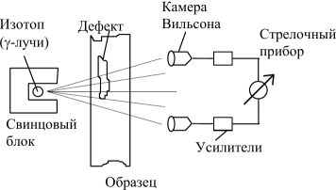
Рис.1. Схема гамма-лучевой дефектоскопии

Такая схема применяется:
• для контроля однородности твердых тел по составу;
• для выявления трещин, раковин;
• для контроля толщины покрытий, износа деталей.
Таким методом возможен контроль плит и стенок толщиной до 200 мм, покрытий. При этом облучают деталь и за счет отражения у-частип оценивают толщину покрытия.
Однако имеются ограничения:
• необходимость в биологической защите организма;
• возможность случайного облучения человека;
• износ деталей (резцов, трущихся элементов) оценивают по радиоактивности масла со стружкой, что может негативно влиять на здоровье исполнителя.
Ультразвуковая дефектоскопия не представляет опасности и не требует особых средств защиты персонала, поэтому этот метод нашел широкое применение, особенно с созданием портативных приборов.
Ультразвук - это колебания с частотой, не воспринимаемой человеческим ухом: 20 тыс. - 100 млн Гц.
Ультразвуковые волны распространяются в жидких, твердых и газовых средах, их длина зависит от свойств материала детали и характеристик источника колебаний.
При одной и той же частоте длина волны в различных средах различна. УЗВ распространяются тонким пучком, поэтому становится возможным их улавливать. Разность в скорости их движения позволяет установить размеры и расположение дефектов в материалах.
Метод применяется при контроле качества всех категорий деталей (табл. 7.1). Глубина прозвучивания, а следовательно, и расстояние до дефекта зависит от частоты колебаний и плотности контролируемого материала. У стальных деталей возможно прозвучивание на глубине до 12-15 мм. Для материалов с высокой поглощающей способностью (например, стеклопластиков) метод практически не применим.
В зависимости от толщины детали используют два принципа контроля, в соответствии с которыми создаются все приборы.
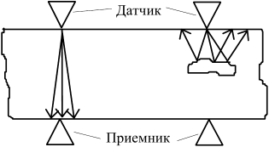
Рис. 2. Схема дефектоскопа, работающего по принципу звуковой тени

В приборах, работающих по первому принципу, в случае обнаружения дефекта почти все волны отражаются, что повышает чувствительность измерений, но снижает технологические возможности по контролю деталей большей толщины.
2. Схема реализации принципа отражения волн приведена на рис. 7.13.
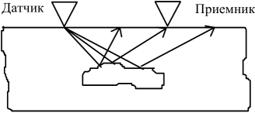
Рис. 3. Схема дефектоскопа, работающего по принципу отражения волн

Этот принцип позволяет оценить глубину залегания дефекта при одностороннем подходе прибора. Приемной частью дефектоскопов служит осциллограф или стрелочный прибор. Такие приборы наиболее применимы для крупных деталей. Однако при расположении дефекта вблизи поверхности возникает так называемая «мертвая зона», где подаваемый и принимаемый сигналы не разделяются и установить дефект не удается.
Токовихревая дефектоскопия позволяет выявлять дефекты, скрытые от непосредственного наблюдения защитными лакокрасочными покрытиями, обшивкой, в том числе и тонкими металлическими, окисными пленками, продуктами коррозии. Этот способ также позволяет обнаруживать подповерхностные пороки и производить контроль физических свойств материала в поверхностном слое.
Сущность метода заключается в следующем: при прохождении датчика над деталью его обмотка возбуждает в ней вихревые токи, их величина зависит от удельной электропроводности, магнитной проницаемости материала, его сплошности, расстояния между датчиком и контролируемым изделием. Очевидно, что поскольку эти, кроме сплошности, характеристики материала для конкретного изделия постоянны, то и величина вихревых токов зависит от сплошности. В основу токовихревой дефектоскопии положена связь между индуктивным и активным сопротивлением обмотки датчика и величиной возбуждаемых ею вихревых токов. Для различных материалов частота возбуждения вихревых токов различна и лежит в пределах 0,03-2 МГц.
Поскольку вихревые токи по мере проникновения вглубь материала быстро затухают, то этот метод применяется для обнаружения поверхностных или подповерхностных пороков. С помощью вихревых токов выявляют дефекты шириной не ниже 0,5 мкм при длине более 0,5 мм и глубине залегания не более 1,15 мм.
Возможен контроль немагнитных металлов (меди, латуни, алюминия), что расширяет технологические возможности управления качеством изделий.
К существенным недостаткам рассматриваемого способа относятся ошибочные показания, которые могут быть не только результатом наличия того или иного дефекта, но и ложным сигналом от формы поверхности детали или от взаимодействия датчика с изделием. В частности, при удалении датчика от поверхности контролируемой детали наблюдается эффект отвода, а с приближением к краю детали - краевой эффект. Все это накладывает особо жесткие требования к конструкции узла перемещения датчика, его ориентировке относительно поверхности изделия. Особых мер требует нейтрализация эффектов удаления и приближения, влияния краевых зон. Это нередко вынуждает отказаться от достаточно удобного и безопасного способа в случае дефектоскопии изделий сложной конфигурации, особенно при больших габаритных размерах. В других случаях метод гарантирует высокую надежность для всех категорий контроля.
Магнитная дефектоскопия обеспечивает качественный контроль, однако применима в основном для материалов неаустенитного класса. Деталь (рис.4) намагничивается в поле соленоида, электромагнита постоянным или переменным током. Для повышения достоверности контроля предпочтительнее постоянный ток силой до (2- 3)10³ А.

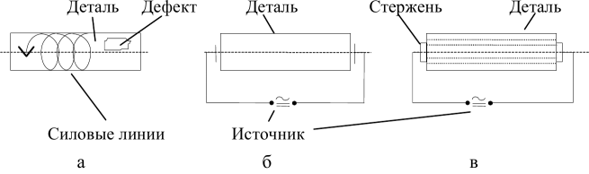
Рис. 4. Способы контроля дефектов: а - продольных; б - поперечных; в - внутренних дефектов

В зависимости от расположения дефекта применяют несколько способов намагничивания деталей:
• полюсное намагничивание (рис. 5а). Здесь изделие помещается между полюсами электромагнита или внутри намагничивающей катушки (циркулярное намагничивание);
• циркулярное намагничивание (рис. 5б) позволяет выявить продольные дефекты силовыми линиями, располагающимися концентрично относительно некоторой оси. Дефекты могут залегать вблизи поверхности с выходом их наружу или под слоем покрытия.

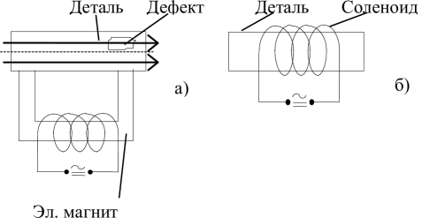

Рис. 5. Виды намагничивания: а - полюсное; б – циркулярное

Этим способом выявляются поперечные наружные дефекты (рис. 7.146) и внутри детали (рис. 7.14в). После контроля производится размагничивание. Оно выполняется в специальных камерах - демагне- тизаторах, питаемых переменным током. Деталь медленно перемещают через переменное магнитное поле, напряжение которого падает до 0.
Способ магнитной дефектоскопии основан на обнаружении с помощью металлического порошка магнитных полей рассеяния, возникающих над местом дефекта намагниченных деталей.
Если на пути магнитного потока встречаются несплошности материала (трещины, надиры, закаты, непровары и т.д.), т.е. участки с пониженной магнитной проницаемостью, то здесь силовые линии поля деформируются. Часть из них выходит за пределы детали, образуя неоднородные магнитные поля над дефектами. Эти поля рассеивания обнаруживаются с помощью ферромагнитного порошка. На поверхность предварительно намагниченного изделия наносится жидкость - магнитная суспензия (например, керосин + 10% трансформаторного масла), в котором во взвешенном состоянии находится стандартный черный или цветной (в зависимости от цвета контролируемой поверхности) порошок. При этом ферромагнитные частицы притягиваются полями рассеяния, в результате чего над дефектами накапливается магнитный порошок. Его количество и форма рисунка укажут места расположения дефектов и их границы. Ширина полоски осевших ферромагнитных частиц получается значительно больше ширины раскрытия трещины. Это позволяет выявлять мельчайшие трещины, невидимые при осмотре детали глазом или через лупу.
Величина намагниченности детали оказывает существенное влияние на качество контроля. При малой намагниченности магнитные поля рассеяния над дефектами будут очень слабы и не смогут притянуть частицы порошка к месту расположения дефекта. При чрезмерно сильной намагниченности возникают поля рассеяния не только над дефектами, но и над незначительными неровностями, шероховатостями детали. Над ними будет осаждаться порошок, создавая фон, затрудняющий или делающий невозможным выявление дефектов. Величина намагниченности детали зависит также от ее материала и формы.
Детали из магнитно-твердых материалов (например, высокоуглеродистых, легированных, термически обработанных, инструментальных сталей), имеющие коэрцитивную силу более 10-12 эрстед, сохраняют высокую остаточную намагничиваемость - более 6000 Г с после выключения намагничивающего поля. Такие детали контролируются при остаточной намагниченности. Детали из магнитно-мягких материалов (например, малоуглеродистых или отожженных легированных сталей) с коэрцитивной силой менее 10 эрстед после выключения намагничивающего поля почти совсем размагничиваются. Величина полей рассеяния при этом недостаточна для выявления дефектов. Контроль таких деталей производится без выключения намагничивающего поля.
Форма детали также влияет на величину ее намагниченности. Длинные детали с 1/(1 > 3 (1 - длина, (1 - диаметр) остаются хорошо намагниченными даже после выключения намагничивающего поля.
Технологический процесс магнитного контроля детали включает подготовку ее к контролю, предварительное намагничивание, нанесение магнитной суспензии, осмотр, расшифровку рисунков из осевшего порошка, контроль качества и оценку пригодности изделия к дальнейшей обработке или эксплуатации. При технически правильном выполнении перечисленных операций можно надежно выявлять поверхностные дефекты с шириной раскрытия от 0,001 мм и глубиной от 0,01 мм, а также подповерхностные пороки, залегающие на глубине до 1,0 мм.
Метод широко распространен в машиностроении и обеспечивает высокую надежность контроля всех объектов.

Контрольные вопросы:
Понятие специального контроля.
Описать преимущества и недостатки каждого способа специального контроля.

СПИСОК ЛИТЕРАТУРЫ
Основные источники:
- Холодкова А.Г. Общие основы технологии металлообработки и работ на металлорежущих станках:Учебник для СПО. - М.: Академия, 2014. - Электронный ресурс: ЭБС Академия. http://www.academia-moscow.ru/reader/?id=81438
- Новиков В.Ю., Ильянков А.И. Технология машиностроения: Учебник для СПО. В 2 ч. Ч. 1. - 3-е изд., стер. - М.: Академия, 2014г.
- Новиков В.Ю., Ильянков А.И. Технология машиностроения: Учебник для СПО. В 2 ч. Ч. 2. - 3-е изд., стер. - М.: Академия, 2014г.

Дополнительные источники:
- Багдасарова Т.А. Технология токарных работ: Учебник для СПО. - 4-е изд., стер. - М.: Академия, 2015г.- Электронный ресурс: ЭБС Академия. http://www.academia-moscow.ru/reader/?id=143509
- Адаскин А.М., Колесов Н.В. Современный режущий инструмент: Учебник для СПО. - 3-е изд., испр. - М.: Академия, 2013г. -Электронный ресурс: ЭБС Академия. http://www.academia-moscow.ru/reader/?id=48046
- Моряков О.С. Оборудование машиностроительного производства: Учебник для СПО. - 3-е изд., стер. - М.: Академия, 2014. - Электронный ресурс: ЭБС Академия http://www.academia-moscow.ru/reader/?id=81551

Рекомендуемые источники:
- Шишмарев В.Ю. Измерительная техника: учебник для студ. учреждений сред. проф. образования / В.Ю. Шишмарев. – М : Издательский центр «Академия», 2008. – 288 с.
- Шишмарев В.Ю. Средства измерений: учебник для студ. учреждений сред. проф. образования / В.Ю. Шишмарев. – М : Издательский центр «Академия», 2006. – 320 с.
- Черпаков Б.И. Технологическое оборудование машиностроительного производства: учебник для студ. Учреждении сред. Проф. образования / Б.И. Черпаков, Л.И. Вереина. – 5-е изд., стер. – М.: Издательский центр «Академия»., 2013. – 448 с.
- Дунин-Барковский И.В., Карташова А.Н. Измерения и анализ шероховатости, волнистости и некруглости поверхности. – М.: Машиностроение, 1978.

Справочники:
- Справочник контролера машиностроительного завода. Допуски, посадки, линейные измерения / Виноградов А.Н., Воробьев Ю.А., Воронцов Л.Н. и др. Под ред. А.И. Якушева – 3-е изд., перераб. и доп. – М.: Машиностроение, 1980.
- Сборник задач и упражнений по технологии машиностроения / Под ред. В. И. Аверченко и др. – М.: Машиностроение, 1988.
- Справочник молодого машиностроителя Данилевский В.В. изд.3 перераб. – М., «Высш. школа», 1973.
- Основы проектирования технологических процессов и приспособлений. Методы обработки поверхностей. Фираго В.П. – М., «Машиностроение», 1973.

